

LÊ KIM LONG (Tổng Chủ biên)

ĐẶNG XUẰN THƯ (Chủ biên)

NGUYỄN THI THANH CHI - NGÔ TUẤN CƯỜNG - NGUYỄN VĂN HẢI LÊ TRỌNG HUYÉN - NGUYỄN THANH HƯNG - ĐƯỜNG KHÁNH LINH

**BẢN mầu**

**í í n ỉ. ì Lỉ**

**17.885**

2

1. **J _ __ __ / ‘**

NHÀ XUẤT BẢN GIÁO DỤC VIỆT NAM

**HOÁHỌC12**

ĩế 3?

**■n**

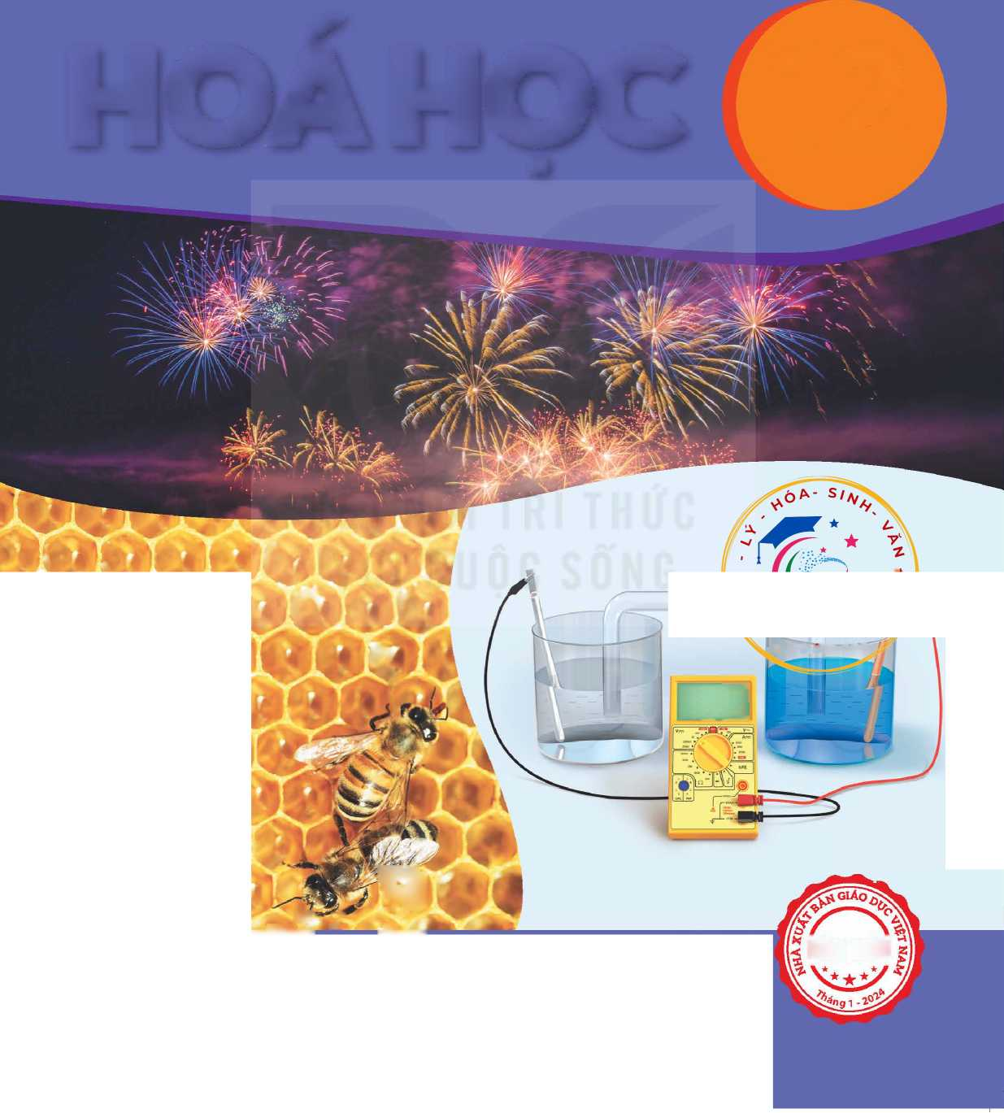

**HỘI ĐỔNG QUỐC GIA THẨM ĐỊNH SÁCH GIÁO KHOA**

**Môn: Hoá học - Lớp 12**

*(Theo Quyết định số 1882/QĐ-BGDĐT ngày 29 tháng 6 năm 2023  
của Bộ trưởng Bộ Giáo dục và Đào tạo)*

**Chủ tịch: TRIỆU THỊ NGUYỆT**

**Phó Chủ tịch: ĐẶNG NGỌC QUANG**

**uỷ viên, Thư kí: ĐOÀN CANH GIANG**

**Các uỷ viên:**

**NGUYỄN VĂN CHUYÊN - NGUYỄN KHẮC CÔNG ĐẶNG THỊ THU HUYÉN - CHU VĂN TIỀM HA** minh Tú-trân thanhtuấn

LÊ KIM LONG (Tổng Chủ biên)  
ĐẶNG XUÂN THƯ (Chủ biên)

NGUYỄN THỊ THANH CHI - NGÔTUẤN CƯỜNG - NGUYỄN VĂN HẢI  
LÊTRỌNG HUYÊN-NGUYỀNTHANH HƯNG-ĐƯỜNG KHÁNH LINH

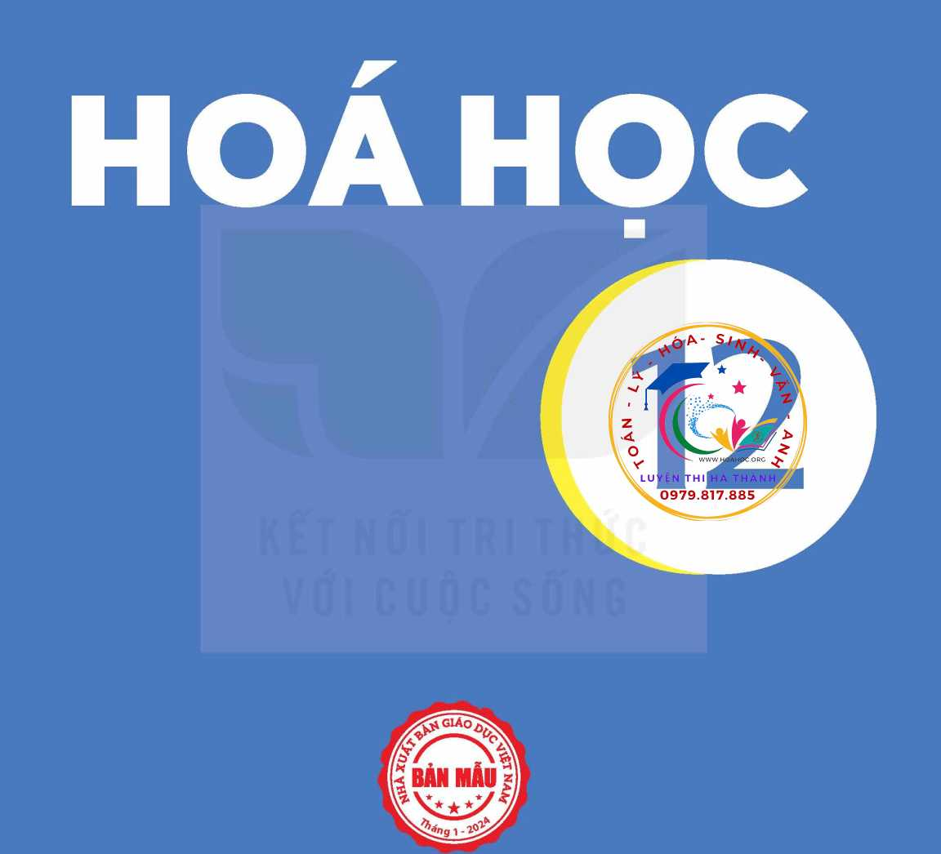

NHÀ XUẤT BẢN GIÁO DUC VIÊT NAM

**HƯỚNG DẪN Sử DỤNG SÁCH**

Cuốn sách *Hoá học 12* nằm trong bộ sách Kết nối tri thức với cuộc sống của Nhà xuất bản Giáo dục Việt Nam. Cuốn sách có 8 chương, 30 bài học và được thiết kế thành các hoạt động học tập. Các hoạt động học tập trong mỗi bài học được chỉ dẫn cụ thể như sau:

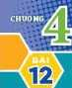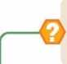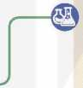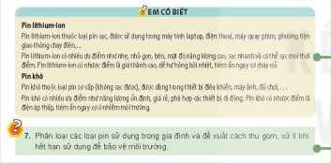

**POLYMER**

**ĐẠI CƯƠNG VÉ POLYMER**

MỊỊCTlEU

1. ViỄt được công thức láu tạo vã gọi được tỄn của một sỗ p0Ịymer thường gặp (polyethylene (PE), polypropylene(PP), polystyrene (PS),polyfvinyl diloride)(PVQ,polybuta-13-diene, polyisoprene, polyfmethyI methacrylate), poly(phenoi formaldehyde) (PPf), apron, nylon-6,6).
2. Nẽu được đạc điểm vẽ tính Chat vật lí (rạng thái, nhiệt độ nóng điây, tính châ <Dhọộvâtfnh chãt hoá học(phân ứng (át mạđi (tinh bột, cellulose, polyam ide, polystyrene), tăng mạđi (ỊƯU hoá GO su), giữ nguyên mạch cửa một só polymer).
3. Trình bậy được phương pháp trùng họp, trùng ngưng đểtổng họp một só polymer thường gập,

**MỞ ĐẨU:** Câu hỏi gợi mở, thu hút sự quan tâm tìm hiểu bài học mới.

Các *pof/mer tự nhiên (tinh tật, cellMise.tơtẳm,. .) hạrpoymertỗrghợp(PE, PVC, nybn-6,6,..) đuực sử dụng rộng rSi trong ứời sống và sản xuắL vậ/, polymer là gì và chúng có các tính chắt cơ bẳn nào?*

**KHAI NIỆM, DANH PHÁP**

* Khái niệm

Trùng hợp ethylene tạo thành polyethylene (PE): nGH2=CH2 -^-CHj-GH^

**ethylene polyethylene**

**(monomer) (polymer)**

Em hây so sánh vê thành phần nguyên tố. phân tử khối của polyethylene 80 VÓI ethylene.

*Polymer* là những họp chất có phân tử khối lớn do nhiều đon vị nhỏ (gọi là măt xlch) liên kết với nhau tạo nên.

*Monomer* lâ những phân tử nhỏ, phản ứng vói nhau đễ tạo nên polym er.

1. Danh pháp ... Poly 5Tên monomer

Các polymer đon giản có '

tên gọi chung như sau: (thêm ngoặc đơn néu tên của monom er qồm hai cum từ)

Thí nghiệm: Phản ứng màu của hồ tinh bột với iodine

*Chuẩn bị: ____*

Hoẳ chất dung dịch iodine trong KI, dung dịch hồ tinh bột 1 %:

Dụng cụ: ống nghiệm, ống hút nhỏ giọt. 51

*Tiếnhành:* Lấy 2 mLdung dịch hồ tinh bột 1% vằo ống nghiệm. Nhỏ tiếp vài giọt dung

dịch iodine vào éng nghiệm, lắc đều.

*Quan sát hiện tượng xảy ra và rút ra nhận xét.*

**HÌNH THÀNH KIÊN THỨC MỚI:** Học sinh thực hiện các hoạt động khám phá, tìm hiểu kết hợp các kiến thức đã có và được cung cấp đê’ rút ra các nội dung hoá học.

**Hoạt động nghiên cứu:** Học sinh thực hiện các nhiệm vụ học tập và trực tiếp tham gia vào quá trình khám phá, phát hiện, hình thành và vận dụng kiến thức mới.

**Hoạt động thí nghiệm:** Học sinh thực hiện các thí nghiệm hoá học để phát hiện, hình thành kiến thức mới, phát triển năng lực nghiên cứu khoa học, thực hành thí nghiệm, khẳng định niềm tin vào khoa học.

**/7 EM CÓ BIẾT:** Mờ rộng kiến thức, kết nối tri thức

45 với cuộc sống.

**CÂU HỎI VA BÀI TẬP:** Giúp các em hiểu rõ vấn đề của bài học, nâng cao năng lực tư duy, ứng dụng kiến thức đã học được.



Trong tự nhiên, hẳu hết các kim loại tôn tại ỏ dạng hợp chấttrong quặng, chỉ một vàl klm loại kém hoạtđộng nhưvàng, bạc, platinum,... được tìm thấy dưới dạng đơn chất.

1. Nguyên tác aều chẾ kim loại là khử lon Wm loại thành nguyên tử:

Mw + ne > M

1. Những kim loại hoạt dộng hoâ học mạnh được aều ché bằng phương pháp diện phân nóng chảy các hợp chắt của chúng.
2. Những kim loại hoạt dõng tring tình, yếu thường được điều chế bằng phương pháp nhiệt luyện hoặc điện phân dung ạch muối của chủng hoặc thựỹ luyện.
3. Sắt, nhôm, đồng là nhũng vật liêu kim loại được sử dụng phỗ biến nhất, nhu câu tái chế nhiều nhắt và việc tái chế kim loại góp phần giảm thải 0 nhiễm môi tnròng.

**EM ĐÃ HỌC:**

Kiến thức, kĩ năng cơ bản của bài học.

Trình bày được nguyên tắc tinh ché kẽm, đồng bằng phương pháp diện phân dung dịch.

Trình bày dược thực tiễn tál chế sắt, nhôm, đồng ở việt Nam.

**EM CÓ THỂ:**

Vận dụng kiến thức, kĩ năng đã học.

***Hãy bảo quản, giữ gìn sách giáo khoa để dành tặng  
các em học sinh lớp sau!***

LÒI NÓI ĐẦU

Trong Chương trình giáo dục phổ thông, môn Hoá học thuộc nhóm các môn khoa học tự nhiên, ỏ’ bậc học Trung học phổ thông, Hoá học ià môn học được học sinh lựa chọn theo định hướng nghề nghiệp, sở thích và năng lực của bản thân.

Môn Hoá học giúp cho học sinh hình thành, phát triển và dần hoàn thiện năng lực: nhận thức hoá học, nghiên cứu khoa học, tìm hiểu tự nhiên, vận dụng kiến thức để giải thích các quá trình tự nhiên hay áp dụng vào sản xuất phục vụ đời sống. Từ đó giúp cho học sinh biết tôn trọng quy luật tự nhiên, biết ứng xử với thiên nhiên phù hợp với yêu cầu phát triển bền vững, góp phần giúp học sinh lựa chọn nghề nghiệp phù hợp với năng lực, sở thích vả điều kiện, hoàn cảnh của bản thân.

Nội dung cuốn sách giáo khoa Hoá *học 12* bám sát Chương trình giáo dục phổ thông 2018, được thiết kế thành 8 chương bao gồm các nội dung về Kiến thức cơ sở hoá học chung, Hoá học hữu cơ và Hoá học vô cơ. Phần Kiến thức cơ sở hoá học chung cung cấp kiến thức về pin điện và điện phân. Phần Hoá học hữu cơ cung cấp kiến thức về các hợp chất có nhiều trong tự nhiên như ester, lipid, carbohydrate, các hợp chất chứa nitrogen hay các hợp chất được sử dụng làm vật liệu phục vụ đời sống. Phần Hoá học vô cơ cung cấp kiến thức về các nguyên tố kim loại, hợp chất phức của kim loại. Những nội dung này giúp cho học sinh phát triển, hoàn thiện kiến thức, kĩ năng thực hành, làm cơ sở để học sinh có thể học tập, làm việc và nghiên cứu khoa học.

Nội dung và kiến thức trong cuốn sách giáo khoa *Hoá học 12 được* lựa chọn sao cho các thầy, cô giáo có thể tổ chức các hoạt động giáo dục phù hợp với sở trường, năng lực cúa học sinh, từ đó các em cố thê pháttriên năng lực tự học, năng lực nghiên cứu tìm hiểu tự nhiên, đồng thời góp phần thực hiện phân hoá sâu trong quá trình giáo dục.

Chúng tôi hi vọng cuốn sách sẽ là người bạn đồng hành tin cậy, giúp các em học sinh nuôi dưỡng tình yêu hoá học và có định hướng nghề nghiệp phù hợp trong tương lai.

Các tác giả

MỤC LỤC

|  |  |  |
| --- | --- | --- |
|  | | Trang |
|  | Hướng dẫn sử dụng sách | 2 |
|  | Lời nói đầu | 3 |
| **Chương** | **1. ESTER - LIPID** | 6 |
| **Bài 1** | Ester - Lipid | 6 |
| **Bài 2** | Xà phòng và chất giặt rửa | 14 |
| **Bài 3** | Ôn tập chương 1 | 18 |
| **CHƯƠNG 2. CARBOHYDRATE** | | 20 |
| **Bài 4** | Giới thiệu về carbohydrate.  Glucose và fructose | 20 |
| **Bài 5** | Saccharose và maltose | 25 |
| **Bài 6** | Tinh bột và cellulose | 28 |
| **Bài 7** | Ôn tập chương 2 | 33 |
| **Chương 3. HỌP CHẤT CHỨA NITROGEN** | | 35 |
| **Bài 8** | Amine | 35 |
| **Bài 9** | Amino acid vá peptide | 41 |
| **Bài 10** | Protein và enzyme | 46 |
| **Bài 11** | Ôn tập chương 3 | 49 |
| **Chương 4. POLYMER** | | 51 |
| **Bài 12** | Đại cương về polymer | 51 |
| **Bài 13** | Vật liệu polymer | 56 |
| **Bài 14** | Ôn tập chương 4 | 65 |

|  |  |  |
| --- | --- | --- |
|  | | Trang |
| **Chương 5. PIN ĐIỆN VÀ ĐIỆN PHÂN** | | 67 |
| **Bài 15** | Thế điện cực và nguồn điện hoá học | 67 |
| **Bài 16** | Điện phân | 78 |
| **Bài 17** | Ôn tập chương 5 | 85 |
| **Chương 6. ĐẠI CƯỠNG VỀ KIM LOẠI** | | 87 |
| **Bài 18** | Cấu tạo và liên kết trong tinh thể kim loại | 87 |
| **Bài 19** | Tính chất vật lí và tính chất hoá học của kim loại | 89 |
| **Bài 20** | Kim loại trong tự nhiên và phương pháp tách kim loại | 94 |
| **Bài 21** | Hợp kim | 99 |
| **Bài 22** | Sự ăn mòn kim loại | 102 |
| **Bài 23** | Ôn tập chương 6 | 106 |
| **Chương 7. NGUYÊN TỐ NHÓM IA VÀ NHÓM HA** | | 108 |
| **Bài 24** | Nguyên tố nhóm IA | 108 |
| **Bài 25** | Nguyên tố nhóm HA | 116 |
| **Bài 26** | Ôn tập chương 7 | 126 |
| **Chương 8. Sỡ LƯỌC VỀ DÃY KIM LOẠI CHUYỀN TIÊPTHỨNHẤT VÀ PHỬC CHẤT** | | 128 |
| **Bài 27** | Đại cương về kim loại chuyển tiếp dây thứ nhát | 128 |
| **Bài 28** | Sơ lược về phức chát | 134 |
| **Bài 29** | Một số tính chất và ứng dụng của phức chất | 138 |
| **Bài 30** | Ôn tập chương 8 | 142 |



ESTER - LIPID

ESTER-LIPID

MỤCTIẼU

* Nêu được khái niệm vé lipid, chất béo, acid béo, đặc điểm cấu tạo phân tử ester.
* Viết được công thức cấu tạo và gọi được tên một sô' ester đơn giản (số nguyên tử c trong phân tử < 5) và thường gặp.
* Trình bày được đặc điểm ve tính chất vật lí và tính chất hoá học cơ bản của ester (phản ứng

thuỷ phân) và của chất béo (phản ứng hydrogen hoá chất béo lỏng, phản ứng oxi hoá chất béo

bởi oxygen không khí).

* Trình bày được phương pháp điểu chế ester và ứng dụng của một sô' ester.
* Trình bày được ứng dụng của chất béo và acid béo (omega-3 và omega-6).

^^„7^.^. z , z . - . - ———

*Một sô ester như ethyl butyrate, benzyl acetate, linalyl acetate, geranyl acetate,... có mùi thơm nên được dùng làm hương liệu. Chất béo (thành phẩn chính của mỡ động vật và dầu thực vật) là thức ản quan trọng của con người. Vậy, ester và chất béo là gì? Chúng có tính chắt vật lí và tính chắt hoấ học cơ bản nào?*

@ESTER

1. Khái niệm

Tìm hiểu về đặc điểm chung của ester

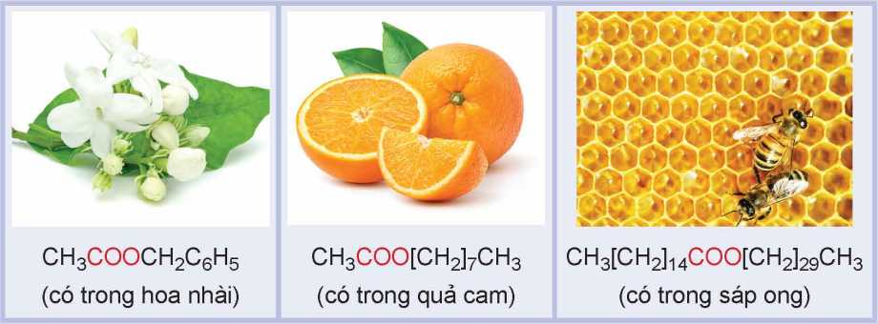

Nhiều ester có trong tự nhiên là nguyên liệu để sản xuất hương liệu, mĩ phẩm.

Hãy nhận xét đặc điểm chung về cấu tạo của các ester dưới đây:

***Hình 1.1.*** *Công thức cấu tạo của một số ester có trong tự nhiên*

Khi thay thế nhóm -OH ở nhóm carboxyl R_Q_Q_Ị_ị **R-C-** O- R'

(-COOH) của carboxylic acid bằng nhóm -OR’ Ặ Ặ

thì được ester. Trong đó R’ lả gốc hydrocarbon. carbaxylic acid ester

Ester đơn chức có công thức chung là RCOOR1, trong đó R là gốc hydrocarbon hoặc H, R' là gốc hydrocarbon.

*Ví dụ:* CH3COOC2H5, CH2=CHCOOCH3, C6H5COOCH3.



2. Danh pháp

Tên gọi của ester đơn chức:

Tên gốc R'

ì ên gốc

carboxylic acid

CH3—C—o—CH

'3

ethanoate methyl hay acetate

methyl ethanoate  
hay methyl acetate

*Ví dụ:*

CH3COOC2H5

hcooch2ch2ch3

ch2=chcooch3 ^^-cooch2ch3

methyl propenoate ethyl benzoate (methyl acrylate)

ethyl ethanoate

(ethyl acetate)

propyl methanoate

(propyl formate)

1. Viết công thức cấu tạo và gọi tên các đồng phân ester có công thức phân tử C4H8O2.
2. Viết công thức cáu tạo của các ester có tên gọi sau đây:

a) methyl formate; b) isopropyl acetate;

c) ethyl propionate; d) methyl butyrate.

1. Tính chất vật lí

Tại sao trong số các hợp chất hữu cơ có phân tử khối tương đương dưới đây, ester lại có nhiệt độ sôi thấp nhất?

|  |  |  |  |
| --- | --- | --- | --- |
|  | CH3CH2CH2OH | CH3COOH | HCOOCH3 |
| Loại hợp chất | Alcohol | Carboxylic acid | Ester |
| Phân tử khối | 60 | 60 | 60 |
| Nhiệt độ sôi (°C)<0 | 97 | 118 | 32 |

Các phân tử ester không tạo được liên kết hydrogen với nhau nên nhiệt độ sôi của các ester thấp hơn nhiều so với alcohol và carboxylic acid có phân tử khối tương đương.

Các ester có phân tử khối thấp và trung bình thường là chất lỏng ở nhiệt độ phòng. Những ester có phân tử khối lớn thường ở dạng rắn. Ester thường nhẹ hơn nước và ít tan trong nước. Một số ester có mùi thơm của hoa, quả chín.

<1) Nguồn: Haynes, w M., Lide, D. R. & Bruno, T. J. 2017. *CRC Handbook of Chemistry and Physics, 97th Edition,* CRC Press LLC.

1. Cho ba hợp chất butan-1-ol, propanoic acid, methyl acetate và các giá trị nhiệt độ sôi (không theo thứ tự) là: 57 °C; 118 °C; 141 °ơ1). Em hãy gán cho mỗi chất một giá trị nhiệt độ sôi thích hợp.
2. Tính chất hoá học

Ester bị thuỷ phân trong môi trường acid hoặc môi trường base. Sản phẩm thu được khác nhau tuỳ thuộc vào điều kiện phản ứng.

Nghiên cứu phản ứng thuỷ phân ester

Phản ứng thuỷ phân ester đã được tiến hành như sau:

* Cho vào hai ống nghiệm (1) và (2) mỗi ống khoảng 1,0 mL ethyl acetate.
* Thêm khoảng 2 mL dung dịch H2SO4 20% vào ống nghiệm (1) và khoảng 2 mL dung dịch NaOH 30% vào ống nghiêm (2). Quan sát thấy chất lỏng trong cả hai ống nghiệm tách thành hai lớp.
* Đun cách thuỷ ống nghiệm (1) và (2) trong cốc thuỷ tinh ở nhiệt độ 60 - 70 °C. Sau một thời gian, quan sát thấy:

Ống nghiệm (1): thể tích lớp chất lỏng phía trên giảm.

Ống nghiệm (2): tạo thành hỗn hợp đồng nhất.

*Thực hiện các yêu cầu sau:*

1. Tại sao ban đầu chất lỏng trong cả hai ống nghiệm lại tách thành hai lớp? Ester thuộc lớp nào?
2. Phản ứng thuỷ phân ester trong môi trường acid hay môi trường kiềm xảy ra tốt hơn?
3. ***Phản ứng thuỷ phân ester trong môi trường acid***

Ester bị thuỷ phân trong môi trường acid thường tạo thành carboxylic acid và alcohol (hoặc phenol) tương ứng.

*Ví dụ:* CH3COOCH3 + H2O K H+,t° CH3COOH + CH3OH

methyl acetate acetic acid methanol

Phản ứng thuỷ phân ester trong môi trường acid thường là phản ứng thuận nghịch.

1. ***Phản ứng thuỷ phân ester trong môi trường base***

Ester bị thuỷ phân trong môi trường base (như NaOH, KOH) thường thu được muối carboxylate và alcohol:

R-C-O-R' + NaOH R-C-ONa + R’-O-H

H ũ

o O

ester muối carboxylate alcohol

Wơự:QH3CQOCH3 + NaOH —> CH3COONa + CH3OH

Phản ứng thuỷ phân ester trong môi trường base là phản ứng một chiều. Phản ứng này được ứng dụng làm xà phòng nên được gọi là *phản ứng xà phòng hoá.*

(1) Nguồn: Haynes, w. M., Lide, D. R. & Bruno, T J. 2017. *CRC Handbook of Chemistry and Physics, 97th Edition,* CRC Press LLC.

1. Em hãy so sánh điểm giống nhau và khác nhau của phản ứng thuỷ phân ester CH3COOCH3 trong môi trường acid và môi trường base.
2. Hoàn thành phương trình hoá học của các phản ứng sau:
3. CH3COOC2H5 + H2O (trong dung dịch H2SO4, đun nóng).
4. HCOOCH3 + NaOH (dung dịch, đun nóng).
5. Propyl ethanoate là ester có mùi đặc trưng của quả lê, còn methyl butanoate là ester có mùi đặc trưng của quả táo.
6. Viết công thức cấu tạo của propyl ethanoate và methyl butanoate.
7. Viết phương trình hoá học của phản ứng thuỷ phân propyl ethanoate và methyl butanoate trong môi trường acid và môi trường base.

**$EM CÓ BIẾT**

Aspirin được sử dụng làm thuốc giảm đau, ha sốt. Sau khi uống, asDĨrin bi thuỷ nhân trong cơthể tạo thành salicylic acid. Salicylic acid ức chế quá trình sinh tổng hợp prostaglandin (chất gây đau, sốt và viêm khi nóng độ trong máu cao hơn mức bình thường).

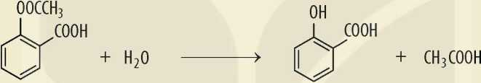

aspirin salicylic acid

1. Điều chế

Ester thường được điều chế bằng phản ứng ester hoá giữa carboxylic acid và alcohol với xúc tác là acid (thường dùng H2SO4 đặc).

R-C-O-H + R'-O-H

H2SO4 đặc, t°

O o

*Ví dụ:* Ethyl acetate là một ester được sử dụng làm dung môi để tách, chiết chất hữu cơ. Hợp chất này được điều chế từ acetic acid và ethanol theo phản ứng sau: H2SO4 đặc, t°

CH3COOH + C2H5OH , CH3COOC2H5 + H2O

1. Isoamyl acetate có mùi thơm đặc trưng của chuối chín nên còn được gọi là dầu chuối. Khi đun nóng hỗn hợp gồm 16,2 g acetic acid và 15,2 g isoamyl alcohol ((CH3)2CHCH2CH2OH) với xúc tác là H2SO4 đặc, thu được 14,16 g dầu chuối. Tính hiệu suất của phản ứng điều chế dầu chuối trên.
2. ứng dụng

Các ester có mùi thơm, không độc, được dùng làm chất tạo hương trong công nghiệp thực phẩm (ethyl butyrate, benzyl acetate,...), mĩ phẩm (linalyl acetate, geranyl acetate,...).

Một số polymer có nhóm chức ester được dùng để sản xuất chất dẻo (poly(methyl methacrylate)), sơn tường (polyacrylate).

Một số hợp chất chứa nhóm chức ester được dùng làm dược phẩm (aspirin, methyl salicylate,...). Các ester có phân tử khối tháp được dùng làm dung môi để tách, chiết chất hữu cơ (ethyl acetate), pha sơn (butyl acetate),...

Em hãy tìm hiểu và trình bày về ứng dụng của một ester mà em biết.

@LIPID

1. Khái niệm về lipid, chất béo, acid béo

*Lipid* là các hợp chất hữu cơ có trong tế bào sống, không tan trong nước nhưng tan trong dung môi hữu cơ không phân cực. Dựa trên cáu tạo, lipid được phân loại thành:

chất béo, sáp, steroid, phospholipid,...

*Chất béo* là triester (ester ba chức) của glycerol với acid béo, gọi chung là triglyceride

Công thức cấu tạo chung của chất béo:

*Acid béo* là carboxylic acid đơn chức. Hầu hết chúng có mạch carbon dài (thường từ 12 đến 24 nguyên tử carbon), không phân nhánh và có số nguyên tử carbon chẵn.

Gốc hydrocarbon trong phân tử acid béo có thể là gốc no (acid béo bão hoà) hoặc không no chứa một hay nhiều liên kết đôi ^c=c^ (acid béo không bâo hoà).

Các chất béo hay gặp thường là ester của một số acid béo sau:

palmitic acid: CH3[CH2]14COOH

Acid béo no

Acid béo không no

stearic acid: CH3[CH2]16COOH

■ oleic acid: CH3[CH2]7CH wCH[CH2]7COOH

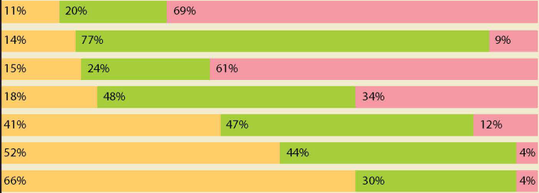L linoleic acid: CH3[CH2]4CHc= CHCH2CH=S CH[CH2]7COOH

**f EM CÓ BIÊT**

Dầu hướng dương

Dáuoliu

Dầu đậu nành

Dầu lạc

Mỡ lợn

Mỡ bò

Chất béo từ bơ động vật ... .... ,v.

gõc no gốc không no chứa 1 liên kết đôi gốc không no chứa nhiêu liên kêt đôi

***Hình 1.2.*** *Hàm lượng % về khối lượng các gốc acid béo trong một  
số loại dầu thực vật và mỡ động vật*

(Nguồn: stoker, H. s. 2013. General, *Organic and biological chemistry,* Cengage Learning.)

1. 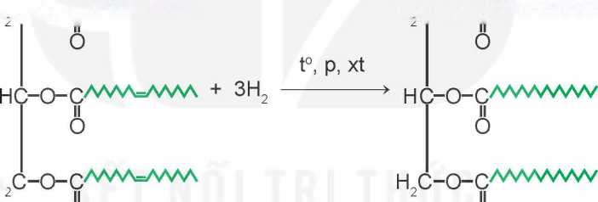Viết công thức cấu tạo của chát béo được tạo thành từ glycerol và palmitic acid.
2. Tĩnh chất vật lí của chất béo

ở nhiệt độ thường, chất béo ở trạng thái lỏng hoặc rắn. Khi trong phân tử chất béo chứa nhiều gốc acid béo no thì chất béo thường ở trạng thái rắn như mỡ lợn, mỡ bò, mỡ cừu,... Khi trong phân tử chất béo chứa nhiều gốc acid béo không no thì chúng thường ở trạng thái lỏng như dầu lạc, dầu vừng, dầu cá,...

Chất béo nhẹ hơn nước và không tan trong nước, dễ tan trong các dung môi hữu cơ ít phân cực hoặc không phân cực.

1. Tính chất hoá học của chất béo

Chất béo là ester nên có phản ứng thuỷ phân. Ngoài ra, chất béo còn có các phản ứng sau:

1. ***Phản ứng hydrogen hoá***

Các chất béo có gốc acid không no có thể phản ứng với hydrogen (khi có mặt xúc tác, ở điều kiện thích hợp), tạo thành chất béo chứa gốc acid no.

*Ví dụ:* H c_o_qAVA=AVA h c-o-qMWyW/

1. **EM CÓ BIẾT**

Nhiểu loại bơ thực vật (chất béo no ở dạng rắn) được tạo ra bởi quá trình hydrogen hoá một phẩn dầu thực vật (chất béo không no ở dạng lỏng).

***Hình 1.3.*** *Hydrogen hoá dầu thực vật thành bơ thực vật*

***b) Phản ứng oxi hoá chất béo bởi oxygen không khí***

Khi để lâu trong không khí, các gốc acid béo không no trong chất béo có thể bị oxi hoá chậm bởi oxygen, tạo thành các hợp chất có mùi khó chịu. Đây là nguyên nhân của hiện tượng dầu mỡ bị ôi.

***í* EM CÓ BIẾT**

Để bảo quản các thực phẩm chế biến có chứa chất béo, người ta thường thêm các chất chống oxi hoá như vitamin c, vitamin E,...

1. Viết phương trình hoá học của phản ứng hydrogen hoá chất béo được tạo thành từ glycerol và linoleic acid.
2. ứng dụng của chất béo và acid béo

* Chất béo là nguồn cung cấp và dự trữ năng lượng ở người và động vật. Chất béo khi được chuyển hoá sẽ cung cấp năng lượng nhiều hơn carbohydrate ở dạng tinh bột hoặc đường.

Chất béo cũng là nguồn cung cấp acid béo thiết yếu cho cơ thể Nhiều vitamin như A, D, E và K hoà tan tốt trong chất béo nên chúng được vận chuyển, hấp thụ cùng với chất béo.

Chát béo là nguyên liệu cho ngành công nghiệp thực phẩm, sản xuất xà phòng và glycerol,...

* *Acid béo omega-3 và omega-6* là các acid béo không no với liên kết đôi đầu tiên ở vị trí số 3 và 6 khi đánh số từ nhóm methyl.

Dầu cá biển chứa nhiều acid béo omega-3. Các loại dầu thực vật (dầu mè, dầu đậu nành, dầu hướng dương,...) chứa nhiều acid béo omega-6.

Acid béo omega-3 và omega-6 đều có vai trò quan trọng đối với cơ thể, giúp phòng ngừa nhiều loại bệnh. Vì nguồn cung cấp acid béo omega-6 phổ biến hơn so với acid béo omega-3 nên để có chế độ dinh dưỡng cân bằng, cần chú ý tăng cường sử dụng các thực phẩm giàu acid béo omega-3.

***ỹ* EM CÓ BIẾT**

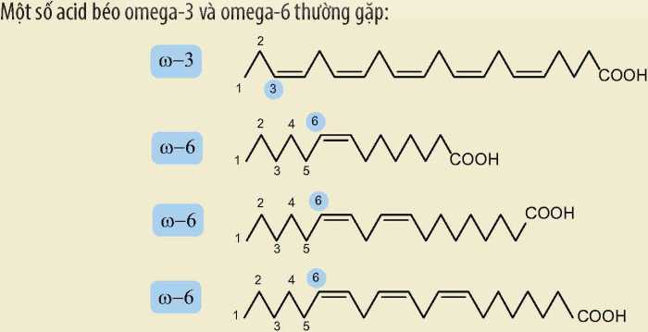

Em hãy tìm hiểu và chỉ ra một số thực phẩm giàu acid béo omega-3 và omega-6.

EM ĐÃ HỌC

Khi thay thế nhóm -OH ở nhóm carboxyl (-COOH) của carboxylic acid bằng nhõm -OR’ thì được ester. Trong đó R’ là gốc hydrocarbon.

Ester đơn chức có công thức chung là RCOOR', trong đó R là gốc hydrocarbon hoặc H, R' là gốc hydrocarbon.

Tên gọi của ester đơn chức:

Tên gốc

carboxylic acid

rên gôc R'

Các phân tử ester không tạo được liên kết hydrogen với nhau nên có nhiệt độ sôi thấp hơn so với alcohol và carboxylic acid có phân tử khối tương đương.

Phản ứng thuỷ phân: ester bị thuỷ phân trong môi trường acid (thường là phản ứng thuận nghịch) hoặc môi trường base (phản ứng một chiều).

Ester thường được điều chế từ phản ứng ester hoá:

H2SO4 đặc, t°

R-C-O-H

II O

carboxylic acid

1. Một số ester được dùng làm dung môi, hương liệu, phụ gia thực phẩm, nguyên

alcohol

o ester

liệu sản xuất polymer, dược phẩm,...

* Lipid là những hợp chất hữu cơ có trong tế bào sống, gồm chất béo (còn gọi là triglyceride), sáp, steroid, phospholipid,...
* Chất béo là triester của glycerol với acid béo.
* Acid béo là carboxylic acid đơn chức, hầu hết chúng có mạch carbon dài, thường từ 12 - 24 nguyên tử carbon và không phân nhánh.
* Phản ứng hydrogen hoá chất béo có gốc hydrocarbon không no (dạng lỏng) tạo thành chất béo có gốc hydrocarbon no (dạng rắn).
* Chất béo bị oxi hoá bởi oxygen trong không khí tạo thành các hợp chất có mùi khó chịu.
* Chất béo là nguồn cung câp vá dự trữ năng lượng ớ người và động vật. Chất béo là nguyên liệu cho ngành công nghiệp thực phẩm, sản xuất xà phòng và glycerol,...
* Acid béo omega-3 và omega-6 có vai trò quan trọng đối với cơ thể, giúp phòng ngừa nhiều loại bệnh.

EM CÓ THỂ

Giải thích được mùi hương đặc trưng của một số loài hoa, trái cây.

Biết một số cách lựa chọn và sử dụng chất béo phù hợp trong chế độ ăn uống để đảm bảo sức khoẻ.

XÀ PHÒNG VÀ CHẤT GIẶT RUA

MỤCTIÊU

* Nêu được khái niệm, đặc điểm vể cấu tạo và tính chất chất giặt rửa của xà phòng và chất giặt rửa tự nhiên, tổng hợp.
* Trình bày được một số phương pháp sản xuất xà phồng, phương pháp chủ yếu sản xuất chất giặt rửa tổng hợp.

- Thực hiện được (hoặc quan sát video) thí nghiệm về phản ứng xà phòng hoá chất béo.

- Trình bày đươc cách sử dụng hợp lí, an toàn xà phòng và chất giặt rửa tổng hợp trong đời sống.

*Tại sao xà phòng và chất giặt rửa có thể loại bỏ các vết bẩn trên quần áo, dầu mỡ ở chén bát.*

áạ KHÁI NIỆM, ĐẶC DIÊM CÃU TẠO CỦA XÀ PHÒNG VÀ CHÁT GIẶT RỬA

*Xà phòng* là hỗn hợp muối sodium hoặc potassium của các acid béo và các chất phụ gia. Thành phần chủ yếu của xà phòng thường là muối sodium của palmitic acid hoặc stearic acid.

*Chắt giặt rửs tổng hợp* là các chất được tổng hợp hoá học, có tác dụng giặt rửa như xà phòng nhưng không phải là muối sodium, potassium của các acid béo. Những chất này thường là muối sodium alkylsulfate hoặc alkylbenzene sulfonate.

Ngoài ra, một số sản phẩm từ thiên nhiên cũng có tác dụng giặt rửa như nước quả bồ kết, quả bồ hòn,...(chất giặt rửa tự nhiên).

Cấu tạo của xà phòng và chất giặt rửa phổ biến thường gồm hai phần:

*Phần phân cực* (“đầu” ưa nước): là nhóm carboxylate (xà phòng) hoặc nhóm sulfate, sulfonate (chát giặt rửa tổng hợp). Phần này có thể hoà tan được trong nước.

R O-S-ONá

|  |  |  |  |  |
| --- | --- | --- | --- | --- |
| Phần không | Xà phòng | Phần phân cực | Chất giặt rửa tổng hợp | |
| Phần không | Ọ _ _|_ Phần phân cực |
| phân cực R | C-0 Na | (ưa nước) | phân cực | R S-ONa (ưa nước) |
| (kị nước) | 0 |  | (kị nước) | II  0 |

*Phần không phân cực* (“đuôi” kị nước): là gốc hydrocarbon có mạch dài (R). Phần này không tan trong nước.

Phần không phân cực (kị nước)

Phần phân cực (ưa nước)

***Hình 2.1.*** *Cấu tạo chung của xà phòng và chất giặt rửa tổng hợp phổ biến*

Dưới đây là ví dụ về cấu tạo của xà phòng và chất giặt rửa:

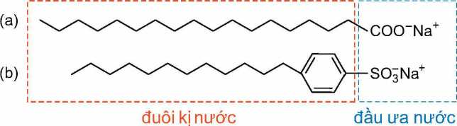

***Hình 2.2.*** *Công thức cấu tạo của một số chất hoạt động bề mặt: xà phòng (a) và chất giặt rửa phổ biến (b)*

1. Em hãy nêu sự giống và khác nhau về cáu tạo giữa xà phòng và chất giặt rửa tổng hợp.
2. Trong các chát sau, chất nào là xà phòng, chất nào là chất giặt rửa tổng hợp? Xác định đầu ưa nước và đuôi kị nước của các chất này.

a) CH3[CH2]14COONa; b) CH3[CH2]10CH2OSO3Na.

@>TĨNH CHẤT GIẬT RỬA

Khi xà phòng, chất giặt rửa tan vào nước sê tạo dung dịch có sức căng bề mặt nhỏ làm cho vật cần giặt rửa dễ thấm ướt. Đuôi kị nước trong xà phòng và chất giặt rửa thâm nhập vào vết bẩn (Hình 2.3b), phân chia vết bản thành những hạt rất nhỏ có đầu ưa nước quay ra ngoài (Hình 2.3c), các hạt này phân tán vào nước và bị rửa tròi (Hình 2.3d).

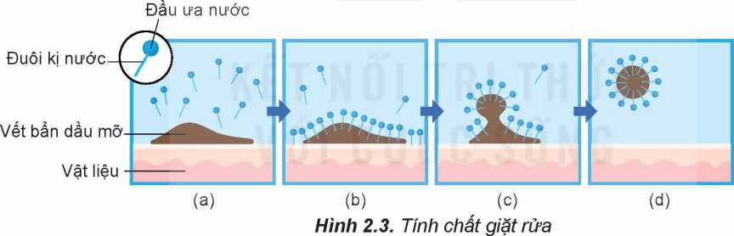

® PHƯONG PHÂP SẢN XUẤT XÃ PHÒNG VÃ CHẤT GIẬT RỬA

1. Phương pháp sản xuất xà phòng

Xà phòng được sản xuất bằng cách đun chất béo với dung dịch NaOH đặc hoặc KOH đặc (phản ứng xà phòng hoá):

Chất béo + NaOH/KOH (đặc) —Glycerol + Muối sodium/potassium của acid béo

(Thành phần chính của xà phòng)

*Ví dụ:*

H2C—O—C—C17H35

O

HC-O-C-C17H35 + 3NaOH I U

I _ 0

H2C—O-C-C17H35

O

chất béo

t°

H2C-OH

HC—OH u I _

H2ỏ-OH

glycerol

+ 3C17HS5COO’Na+

sodium stearate

(xà phòng)

Các muối của acid béo tách ra được đem trộn với chát diệt khuẩn, chất tạo hương,... rồi ép thành bánh với nhiều hình dạng khác nhau.

Xà phòng còn được sản xuất từ dầu mỏ theo sơ đồ sau:

Alkane

(lấy từ dầu mỏ)

Acid béo

Mụỗi sodium/potassium  
của acid béo

Thí nghiệm: Phản ứng xà phòng hoá chất béo

*Chuẩn bị:*

Hoá chất: chất béo (dầu thực vật hoặc mỡ động vật), dung dịch NaOH 40%, dung dịch NaCI bão hoà.

Dụng cụ: bát sứ, cốc thuỷ tinh, đũa thuỷ tinh, kiềng sắt, đèn cồn.

*Tiến hành:*

* Cho khoảng 2 g chất béo và khoảng 4 mL dung dịch NaOH 40% vào bát sứ. Đun hỗn hợp trong khoảng 10 phút và liên tục khuấy bằng đũa thuỷ tinh. Nếu thể tích nước giảm cần bổ sung thêm nước.
* Kết thúc phản ứng, đổ hỗn hợp vào cốc thuỷ tinh chứa khoảng 30 mL dung dịch NaCI bão hoà, khuấy nhẹ. Để nguội hỗn hợp, tách lấy khối xà phòng nổi lên ở trên.

*Quan sát hiện tượng xảy ra và thực hiện các yêu cầu sau:*

1. Tại sao phải khuấy liên tục hỗn hợp phản ứng?
2. Giải thích hiện tượng xảy ra trong thí nghiệm.
3. Viết phương trình phản ứng xà phòng hoá chất béo tripalmitin (tạo thành từ glycerol và palmitic acid).
4. Phương pháp sàn xuất chất giật rửa tổng hợp

Chất giặt rửa tổng hợp được sản xuất từ dầu mỏ theo sơ đồ sau:

(*) R-SO3H R-SO3Na

Dâu mỏ — ; .. >

R-OSO3H R-OSO3Na

Muối sulfonate hoặc muối sulfate được trộn với một số chát phụ gia khác nhau để tạo thành chất giặt rửa tổng hợp.

(") Quá trình có thể diễn ra qua nhiều giai đoạn.

***í7*EM CÓ BIẾT**

Bột giặt tổng hợp có thành phán chính gổm: chất tạo hạt bột giặt, chất giặt rửa tổng hợp, chất tẩy trắng, enzyme. Ngoài ra, chúng còn cố thêm chất chổng lắng đọng, chất điểu chỉnh bọt, chất tạo huỳnh quang, chất tạo hương, chất độn,...

©ỨNG DỤNG CỦA XÃ PHÒNG VÀ CHAT GIẬT RỬA

Xà phòng được sử dụng để tắm, rửa tay,... Chất giặt rửa tổng hợp được sử dụng để giặt quần áo, rửa chén bát, rửa tay, lau sàn,...

Hiện nay, chất giặt rửa tổng hợp được sử dụng phổ biến là do: chất giặt rửa dễ hoà tan trong nước hơn xà phòng; chát giặt rửa có thể sử dụng với nước cứng và môi trường acid, ngược lại xà phòng kém tác dụng trong môi trường này.

Nhược điểm của chát giăt rửa tổng hơo so với xà ohòng là môt số chất giặt rửa tổng hợp khó phân huỷ sinh học nên kém thân thiện với môi trường.

EM ĐÃ HỌC

* Xà phòng là hỗn hợp muối sodium hoặc potassium của các acid béo và các chất phụ gia.
* Chất giặt rửa tổng hợp là các chất được tổng hợp hoá học, có tác dụng giặt rửa như xà phòng nhưng không phải là muối sodium, potassium của các acid béo. Những chất này thường là muối sodium alkylsulfate hoặc alkylbenzene sulfonate.
* Một số sản phẩm từ thiên nhiên có tác dụng giặt rửa như nước quả bồ kết, quả bồ hòn,...
* Cấu tạo của xà phòng và chát giặt rửa phổ biến thường gồm hai phần: đầu ưa nước và đuôi kị nước.
* Xà phòng được sản xuất bằng phản ứng thuỷ phân chất béo trong môi trường kiềm hoặc sản xuất từ dầu mỏ.
* Chất giặt rửa tổng hợp được sản xuất từ dầu mỏ.
* Xà phòng được dùng để tắm, rửa tay,... Chất giặt rửa được sử dụng để giặt quần áo, rửa tay, rửa chén bát, nước lau kính, lau sàn,...

EM CÓ THỂ

• Biết được đặc điểm cấu tạo, tính chất, các ưu, nhược điểm của xà phòng và chát giặt rửa để lựa chọn và sử dụng chúng hợp lí, an toàn trong đời sống.

ÔN TẬP CHƯƠNG 1

H'HỆ THÕNG HOÁ KIÊN THỨC

Công thức  
tổng quát

Tính chất  
hoá học

XÀ PHÒNG

Muối sodium hoặc potassium của acid béo

CHẮT

GIẬT RỬA

Tự nhiên

Ester đơn chức R—C—o—R'

O

-• Phản ứng thuỷ phân trong môi trường acid thường là phản ứng thuận nghịch:

' „ H+, t° .

RCOOR' + H2O RCOOR + R'OH

(alcohol)

— Phản ứng thuỷ phân trong môi trường base:

RCOOR'+ NaOH —!—> RCOONa + R' OH

H2SO4 đặc, t°

===^ — RCOOR' + H2O

Điều chế •—* RCOOH + R'OH

H2C-O-C-R1

I n  
O

Công thức —« HC-O-C-R2 tồng quát I Q

H2C-O-C-R3

11

O

t°

(3 gôc acid béo giông hoặc khác nhau)

Tính chất  
hoá học

ị-• Phản ứng hydrogen hoá: chát béo chứa gốc acid không no (dạng lỏng)

+H2, t°, xt

chất béo chứa ■> gốc acid no

(dạng rắn)

*-• Phản ứng oxi hoá chất béo bởi oxygen không khí

■9-0 Na

0

phần không phân cực  
(kị nước)

phần phân cực  
(ưa nước)

Tổng hợp

Ọ

•ể-õ

II

O

Na hoặc

O

O-Ổ-ONầ

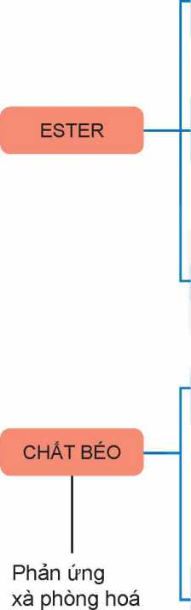

@ LUYỆN TẬP

**Câu 1.** Tên gọi của HCOOC2H5 là

A. methyl formate. B. ethyl formate.

c. methyl acetate. D. ethyl acetate.

**Câu 2.** Ester X có mùi đặc trưng giống mùi táo và có công thức phân tử C5H10O2. Thuỷ phân X trong dung dịch NaOH, thu được sodium butanoate và một alcohol. Còng thức của X là

A. GH3COOCH2CH2CH3, B. CH3CH2COOCH2CH3.

c. CH3CH2CH2COOCH3. **d.** (CH3)2CHCOOCH2CH3.

**Câu 3.** Phản ứng hoá học nào sau đây xảy ra thuận nghịch?

1. Đun nóng ethyl acetate với dung dịch H2SO4 loãng.
2. Đun nóng ethyl acetate với dung dịch NaOH. c. Hydrogen hoá chất béo có gốc acid không no.

D. Đun nóng chát béo với dung dịch NaOH.

**Câu 4.** Cho các phát biểu sau:

1. Một số ester có mùi thơm nên được dùng làm chất tạo hương trong công nghiệp thực phẩm và mĩ phẩm.
2. Chất béo là triester của glycerol với acid béo.
3. Chất béo tan tốt trong nước.
4. Mỡ động vật, dầu thực vật có thể được dùng làm nguyên liệu để sản xuất xà phòng.
5. Phản ứng thuỷ phân ester trong môi trường acid luôn là phản ứng một chiều.

Số phát biểu đúng là

A. 2. B. 3. c. 4. D. 5.

**Câu 5.** Hãy phân loại các chát sau thành hai nhóm là xà phòng và chát giặt rửa tổng hợp: C15H31COONa; CHgtCHJ^OSOgNa; CH3[CH2]11C6H4SO3Na; C17H33COOK.

CHƯƠNG«

^CARBOHYDRATE

I / XL \ GIÓI THIỆU VỀ CARBOHYDRATE

\_2±/ GLUCOSE VÀ FRUCTOSE

MỤCTIÊU

* Nêu được khái niệm, cách phân loại carbohydrate, trạng thái tự nhiên của glucose, fructose.
* Viết được công thức cấu tạo dạng mạch hở, dạng mạch vòng và gọi được tên của glucose, fructose.
* Trình bày được tính chất hoá học co'bản của glucose và fructose (phản ứng với copper(ll) hydroxide, nước bromine, thuốc thủ'Tollens, phản ứng lên men của glucose, phản ứng riêng của nhóm -0H hemiacetal khi glucose ở dạng mạch vòng).
* Thực hiện được (hoặc quan sát video) thí nghiệm vể phản ứng của glucose (với copper(ll) hydroxide, nước bromine, thuốc thử Tollens). Mô tả các hiện tượng thí nghiệm và giải thích được tính chất hoá học của glucose và fructose.
* Trình bày được ứng dụng của glucose, fructose.

*Carbohydrate gồm nhiều hợp chất thiên nhiên có vai trò quan trọng đối với sinh vật như: tinh bột và glucose là nguồn dự trữ và cung cấp năng lượng quan trọng cho các quá trình sinh hoá tế bào; cellulose giúp xây dựng cấu trúc cho màng tế bào thực vật và thân cây Vậy carbohydrate là gì? Các carbohydrate đơn giản như glucose và fructose có các tính chất hoá học cơ bản nào?*

c KHÁI NIỆM VÀ PHÂN LOẠI CARBOHYDRATE

1. Khái niệm
2. Xét công thức cấu tạo mạch hở của hai carbohydrate sau:

CH2OH-CHOH-CHOH-CHOH-CHOH-CH=O; CH2OH-CHOH-CHOH-CHOH-CO-CH2OH.

Hai carbohydrate trên chứa những loại nhóm chức nào?

1. Công thức phân tử của một số carbohydrate là C6H12O6, C12H22O11 và (C6H! 0O5)n. Viết lại các công thức này dưới dạng Cn(H2O)m.

Carbohydrate là những hợp chất hữu cơ tạp chức, thường có công thức chung là Cn(H2O)m.

**ố EM CÓ BIẾT**

Tên gọi carbohydrate có nguổn gốc lịch sử từ nhận xét rằng phán nhiều hợp chất loại này có thành phẩn phân tử tương ứng với công thức chung Cn(H2O)m và được hiểu như sự kết hợp của carbon và nước (hydrate). Hiện nay, dù tên gọi carbohydrate vẫn được sử dụng, nhưng quan điểm trên đã được thay thế với hiểu biết đúng vể cấu tạo của các hợp chất loại này.

Carbohydrate còn có tên gọi khác là saccharide hoặcglucide. Thuật ngữ saccharide có nguỗn gốc từ tiếng Hy Lạp, nghĩa là đường. Thuật ngữ glucide được dùng với nghĩa loại chất khi thuỷ phân sinh ra glucose.

1. Phân loại

Carbohydrate có thể được chia thành ba loại chính: monosaccharide, disaccharide và polysaccharide.

Monosaccharide là những carbohydrate không bị thuỷ phân.

*Ví dụ:* glucose và fructose.

Disaccharide là những carbohydrate khi thuỷ phân hoàn toàn mỗi phân tử tạo thành hai phân tử monosaccharide.

*Ví dụ:* saccharose và maltose.

Polysaccharide là những carbohydrate khi thuỷ phân hoàn toàn mỗi phân tử tạo thành nhiều phân tử monosaccharide.

*Ví dụ:* tinh bột và cellulose.

# GLUCOSE-FRUCTOSE

1. cấu tạo phân tử

Glucose có công thức phân tử C6H12O6. Phân tử glucose ở dạng mạch hở có năm nhóm hydroxy và một nhóm aldehyde, với công thức cấu tạo là CH2OH[CHOH]4CH=O. Các nghiên cứu sâu hơn về cấu tạo cho biết glucose có một dạng mạch hở và hai dạng

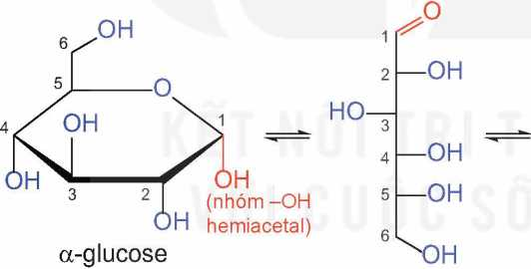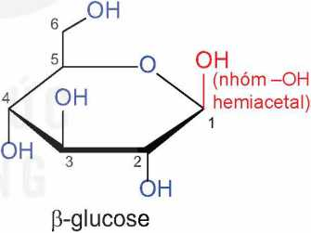

mạch vòng (a và p) chuyển hoá qua lại lẫn nhau.

Fructose có công thức phân tử C6H12O6, ở dạng mạch hở chứa năm nhóm hydroxy và một nhóm ketone. Tương tự glucose, fructose tồn tại đồng thời ở dạng mạch hở và mạch vòng. Ql_j

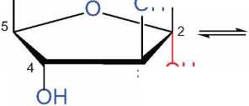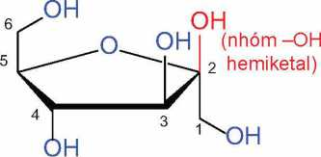

,OH

HO—

1 OH

OH I

4—OH

3 OH

(nhóm -OH hemiketal) a-fructose

5—OH

61

X)H

p-fructose

Trong môi trường kiềm, glucose và fructose có thể chuyển hoá qua lại:  
OH-

Glucose

Fructose

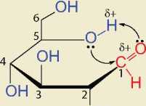***ỹ* EM CÓ BIẾT**

OH

**Sự hình thành câu tạo vòng**

Cấu tạo vòng của các monosaccharide hình thành do phản ứng thuận nghịch giữa nhóm -0H với nhóm —CH=O (hoặc >C=0) hình thành cấu tạo hemiacetal (hoặc hemiketal). Ví dụ: sự hình thành cấu tạo vòng của glucose là do phản ứng của nhóm -0H trên carbon số 5 với nhóm —CH=0 (hình bên).

1. Tíhh chất hoá học

Từ cấu tạo phân tử của glucose và fructose (dạng mạch hở và mạch vòng), cho biết mỗi chất chứa các nhóm chức nào và đề xuất một số phản ứng chứng minh sự tồn tại của các nhóm chức đó.

Glucose có tính chất của polyalcohol và của aldehyde. Fructose có tính chất của polyalcohol và của ketone.

1. ***Tính chất polyalcohol***

Thí nghiệm: Phản ứng của glucose với Cu(OH)2

*Chuẩn bị:*

Hoá chất: dung dịch CuSO4 5%, dung dịch NaOH 10%, dung dịch glucose 2%.

Dụng cụ: ống nghiệm.

*Tiến hành:*

* Cho khoảng 2 mL dung dịch NaOH 10% vào ống nghiệm. Sau đó, thêm khoảng 0,5 mL dung dịch CuSO4 5% vào, lắc nhẹ.
* Cho tiếp khoảng 3 m!_ dung dịch glucose 2% vào ống nghiệm và lắc đều.

*Quan sát hiện tượng xẩy ra, giải thích và viết phương trình hoá học.*

Phân tử glucose và fructose có nhiều nhóm hydroxy liền kề nên dung dịch glucose và dung dịch fructose có thể hoà tan copper(ll) hydroxide trong môi trường kiềm, tạo thành dung dịch có màu xanh lam.

2C6H12O6 + bu(OH)2 (C6H11O6)2Cu + 2H2O

1. ***Tính chất aldehyde***

**ỆH Thí nghiệm: Tính chất aldehyde của glucose**

*Chuẩn bị:*

Hoá chất: dung dịch CuSO4 5%, dung dịch NaOH 10%, dung dịch AgNO3 1%, dung dịch ammonia 5%, nước bromine loãng, dung dịch glucose 2%, nước nóng.

Dụng cụ: ống nghiệm, cốc thuỷ tinh, đèn cồn.

*Tiến hành:*

1. Oxi hoá glucose bằng Cu(OH)2:

* Cho khoảng 2 ml_ dung dịch NaOH 10% vào ống nghiệm. Sau đó, thêm khoảng 0,5 rnL dung dịch CuSO4 5% vào, lắc nhẹ.
* Cho tiếp khoảng 3 mL dung dịch glucose 2% vào ống nghiệm và lắc đều.
* Đun nóng ống nghiệm bằng ngọn lửa đèn cồn trong vài phút.

1. Phản ứng của glucose với thuốc thử Tollens:

* Cho khoảng 2 mL dung dịch AgNO3 1% vào ống nghiệm, thêm từ từ dung dịch ammonia 5%, lắc đều đến khi kết tủa tan hết. Dung dịch thu được là thuốc thử Tollens.
* Thêm vào ống nghiệm khoảng 2 ml_ dung dịch glucose 2%, lắc đều. Sau đó, ngâm ống nghiệm vào cốc thuỷ tinh chứa nước nóng trong vài phút.

1. Phản ứng của glucose với nước bromine

* Cho khoảng 1 mL nước bromine loãng vào ống nghiệm.
* Thêm tiếp từ từ 2 mL dung dịch glucose 2%, lắc đều.

*Quan sát và mô tả hiện tượng xảy ra trong mỗi ống nghiệm, giải thích và viết phương trình hoá học.*

Nhóm aldehyde của glucose có thể bị oxi hoá bởi Cu(OH)2 trong môi trường kiềm khi đun nóng, bởi thuốc thử Tollens và bởi nước bromine.

CH2OH[CHQH]4CHsO + 2Cu(OH)2 + NaOH Ậ CH2OH[CHOH]4COONa + Ci^o + 3H2O sodium gluconate

CH2OH[CHOH]4CH=O + 2[Ag(NH3)2]OH íị CH2OH[CHOH]4COONH4 + 2Ag + 3NH3 + H2O ammonium gluconate

> CH2OH[CHOH]4COOH + 2HBr gluconic acid

CH2OH[CHOH]4CH=O + Br2 + H2O

Tương tự glucose, fructose cũng bị oxi hoá bởi thuốc thử Tollens và bởi Cu(OH)2 trong

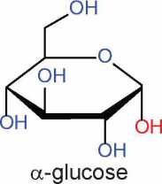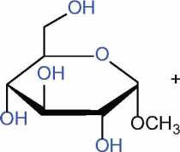môi trường kiềm.

. HCI

+ CH3OH —

methyl a-glucoside(1)

H2O

1. ***Phản ứng lên men của glucose***

Dưới tác dụng của các enzyme từ các vi sinh vật khác nhau, glucose được lên men tạo thành các hợp chất có nhiều ứng dụng trong đời sống như ethanol, lactic acid,...

([1]) Ngoài dạng methyl a-glucoside còn sinh ra dạng methyl p-glucoside.

*Ví dụ:* C6H12O6 enzyme > 2C2H5OH + 2CO2

C6H12O6 enzyme > 2CH3CH(OH)COOH

lactic acid

1. **Trạng thái tự nhiên và ứng dụng**
2. ***Glucose***

Glucose là chất rắn, dễ tan trong nước, có vị ngọt.

Glucose hình thành trong thực vật nhờ quá trình quang hợp. Glucose có trong hầu hết các bộ phận của cây như hoa, lá,... và nhát là trong quả chín. Glucose cũng có trong cơ thể người và động vật. Trong máu người trưởng thành, khoẻ mạnh vào lúc đói có một lượng nhỏ glucose với nồng độ khoảng 4,4 - 7,2 mmol/L (hay 80-130 mg/dL)(1).

Glucose đóng vai trò cung cấp năng lượng cho tế bào. Trong cuộc sống, glucose có các ứng dụng phổ biến sau:

Tráng gương, tráng ruột phích

Nguyên liệu sản xuất ethanol

Thực phẩm và đồ uống

GLUCOSE

Dung dịch truyền tĩnh mạch glucose 5%



Tương tự glucose, fructose chủ yếu đóng vai trò cung cấp nàng lượng cho tế bào.

**EM CÓ THỂ**

**EM ĐÃ HỌC**

Lựa chọn và sử dụng các nguồn cung cấp glucose và fructose phù hợp.

(1) Nguồn: Quyết định số 5481/QĐ-BYT, ngày 30 tháng 12 năm 2020 của Bộ trưởng Bộ Y tế về việc ban hành tài liệu chuyên môn “Hướng dẫn chẩn đoán và điều trị đái tháo đường tip 2”.

1. Cho biết các ứng dụng của glucose trong sơ đồ trên dựa trên tính chất nào của chất này.
2. ***Fructose***

Fructose là chất rắn, dễ tan trong nước, có vị ngọt.

Fructose có trong nhiều loại trái cây (táo, lựu, nho, lê,...), trong một số loại rau củ (cà rốt, củ cải đường,...) và fructose có nhiều trong mật ong.

Carbohydrate là những hợp chất hữu cơ tạp chức, thường có công thức chung là Cn(H2O)m.

Glucose và fructose tồn tại đồng thời cấu tạo dạng mạch hở và mạch vòng. Fructose chuyển hoá thuận nghịch thành glucose trong môi trường kiềm.

Glucose và fructose thể hiện tính chất của các hợp chất alcohol có nhiều nhóm -OH liền kề. Glucose còn thể hiện tính chất của nhóm “OH hemiacetal và của nhóm chức aldehyde.

Glucose và fructose là nguồn dinh dưỡng có giá trị cho con người, chúng có nhiều ứng dụng trong các ngành công nghiệp thực phẩm, y tế,...

SACCHAROSE VÀ MALTOSE

MỤC TIÊU

* Viết được công thức cấu tạo dạng mạch hở, dạng mạch vòng và gọi được tên của saccharose, maltose.
* Trình bày được tính chất hoá học cơ bản của saccharose (phản ứng với copper(ll) hydroxide, phản ứng thuỷ phân).
* Thực hiện đươc (hoặc quan sát video) thí nghiệm vế phản ứng của saccharose với copper(ll) hydroxide. Mô tả hiện tượng thí nghiêm và giải thích được tính chất hoá học của saccharose.
* Nêu được trạng thái tự nhiên và trình bày được ứng dụng của saccharose, maltose.

ifr~~y~~ *~~K . L „~~* ~~1 .......,~~ ~~8~~~~I*, z _r„.A 1~~

*Đường an (saccharose) là chất làm ngọt phô biên trong sản xuât thực phâm, còn đường mạch*

*nha (maltose) chủ yếu sử dụng để sản xuất bia. Saccharose và maltose có cấu tạo như thế nào? Chúng có những tỉnh chất hoá học cơ bản nào?*

CẤU TẠO PHÂN TỬ

Saccharose có công thức phân tử C12H22O11, cấu tạo từ một đơn vị a-glucose và một đơn vị p-fructose qua liên kết a-1,2-glycoside.

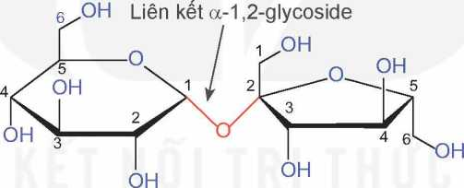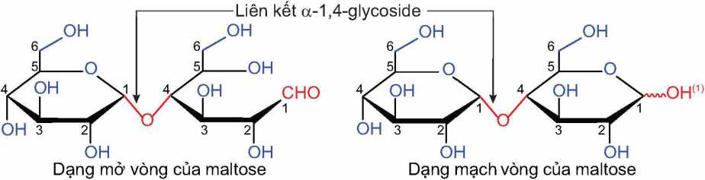

Maltose có công thức phân tử Cf2H220ii, cấu tạo từ hai đơn vị glucose qua liên kết a-Ị4-glycoside.

1. Tại sao saccharose chỉ tồn tại ở dạng mạch vòng, trong khi maltose tồn tại đồng

thời ở dạng mở vòng và mạch vòng?

(1) Nhóm-OH có thể ở dạng a hoặc p.

@TÍNH CHÁT HOÁ HỌC CỦA SACCHAROSE

Từ đặc điểm cấu tạo phân tử của sacharose, dự đoán các tính chất hoá học có thể có của saccharose.

1. Tính chất của polyalcohol

Thí nghiệm: Phản ứng của saccharose với Cu(OH)2

*Chuẩn bị:*

Hoá chất: dung dịch CuSO4 5%, dung dịch NaOH 10%, dung dịch saccharose 5%. Dụng cụ: ống nghiệm.

*Tiến hành:*

* Cho khoảng 2 mL dung dịch NaOH 10% vào ống nghiệm. Sau đó, thêm khoảng 0,5 mL dung dịch CuSO4 5% vào, lắc nhẹ.
* Cho khoảng 3 mL dung dịch saccharose 5% vào ống nghiệm, lắc đều.

*Quan sát hiện tượng xảy ra, giải thích và viết phương trình hoá học.*

Phân tử saccharose có nhiều nhóm hỵdroxy kề nhau nên dung dịch chất này có thể hoà tan Cu(OH)2 trong môi trường kiềm, tạo thành dung dịch có màu xanh lam.

2C12H22O11 + Cu(OH)2 > (C-|2H2-j O-n)2Cu + 2H2O

1. Phản ứng thuỷ phân

Saccharose bị thuỷ phân trong môi trường acid hoặc dưới tác dụng của enzyme, tạo thành glucose và fructose.

C-|2H220i-| + H2O - - » C6H12O6 (glucose) + C6H-ị2O6 (fructose)

1. Dung dịch saccharose không phản ứng với thuốc thử Tollens nhưng khi đun nóng với dung dịch acid loãng thì tạo thành dung dịch phản ứng với thuốc thử Tollens. Giải thích.

^TRẠNG THÁI Tự NHIÊN VÃ ỨNG DỤNG

1. 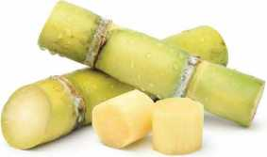Saccharose

***Hình 5.1.*** *Mía chứa nhiều saccharose*

Saccharose là chát rắn có vị ngọt, dễ tan trong nước.

Saccharose được tổng hợp trong thực vật từ glucose và fructose. Saccharose có trong nhiều loài thực vật, có nhiều nhất trong cây mía, củ cải đường và hoa thốt nốt.

Saccharose được sử dụng như một chất làm ngọt phổ biến trong sản xuất thực phẩm như bánh, kẹo, nước giải khát và đồ uống có gas,...

1. Maltose

Maltose là chất rắn, có vị ngọt, dễ tan trong nước.

Maltose có trong một số hạt nảy mầm. Maltose chủ yểu được tạo ra trong quá trinh thuỷ phân tinh bột.

Maltose được sử dụng làm nguyên liệu sản xuất bia và chất tạo ngọt cho một số loại bánh kẹo.

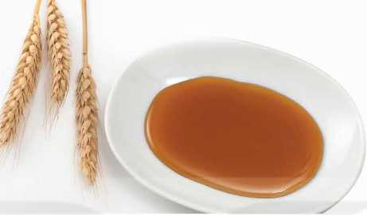

***Hình 5.2.*** *Mạch nha chứa maltose (còn gọi là đường mạch nha)*

EM ĐÃ HỌC

* Phân tử saccharose cấu tạo từ một đơn vị a-glucose và một đơn vị p-fructose qua liên kết a-1,2-glycoside. Phân tử maltose cáu tạo từ hai đơn vị glucose qua liên kết a-1,4-glycoside.
* Saccharose có tính chất của polyalcohol tương tự glucose (hoà tan được Cu(OH)2 trong môi trường kiềm tạo dung dịch màu xanh lam).
* Saccharose có thể bị thuỷ phân (dưới tác dụng của enzyme hoặc acid) tạo thành glucose và fructose.
* Saccharose thường được sử dụng làm chất tạo ngọt cho thực phẩm, được sản xuất từ mía, thốt nốt, củ cải đường. Maltose thường sử dụng để sản xuất bia, được hình thành trong quá trình thuỷ phân tinh bột.

EM CÓ THỂ

• Lựa chọn và sử dụng các nguồn cung cấp saccharose và maltose phù hợp trong chế độ ăn uống để đảm bảo sức khoẻ.

TINH BỘT VÀ CELLULOSE

MỤCTIÊU

* Viết được công thức cấu tạo và gọi được tên của tình bột, cellulose.
* Trình bày được tính chất hoá học cơ bản của tinh bột (phản ứng thuỷ phân, phản ứng với iodine); của cellulose (phản ứng thuỳ phân, phản ứng với nitric acid và với nước Schweizer (Svayde)).
* Thực hiện được (hoặc quan sát video) thí nghiệm vé phản ứng của tinh bột (phản ứng thuỷ phân, phản ứng của hổ tình bột với iodine); của cellulose (phản ứng thuỷ phân, phản ứng với nitric acid và tan trong nước Schweizer). Mô tả các hiện tượng thí nghiệm và giải thích được tính chất hoá học cùa tinh bột và cellulose.
* Nêu được trạng thái tự nhiên và trình bày được ứng dụng của tinh bột, cellulose.
* Trình bày được sự chuyển hoátinh bột trong cơthể, sựtạo thành tinh bộttrong cây xanh.

Ọ ~~í . ... .... , . .. . ———— - — — —~~ ì

*Tinh bột và cellulose đêu là polysaccharide, nhưng chúng đóng những vai trò quan trọng khác nhau trong thực vật và có một số ứng dụng khác nhau trong cuộc sống. Vậy, về cấu tạo và tỉnh chắt của tinh bột và cellulose khấc nhau như thế nào?*

(o) CÃU TẠO PHÂN TỬ

1. Tinh bột

Tinh bột là polymer thiên nhiên, gồm amylose và amylopectin. Tinh bột có công thức phân tử là (C6HwO5)n.

Phân tử amylose cấu tạo từ nhiều đơn vị a-glucose liên kết với nhau qua các liên kết a-1,4-glycoside và hình

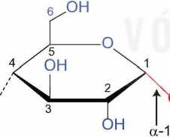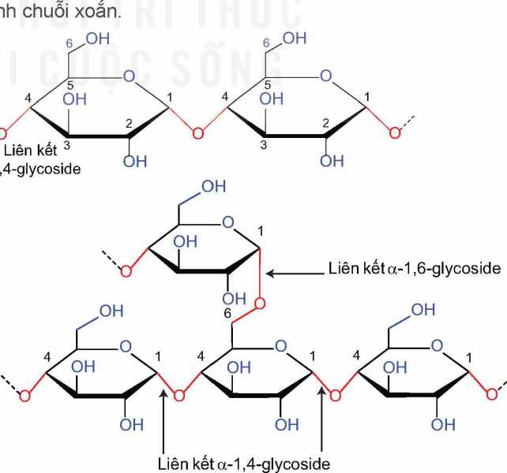Phân tử amylopectin có cấu tạo phân nhánh, gồm các chuỗi chứa nhiều đơn vị a-glucose liên kết với nhau qua các liên kết a-1,4-glycoside. Các chuỗi này liên kết với nhau tạo cấu tạo mạch nhánh qua liên kết a-1,6-glycoside.

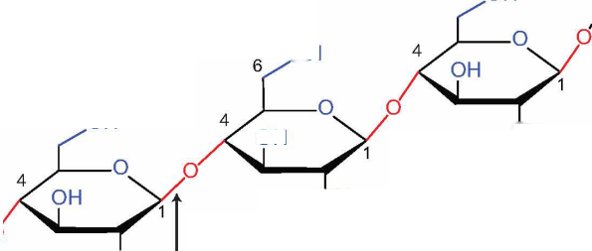

OH

OH

OH

OH

OH

OH

OH

Liên kết p-1,4-glycoside

1. Cellulose

Cellulose là polymer thiên nhiên, có công thức phân tử là (C6H10O5)n. Phân tử cellulose cấu tạo từ nhiều đơn vị p-glucose qua liên kết p-1,4-glycoside và hình thành chuỗi(j không nhánh.

1. cấu tạo của tinh bột và cellulose có những đặc điểm nào khác nhau?

@TÍNH CHÁT HOÁ HỌC

1. **Tính chất của tinh bột**
2. ***Phản ứng thuỷ phân***

Thí nghiệm: Phản ứng thuỷ phân tinh bột *Chuẩn bị:*

Hoá chất: dung dịch hồ tinh bột 1%, dung dịch CuSO4 5%, dung dịch NaOH 10%, dung dịch HCI 1 M, NaHCO3 rắn, nước nóng.

Dụng cụ: ống nghiệm, cốc thuỷ tinh, bếp điện.

*Tiến hành:*

* Cho khoảng 5 mL dung dịch hồ tinh bột 1 % vào ống nghiệm. Sau đó thêm khoảng 1 mL dung dịch HCI 1 M vào, lắc đều.
* Đặt ống nghiệm trong một cốc thuỷ tinh chứa nước nóng, đun cách thuỷ trong 10 phút. Sau đó để nguội.
* Thêm từ từ NaHCO3 vào đến khi ngừng sủi bọt khí.
* Cho khoảng 2 mL dung dịch thu được vào ống nghiệm chứa Cu(OH)2 (được điều chế bằng cách cho 0,5 mL dung dịch CuSO4 5% vào 2 mL dung dịch NaOH 10%, lắc nhẹ). Sau đó đặt ống nghiệm trong cốc thuỷ tinh chứa nước nóng khoảng 5 phút.

*Quan sát hiện tượng xảy ra và rút ra nhận xét.*

Tinh bột bị thuỷ phân dưới tác dụng của enzyme hoặc acid. Khi tinh bột bị thuỷ phân không hoàn toàn tạo thành dextrinO), maltose và glucose. Tinh bột bị thuỷ phân hoàn toàn tạo thành glucose.

(CẹH10O5)n + nH2O ~~enzyme hoặc~~ ~~H+ >~~ nc6Hl206 (g[ucose)

1. ***Phản ứng màu với dung dịch iodine***

**Thí nghiệm: Phản ứng màu của hồ tinh bột với iodine** *Chuẩn bị:*

Hoá chất: dung dịch iodine trong KI, dung dịch hồ tinh bột 1%.

Dụng cụ: ống nghiệm, ống hút nhỏ giọt.

*Tiến hành:* Lấy 2 mL dung dịch hồ tinh bột 1 % vào ống nghiệm. Nhỏ tiếp vài giọt dung dịch iodine vào ống nghiệm, lắc đều.

*Quan sát hiện tượng xảy ra và rút ra nhận xét.*

<1) Dextrin là các hợp chất carbohydrate có phân tử khối thấp hơn tinh bột.

29

Trong tinh bột, các phân tử amylose có dạng xoắn, khi

tương tác với iodine tạo ra màu xanh tím. Phản ứng

này được dùng để nhận biết tinh bột.

***Hình 6.1.*** *Mô hình tương tác* ***2.* Tính chât của cellulose** *giữa tinh bột* và *iodine*

1. ***Phản ứng thuỷ phân***

Thí nghiệm: Phản ứng thuỷ phân cellulose trong môi trường acid

*Chuẩn bị:*

Hoá chất: cellulose (bông), dung dịch H2SO4 70%, dung dịch NaOH 10%, dung dịch CuSO4 5%, NaHCO3 rắn, nước nóng.

Dụng cụ: ống nghiệm, cốc thuỷ tinh 250 mL, đũa thuỷ tinh, đèn cồn, giá đựng ống nghiệm.

*Tiến hành:*

* Cho 10 ml_ dung dịch H2SO4 70% vào cốc thuỷ tinh, thêm một lượng nhỏ cellulose (bông) vào cốc và dùng đũa thuỷ tinh khuấy đều. Sau đó, đặt cốc thuỷ tinh vào cốc nước nóng và khuấy trong khoảng 3 phút để cellulose tan hết tạo dung dịch đồng nhất.
* Trung hoà dung dịch bằng cách thêm từ từ NaHCO3 đến khi dừng sủi bọt khí, sau đó thêm tiếp 5 ml_ dung dịch NaOH 10%,
* Cho 5 mL dung dịch thu được ở trên vào ống nghiệm chứa Cu(OH)2 (được điều chế bằng cách cho 0,5 mL dung dịch CuSO4 5% vào 2 mL dung dịch NaOH 10%, lắc nhẹ). Đun nóng đều ống nghiệm khoảng 2 phút, sau đó để ống nghiệm trên giá khoảng 3 phút.

*Chú ý:* Cần thận trọng khi làm việc với dung dịch H2SO4 đặc.

*Quan sát hiện tượng xảy ra, giải thích và viết phương trình hoá học.*

Tương tự tinh bột, cellulose bị thuỷ phân bởi enzyme hoặc acid (HCI hoặc H2SO4). Phản ứng thuỷ phân hoàn toàn tạo thành glucose.

(CsH10O5)n + nH2O - ~~enzyme hoặc H-~~ ~~>~~ nC6Hi206 (glucose)

1. Tại sao tinn Dột va cellulose đèu co thể dung để san xuất etnanol?
2. ***Phản ứng với nitric acid***

Thí nghiệm: Phản ứng của cellulose với nitric acid

*Chuẩn bị:*

Hoá chát: cellulose (bông), dung dịch HNO3 đặc, dung dịch H2SO4 đặc, dung dịch NaHCO3 loãng, quỳ tím.

Dụng cụ: cốc thuỷ tinh 100 mL, chậu nước nóng, chậu nước đá, đũa thuỷ tinh, giấy lọc, đĩa sứ, đèn cồn.

*Tiến hành:*

- Cho khoảng 5 mL dung dịch HNO3 đặc vào cốc thuỷ tinh (loại 100 mL) ngâm trong chậu nước đá. Thêm từ từ khoảng 10 rhL dung dịch H2SO4 đặc vào cốc và khuấy đều. Sau đó, láy cốc thuỷ tinh ra khỏi chậu nước đá, thêm tiếp một nhúm bông vào cốc và dùng đũa thuỷ tinh ấn bông ngập trong dung dịch.

* Ngâm cốc trong chậu nước nóng khoảng 10 phút. Để nguội, lấy sản phẩm thu được ra khỏi cốc, rửa nhiều lần với nước lạnh (đến khi nước rửa không làm đổi màu quỳ tím), sau đó rửa lại bằng dung dịch NaHCO3 loãng.

= Ép sản phẩm giữa hai miếng giấy lọc để hút nước và làm khô tự nhiên. Sau đó, để sản phẩm lên đĩa sứ rồi đốt cháy sản phẩm.

*Chú ý:* Cần thận trọng khi làm việc với dung dịch HNO3 đặc và dung dịch H2SO4 đặc. *Quan sát hiện tượng xẩy ra, giải thích và viết phương trình hoá học.*

Trong mỗi đơn vị glucose cáu thành phân tử cellulose có ba nhóm hydroxy. Khi đun nóng cellulose với hỗn hợp HNO3 đặc và H2SO4 đặc, tuỳ theo điều kiện phản ứng mà một, hai hay cả ba nhóm hydroxy này có thể phản ứng với nitric acid tạo thành cellulose nitrate. *vìdụ:* [(C6.H7O2(OH)3]n + 3nHONO2 HzS°4 đặc’t0 > [(C6H7O2(ONO2)3]n + 3nH2O cellulose trinitrate

1. ***Cellulose phản ứng với nước Schweizer***

**ỆH Thí nghiệm: Tính tan của cellulose trong nước Schweizer**

*Chuẩn bị'.*

Hoá chất: cellulose (bông), dung dịch CuSO4 1 M, dung dịch NaOH 20%, dung dịch NH3 đặc.

Dụng cụ: giấy lọc, cốc thuỷ tinh 250 mL, đũa thuỷ tinh, ống hút.

*Tiến hành:*

* Cho khoảng 50 mL dung dịch CuSO4 1 M vào cốc 250 mL. Thêm 20 mL dung dịch NaOH 20% vào, khuấy đều.
* Lọc tách kết tủa, cho vào cốc thuỷ tinh 250 mL. Thêm khoảng 50 mL dung dịch NH3 đặc, khuấy đều đến khi kết tủa tan hết thu được nước Schweizer.
* Thêm một lượng nhỏ bông vào khoảng 30 mL nước Schweizer và khuấy đều trong khoảng 3 phút.

*Quan sát hiện tượng xảy ra, giải thích và viết phương trình hoá học.*

Cellulose tan được trong nước Schweizer (dung dịch thu được khi hoà tan Cu(OH)2 trong ammonia).

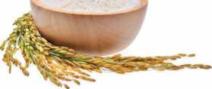0 trạng thái Tự NHIÊN VÃ ỨNG DỤNG

***Hình 6.2.*** *Hạt gạo chứa nhiều tinh bột (hàm lượng khoang 80%)*

1. Tinh bột

Tinh bột là chất rắn màu trắng, hầu như không tan trong nước lạnh. Trong nước nóng, tinh bột tan tạo dung dịch keo nhớt, gọi là hồ tinh bột.

*Sự tạo thành tinh bột trong cây xanh:*

Trong thực vật, tinh bột có chủ yếu trong củ, quả hay hạt. Sự hình thành tinh bột trong thực vật diễn ra qua nhiều giai đoạn, gồm hai quá trình chính là quá trình quang hợp hình thành glucose và quá trình kết hợp của các đơn vị glucose tạo thành tinh bột.

6nCO2+5nH2O

■> (CgH 10^5)1-) + 6nƠ2

chât diệp lục

*Sự chuyển hoá tinh bột trong cơ thể:*

Khi con người sử dụng thức ăn chứa tinh bột, enzyme a-amylase có trong nước bọt thúc đẩy quá trình thuỷ phân tinh bột thành các phân tử nhỏ hơn gồm maltose và dextrin. Quá trình này tiếp tục ở ruột non, nơi phần lớn tinh bột bị thuỷ phân thành glucose. Glucose được hấp thụ vào máu và di chuyển đến các tế bào trong khắp cơ thể. Glucose có thể được sử dụng cho nhu cầu năng lượng hoặc có thể được chuyển đổi thành glycogen lưu trữ trong gan và cơ.

Tinh bột là nguồn lương thực chính của con người và một số động vật, đồng thời cũng được dùng nhiều trong công nghiệp thực phẩm (chất làm đặc, chất kết dính, sản xuất ethanol,...). Ngoài ra, tinh bột cũng được sử dụng làm chất kết dính trong công nghiệp giấy và công nghiệp dệt may.

1. 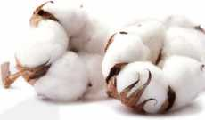Cellulose

*Hình 6.3. Quà bông chứa nhiều cellulose (hàm lượng khoảng 90%)*

Cellulose là chát rắn, dạng sợi, màu trắng, không tan trong nước ngay cả khi đun nóng, không tan trong các dung môi hữu cơ thông thường như ether, benzene,...

Cellulose được tổng hợp bởi thực vật, chiếm khoảng 50% khối lượng của gỗ khô và khoảng 90% khối lượng sợi bông.

Cellulose được sử dụng để làm vật liệu xây dựng (các loại đồ gỗ), sản xuất giấy, sợi tự nhiên và sợi nhân tạo. Cellulose cũng được sử dụng làm nguyên liệu để điều chế ethanol và cellulose trinitrate (dùng chế tạo thuốc súng không khói).

EM ĐÃ HỌC

* Tinh bột và cellulose là những polymer thiên nhiên, có công thức phân tử là (C6H10O£)n. Tinh bột gồm amylose và amylopectin.
* Tinh bột có phản ứng thuỷ phân, phản ứng màu với dung dịch iodine.
* Cellulose có phản ứng thuỷ phân, phản ứng với HNO3, tan trong nước Schweizer.
* Tinh bột là nguồn cung cấp năng lượng và chất dinh dưỡng quan trọng cho con người và một số động vật, nguyên liệu sản xuất glucose, ethanol,... Cellulose được dùng làm vật liệu xây dựng, tơ sợi, giấy,...

EM CÓ THỂ

* Lựa chọn và sử dụng một số nguồn cung cấp tinh bột hợp lí.
* Lựa chọn và sử dụng một số sản phẩm từ cellulose an toàn, hợp lí

ÔN TẬP CHƯƠNG 2



©HỆ THỐNG HOÁ KIÊN THỨC

1. cấu tạo của các carbohydrate

Chất

Công thức  
phân tử

Công thức cấu tạo

Glucose

C6H12O6

a-glucose

2 —0H H°-

1. —OH
2. —0H

*,0*

p-glucose

OH

HO 6

1 OH

Fructose

C6H12O6

2 =0

HO—-

HO

Saccharose

Maltose

C12H22O

ÓH a-fructose

1. c
2. —OH

p-fructo se

Liên kết a-1,2-glycoside

OH

C1 2H22O

Liên kết a-1,4-glycoside

OH 3

Dạng mở vòng của maltose

Dạng mạch vòng của maltose

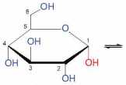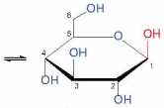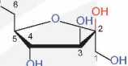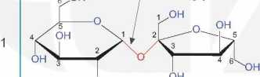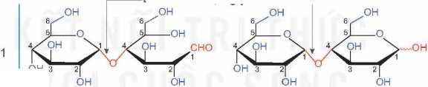

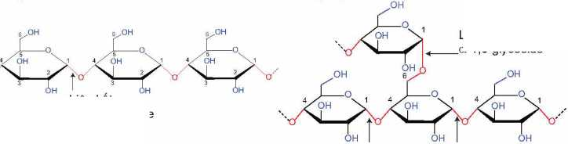

amylose:

(C6H10O5)n

amylopectin:

Liên kết a-1,4-glycoside

Liên kết oc-1,4-glycoside

Liên kết a-1,6-glycoside

Tinh bột  
(amylose và  
amylopectin)

Cellulose

(C6H10O5)n

OH

Liền kết p-1,4-glycoside

OH

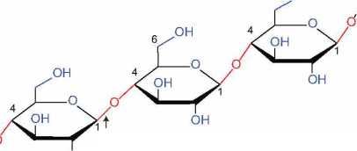

**2. Tính chất hoá học CO’ bản của các carbohydrate**

|  |  |  |  |  |
| --- | --- | --- | --- | --- |
|  | Cu(OH)2/NaOH | Br2/H2O | AgNO3/NH3 | Thuỷ phân |
| Glucose | Tạo dung dịch xanh lam | Mất màu nước  bromine | Tạo kết tủa bạc | Không |
| Fructose | Tạo dung dịch xanh lam | Không | Tạo kết tủa bạc | Không |
| Saccharose | Tạo dung dịch xanh lam | Không | Không | Tạo glucose và fructose |
| Tinh bột | Không | Không | Không | Tạo glucose |
| Cellulose | Không | Không | Không | Tạo glucose |

Glucose còn có phản ứng của nhóm -OH hemiacetal (khi glucose ở dạng mạch vòng), phản ứng lên men; tinh bột có phản ứng màu với dung dịch iodine; cellulose có phản ứng với nitric acid và tan trong nước Schweizer

@ LUYỆN TẬP

**Câu 1.** Cho các chất sau: glucose, fructose, saccharose, maltose, tinh bột và cellulose. Mỗi phát biểu sau đây đúng hay sai?

1. Trong các chất trên, có hai monosaccharide, hai disaccharide và hai polysaccharide.
2. Cấu tạo phân tử các chất trên đều có nhiều nhóm hydroxy.
3. Glucose và fructose có thể chuyển hoá qua lại với nhau trong môi trường kiềm.

**Câu 2.** Giải thích các hiện tượng sau:

1. Khi ăn cơm, nếu nhai kĩ sẽ thấy vị ngọt.
2. Nước ép chuối chín cho phản ứng tráng bạc.
3. Nhỏ dung dịch iodine lên miếng chuối xanh xuất hiện màu xanh tím.

**Câu 3.** Cồn sinh học được dùng làm nhiên liệu sạch, được sản xuất thông qua quá trình lên men các chất hữu cơ như tinh bột, cellulose. Tính khối lượng ethanol thu được từ một tấn mùn cưa chứa 45% cellulose về khối lượng, biết hiệu suất cả quá trình đạt 70%.

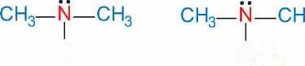

*Ví dụ:*

CH3—N—H

methylamine

H C2H5

dimethylamine ethyldimethylamine

**MỤCTIÊU**

* Nêu được khái niệm amine và phân loai amine (theo bậc của amine và bản chất gốc hydrocarbon).
* Viết được công thức cấu tạo và gọi được tên một số amine theo danh pháp thay thế, danh pháp gốc - chức (số nguyên tử c trong phân tử < 5), tên thông thường của một sô' amine hay gặp.
* Nêu được đặc điểm vể tính chất vật lí của amine (trạng thái, nhiệt độ sôi, nhiệt độ nóng chảy, khả năng hoà tan).
* Trình bày được đặc điểm cấu tạo phân tử và hình dạng phân tử methylamine và aniline.
* Trình bày được tính chất hoá học đặc trưng của amine: tính chất của nhóm -NH2 (tính base (với quỳ tím, với HCI, với FeCI3), phản ứng với nitrous acid (axit nitro)), phản ứng thế ở nhân thơm (với nước bromine) của aniline (anilin), phản ứng tạo phức của methylamine (hoặc ethylamine) với Cu(0H)2.
* Thực hiện được (hoặc quan sát video) thí nghiệm vé phản ứng của dung dịch methylamine (hoặc ethylamine) với quỳ tím (chất chỉ thị), với HCI, với iron(lll) chloride (FeCI3), với copper(ii) hydroxide (Cu(0H)2); phản ứng của aniline với nước bromine; mô tả được các hiện tượng thí nghiệm và giải thích được tính chất hoá học của amine.
* Trình bày được ứng dụng của amine (ứng dụng của diamine và aniline); các phương pháp điểu chế arnine (khử hợp chất nitro và thế nguyên tử H trong phân tửammonia).

*Amine có nhiều ứng dụng trong cấc lĩnh vực dược phẩm, hoá mĩ phẩm và phẩm nhuộm.*

ú KHÁI NIỆM, PHÂN LOẠI, DÓNG PHÂN VÀ JANH PHÁP

1. **Khấi niệm**

*Amine* là dẫn xuất của ammonia, trong đó nguyên tử hydrogen trong phân tử ammonia được thay thế bằng gốc hydrocarbon.

H—N—H

H

ammonia

1. Phân loại

Amine thường được phân loại theo bậc của amine và bản chất gốc hydrocarbon.

- Bậc của amine được tính bằng số gốc hydrocarbon liên kết trực tiếp với nguyên tử nitrogen. Theo đó, amine được phân loại thành amine bậc một, amine bậc hai và amine bậc ba.

R_N—H

R—N—R'

R—N—R'

H

H

Amine bậc hai

R"

Amine bậc ba

Amine bậc một

- Dựa trên đặc điểm cấu tạo của gốc hydrocarbon, amine được phân thành nhiều loại, trong đó hai loại điển hình là alkylamine (nhóm amine liên kết với gốc alkyl) và arylamine (nhóm amine liên kết trực tiếp với nguyên tử carbon của vòng benzene).

1. Phân loại các amine dưó’i đây dưa trên bâc của amine và dưa trên đặc điểm cấu

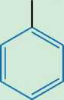

tạo của gốc hydrocarbon.

CH3—N—H

H

methylamine

CHg— N—CH3

H

dimethylamine

CH3—N—CH3c2h5ethyldimethylamine

NH2

aniline

1. Đồng phân

Các amine có từ hai nguyên tử carbon trong phân tử bắt đầu xuất hiện hiện tượng đồng phân. Amine có thể có các đồng phân: bậc amine, mạch carbon và vị trí nhóm amine.

? 'a Z'. zz. zzZZZ . z. z _z.. ' KIí z,'

1. Viêt công thức câu tạo cua các amine có công thức phân tử C3H9N và xác định bậc của các amine đó.
2. Danh pháp

Tên của các amine đơn chức được gọi theo danh pháp gốc - chức và danh pháp

thay thế:  
isopropylamine  
NH?

1 I 3 CH3—CH—CH3

Danh pháp gốc - chức

| tên nhóm thế | tên hydrocarbon - mạch chính (bỏ e) | -vị trí nhóm- amine | -amine |
| --- | --- | --- | --- |

propan-2-amine <-

Danh pháp thay thế

tên gốc hydrocarbon amine

dimethylpropylamine

3 2 1

c H3— c H2— c H2— N—c H3

óh3

*■ A/,W-dimethylpropan-1-amine

*Chú ý:* sử dụng N làm chỉ số vị trí cho các nhóm thế liên kết với nguyên tử nitrogen ở amine bậc hai và amine bậc ba.

Ngoài ra, một số amine được gọi theo tên thông thường.

*Ví dụ:* C6H5NH2 **có** tên gọi lả aniline.

1. Gọi tên theo danh pháp gốc chức và danh pháp thay thế các amine sau: CH3CH2CH2NH2; CH3CH2NHCH3; (CH3)3N.

ĐẶC DIÊM CẤU TẠO

Hình dạng phân tử của methylamine và aniline được mô tả ở Hình 8.1 dưới đây.

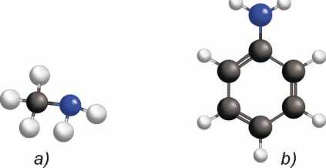

***Hình 8.1.*** *Mô hình phân tử của methylamine (a) và aniline (b)*

Trong phân tử amine, nguyên tử nitrogen còn cặp electron chưa liên kết. cáu tạo của amine tương tự ammonia nên amine có một số tính chất hoá học tương tự ammonia. Aniline còn dễ tham gia phản ứng thế nguyên tử hydrogen trong nhân thơm do ảnh hưởng của nhóm -NH2.

Ịnt TÍNH CHÁT VẬT LÍ

Xác định trạng thái của các amine trong Bảng 8.1 ở nhiệt độ phòng (25 °C).

***Bảng 8.1.*** *Nhiệt độ nóng chảy và nhiệt độ sôi của một số amineC)*

|  |  |  |  |
| --- | --- | --- | --- |
| Amine | Tên gọi | Nhiệt độ nóng chảy (°C) | Nhiệt độ sôi (°C) |
| CH3NH2 | Methylamine | -93,4 | -6,4 |
| ch3ch2nh2 | Ethylamine | -81,0 | 16,6 |
| ch3nhch3 | Dimethylamine | -93,0 | 7,3 |
| ch3ch2ch2nh2 | Propylamine | -84,8 | 47,2 |
| CH3CH(NH2)CH3 | Isopropylamine | -95,1 | 31,8 |
| (CH3)3N | Trimethylamine | -117,1 | 2,8 |
| c6h5nh2 | Aniline | -6,0 | 184,1 |

Amine có nhiệt độ sôi cao hơn hydrocarbon có cùng số nguyên tử carbon hoặc có phân tử khối tương đương.

Methylamine, ethylamine, dimethylamine và trimethylamine là những chất khí, có mùi tanh của cá hoặc mùi khai tương tự ammonia (tuỳ nồng độ). Các amine có số nguyên tử carbon nhỏ thường tan tốt trong nước nhờ tạo được liên kết hydrogen với nước. Khi số nguyên tử carbon trong gốc hydrocarbon tăng thì độ tan của các amine giảm, ở điều kiện thường, aniline là chất lỏng, ít tan trong nước.

co Nguồn: Haynes, w. M., Lide, D. R. & Bruno, T J. 2017. CRC Handbook of Chemistry and Physics, 97th Edition, CRC Press LLC.

®TÍNH CHẤT HOÁ HỌC

1. Tính base và phản ứng tạo phức

Thí nghiêm: Phản ứng của nhóm amine

*Chuẩn bị:*

Hoá chất: dung dịch methylamine 0,1 M, dung dịch HCI 0,1 M, dung dịch FeCI3 0,1 M, dung dịch CuSO4 0,1 M, giấy pH/giấy quỳ tím, phenolphthalein.

Dụng cụ: ống nghiệm, mặt kính đồng hồ.

*Tiến hành:*

1. Phản ứng với chất chỉ thị:

Nhỏ một giọt dung dịch methylamine 0,1 M lên mẩu giấy pH hoặc giấy quỳ tím đặt trên mặt kính đồng hồ.

*Quan sát và mô tả sự thay đỗi màu sắc của giấy pH.*

1. Phản ứng với dung dịch acid:

* Cho 2 mL dung dịch methylamine 0,1 M vào ổng nghiệm, thêm tiếp 1 giọt phenolphthalein.
* Nhỏ từ từ 2 mL dung dịch HCI 0,1 M vào ống nghiệm.

*Quan sát hiện tượng xảy ra trong ống nghiệm, giải thích và viết phương trình hoá học.*

1. Phản ứng với dung dịch muối:

* Cho khoảng 1 mL dung dịch FeCI3 0,1 M vào ống nghiệm.
* Thêm tiếp khoảng 3 mL dung dịch methylamine 0,1 M vào ống nghiệm.

*Quan sát hiện tượng xảy ra trong ống nghiệm, giải thích và viết phương trình hoá học.*

1. Phản ứng với copper(ll) hydroxide:

* Cho khoảng 2 mL dung dịch CuSO4 0,1 M vào ống nghiệm.
* Thêm từ từ dung dịch methylamine 0,1 M vào ống nghiệm, lắc đều tới khi kết tủa tan hết.

*Quan sát hiện tượng xảy ra trong ống nghiệm, giải thích và viết pnương trình hoá học.*

Tương tự như ammonia, amine thể hiện tính base yếu. Dung dịch các alkylamine có thể làm quỳ tím đổi màu xanh, còn dung dịch aniline không làm đổi màu quỳ tím.

*Ví dụ:* CH3NH2 + H2O ^CH3NH3 + OH~

ch3nh2 + HCI —» ch3nh3ci

methylammonium chloride

FeCI3 + 3CH3NH2 + 3H2O » Fe(OH)3 + 3CH3NH3CI

Các amine như methylamine hay ethylamine tác dụng với Cu(OH)2 tạo dung dịch phức chất có màu xanh lam.

*Ví dụ:* CuCI2 + 2CH3NH2 + 2H2O -> Cu(OH)2 + 2CH3NH3CI

Gu(OH)2 + 4CH3NH2 » [Cu(CH3NH2)4](OH:)2

1. Giám có thể dùng để khử mùi tanh của cá. Giải thích và viết phương trình hoá học. (Biết mùi tanh của cá thường do trimethylamine gây ra.)
2. Phản ứng vói nitrous acid

Alkylamine bậc một tác dụng với nitrous acid ở nhiệt độ thường tạo thành alcohol và giải phóng khí nitrogen (phản ứng này thường được dùng để nhận biết alkylamine bậc một). *Ví dụ:*

CH3NH2 + HONO > CH3OH + N2 + H2O

Aniline tác dụng với nitrous acid ở nhiệt độ thấp (0-5 °C) tạo thành muối diazonium (thường được dùng tổng hợp phẩm nhuộm azo và dược phẩm).

C6H5NH2 + HONO + HCI 0-5 °c > [C6H5N2]+CI- + 2H2O

1. Phản ứng của aniline với nước bromine

Thí nghiệm: Phản ứng của aniline với nước bromine

*Chuẩn bị:*

Hoá chát: dung dịch aniline loãng, nước bromine.

Dụng cụ: ống nghiệm.

*Tiến hành:*

* Cho khoảng 1 mL nước bromine vào ống nghiệm.
* Thêm từ từ vài giọt dung dịch aniline loãng vào ống nghiệm.

*Quan sát hiện tượng xảy ra trong ống nghiệm, giải thích và viết phương trình hoá học.*

Do ảnh hưởng của nhóm -NH2, aniline dễ tham gia phản ứng thế nguyên tử H của vòng benzene hơn so với benzene, ưu tiên thế vào các vị trí *ortho* và *para* so với

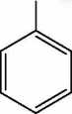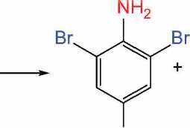

nhóm NH2.

*Ví dụ:*

NH2

+ 3Br2

Br

2,4,6-tribromoaniline (kết tủa trắng)

**|DỆ ỨNG DỤNG**

Aniline là nguyên liệu tổng hợp một số hợp chất quan trọng trong các lĩnh vực khác nhau như công nghiệp phẩm nhuộm, dược phẩm (như paracetamol, sulfonamide) hay công nghiệp polymer.

Một số diamine được sử dụng làm nguyên liệu tổng hợp tơ sợi.

*Ví dụ:* hexamethylenediamine là nguyên liệu tổng hợp nylon-6,6.

> ĐIỂU CHÊ

1. Alkyl hoá ammonia

Alkylamine được điều chế từ ammonia và dẫn xuất halogen.

*Ví dụ:* H-N-H + CH '► CH,—N—H +CHĩ'> CH3—N—H +c ' > CH,—N—CH,

I -HI I -HI I -HI I

H H CH3 CH3

1. Kliừ hợp chất nitro

Aniline và các arylamine thường được điều chế bằng cách khử hợp chất nitrobenzene (hoặc dẫn xuất nitro tương ứng) bởi một số kim loại (Zn, Fe,...) trong dung dịch HCI.

*Ví dụ:* C6H5NO2 + 6[H] Fe+t0HCI > C6H5NH2 + 2H2O

EM ĐÃ HỌC

* Amine là dẫn xuất của ammonia, trong đó nguyên tử hydrogen trong phân tử ammonia được thay thế bằng gốc hydrocarbon. Có thể phân loại amine theo bậc amine (amine bậc một, bậc hai và bậc ba) hoặc theo đặc điểm cấu tạo gốc hydrocarbon (aikyiamine và arylamine).
* Amine có tính base yếu; một số amine như methylamine, ethylamine tạo được hợp chất phức với Cu2+; các alkylamine bậc một phản ứng với HNO2 tạo thành alcohol và giải phóng N2; Aniline phản ứng với HNO2 ở nhiệt độ tháp tạo muối diazonium; aniline dễ tham gia phản ứng thế nguyên tử H của vòng benzene hợn so vởi benzene.
* Các amine được điều chế bằng cách alkyl hoá ammonia hoặc khử hợp chất nitro.
* Các amine là nguyên liệu cho công nghiệp tổng hợp phẩm nhuộm, dược phẩm, polymer và tơ sợi.

EM CÓ THỂ

Biết sử dụng, cũng như xử lí một số vấn đề thực tế có liên quan đến amine.

AMINO ACID VÀ PEPTIDE

MỤCTIẼU

* Nêu được khái niệm vể amino acid, amino add thiên nhiên, amino acid trong cơthể; gọi đươc tên một số amino acid thông dụng, đặc điểm cấu tạo phân tử của amino acid.
* Nêu được đặc điểm về tính chất vật lí của amino acid (trạng thái, nhiệt độ nóng chảy, khả năng hoàtan).
* Trình bày được tính chất hoá học đặc trưng của amino acid (tính lưỡng tính, phản ứng ester hoá; phản ứng trùng ngưng của ẹ- và co-amino acid).
* Nêu được khả năng di chuyển của amino acid trong điện trường ở các giá trị pH khác nhau (tính chất điện di).
* Nêu được khái niệm peptide và viết được cấu tạo của peptide.
* Trình bày được tính chất hoá học đặc trưng của peptide (phản ứng thuỷ phân, phản ứng màu biuret).
* Thực hiện được thí nghiệm phản ứng màu biuret của peptide.

***~~© 'in y~~*** ~~'T12 ■ 11~~ 1? ;~~£ 11 12 „1~~

*Khoảng 20 amino acid thiên nhiên là cơ sở đê kiên tạo nên cấc protein của cơ thê sông. Amino acid cũng được ứng dụng trong nhiều lĩnh vực khấc nhau của cuộc sống như thực phẩm, dược phẩm, tơ sợi,... Vậy, amino acid là gì? Amino acid có đặc điểm cấu tạo và tính chất như thế nào?*

©AMINO ACID

1. **Khái niệm và danh pháp**
2. ***Khái niệm***

Hãy nhận xét đặc điểm chung về cáu tạo của các amino acid dưới đây:

2(a)

H2N—CH2—COOH

ỌH3

H2N—CH—COOH

21»

H2N—CH —COOH

glycine (Gly) alanine (Ala)

valine (Vai)

NH2

. J

H2C.

ch2

21(a)

H2N—CH —COOH

COOH

H2C. ,

ch2

H2N=CH —COOH

glutamic acid (Glu)

lysine (Lys)

***Hình 9.1.*** *Cấu tạo, tên thông thường, kí hiệu của một số amino acid*

*Amino acid* là hợp chất hữu cơ tạp chức, trong phân tử chứa đồng thời nhóm amino (-NH2) và nhóm carboxyl (-COOH).

Các amino acid thiên nhiên hầu hết là a-amino acid (công thức chung có dạng H2N-CH(R)-COOH). Trong đó, chỉ có khoảng 20 amino acid cấu thành nên phần lớn protein trong cơ thể người, gọi là những amino acid tiêu chuẩn. Một số amino acid tiêu chuẩn mà cơ thể người không thể tự tổng hợp được, gọi là amino acid thiết yếu. Con người tiếp nhận amino acid thiết yếu qua thức ăn như thịt, cá, trứng, sữa,...

1. ***Danh pháp***

Tên gọi amino acid xuất phát từ tên carboxylic acid tương ứng.

Tên thay thế: chọn mạch chính chứa nhóm carboxyl, nhóm amino là nhóm thế trên mạch chính này.

Tên bán hệ thống: vị trí của nhóm amino được kí hiệu bằng chữ cái Hy Lạp (a, p,...) và tên gọi acid được gọi theo tên thông thường.

Ngoài ra, các a-amino acid có trong thiên nhiên thường được gọi bằng tên thông thường (Bảng 9.1).

***Bảng 9.1.*** *Tên gọi của một số amino acid*

|  |  |  |  |  |
| --- | --- | --- | --- | --- |
| II  Công thức cấu tạo | -  Tên thay thế | Tên  bán hệ thống | Tên thông thường | Ki hiệu |
| H2N-CH2-COOH | Aminoethanoic acid | Aminoacetic acid | Glycine | Gly |
| H2N-CH(CH3)-COOH | 2-aminopropanoic acid | Ot-aminopropionic acid | Alanine | Ala |
| H2N-[CH2]4-CH(NH2)COOH | 2,6-diaminohexanoic acid | a,s-diaminocaproic  acid | Lysine | Lys |
| HOOC-[CH2]2-CH(NH2)COOH | 2-aminopentane-1,5-dioic  acid | a-aminoglutaric acid | Glutamic  acid | Glu |
| (CH3)2CH-CH(NH2)-COOH | 2-amino-3-methylbutanoic  acid | a-aminoisovaleric  acid | Valine | Vai |

1. Đặc điềm cấu tạo

Các amino acid tồn tại chủ yếu ở R + R

dạng ion lường cực<1) do tương tác H2N—CH—COOH H3N—CH coo

giữa nhóm—COOH và nhóm—NH2: Dạng phân tử trung hoà Dạng ion lưỡng cực

1. Tính chất vật lí

ở điều kiện thường, các amino acid là chất rắn, khi ở dạng tinh thể chúng không có màu, có nhiệt độ nóng chảy cao và thường tan tốt trong nước vì chúng tồn tại ở dạng ion lưỡng cực.

0) Trong một số trường hợp, để đơn giản amino acid thường được biểu diễn ở dạng phân tử.

1. Tính chất hoá học

Tương tự các hợp chất hữu cơ tạp chức khác, amino acid có tính chất của các nhóm chức cấu thành (tính chất của nhóm amino và nhóm carboxyl) và có thêm tính chất gây ra bởi đồng thời cả hai nhóm chức này.

1. ***Phản ứng ester hoá***

Tương tự carboxylic acid, amino acid phản ứng được với alcohol tạo ester.

*Ví dụ:* Đun nóng hỗn hợp glycine và ethanol có mặt H2SO4 đặc xúc tác, ở nhiệt độ 80 - 90 °C, trong khoảng 2-3 giờ, thu được esterO).

HọSO.Ị, t°

H2N-CH2-COOH + CH3CH2OH - H2N-CH2-COOCH2CH3 + H2O

1. ***Tính chất lưỡng tính***

Nhóm amino có tính base và nhóm carboxyl có tính acid nên các amino acid có tính lưỡng tính, có thể tác dụng với acid mạnh cũng như base mạnh.

HCI + H2N-CH2-COOH > CIH3N-CH2-COOH

H2N-CH2-COOH + NaOH > H2N-CH2-COONa + H2O

Tính lưỡng tính của amino acid rất quan trọng trong nhiều quá trình sinh học như ổn định pH của dung dịch máu, dung dịch nội bào,...

1. ***Tính chất điện di***

Các amino acid có khả năng di chuyển khác nhau trong điện trường tuỳ thuộc vào pH của môi trường (tính chất điện di).

*Ví dụ:* ở pH ~ 6, Gly tồn tại chủ yếu ở dạng ion lưỡng cực có tổng điện tích bằng không. Khi đặt trong điện trường, Gly hầu như không di chuyển; ở pH < 6, Gly nhận proton, trở thành cation và di chuyển về cực âm (-); còn ở pH > 6, Gly nhường proton, trở thành anion và di chuyển về cực dương (+).

1. ***Phản ứng trùng ngưng***

Khi đun nóng, các 8-amino acid hoặc o-amino acid có thể phản ứng với nhau để tạo thành polymer, đồng thời tách ra các phân tử nước (phản ứng trùng ngưng). Trong phản ứng trùng ngưng của amino acid, nhóm -COOH của phân tử này phản ứng với nhóm -NH2 của phân tử khác để tạo thành polyamide.

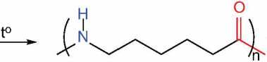*Ví dụ:* Phản ứng trùng ngưng tổng hợp polycaproamide (capron) từ 6-aminohexanoic acid (8-aminocaproic acid):

OH

polycaproamide

+ nH2O

o

nH2N

s-aminocaproic acid

1. Viết phương trình hoá học của phản ứng trùng ngưng tổng họp polyenanthamide từ 7-aminoheptanoic acid (co-aminoenanthic acid).

(1) Trong điều kiện phản ứng, sản phẩm tồn tại ở dạng muối.

Một tri peptide có cáu tạo như sau:

H3C í CH3

Ol-I

H,N—ộ—  
ĩ

valine

Ụ ỌH

H2N—1

ch3 oh h2n—C—</

H3C.

LCH3..

9 H

H

glycine

alanine

9h3

HoN—C—C—N—-C—C—N—-C—C—OH

1. I n

. H O

H o /

Amino acidđầu c

Amino acid đầu N

Liên kết peptide

***Hình 9.2.*** *Cấu tạo của phân tửtripeptide Val-Gly-Ala*

Tripeptide trên cấu thành bằng cách nào? Tại sao lại gọi là tripeptide?

1. Khái niệm

*Peptide* là những hợp chất hữu cơ được cấu tạo từ các đơn vị a-amino acid liên kết với nhau qua liên kết peptide (-CO-NH-).

Các peptide chứa từ 2, 3, 4,... đơn vị a-amino acid lần lượt được gọi là dipeptide, tripeptide, tetrapeptide,...; peptide chứa nhiều đơn vị a-amino acid được gọi là polypetide.

1. Cấu tạo

Cấu tạo của một peptide được xác định bằng thứ tự liên kết của các a-amino acid trong phân tử. Mỗi peptide mạch hở bắt đầu bằng amino acid đầu N và kết thúc bằng amino acid đầu c (Hình 9.2).

Tên viết tắt của peptide gồm tên viết tắt của các amino acid theo thứ tự từ amino acid đầu N đến amino acid đầu c.

*Ví dụ:* Tripeptide trong Hình 9.2 được biểu diễn là Val-Gly-Ala.

1. Viết cấu tạo của tripeptide Gly-Ala-Val.
2. **Tính chất hoá học**
3. ***Phản ứng thuỷ phân***

Peptide bị thuỷ phân bởi acid, base hoặc enzyme. Quá trình thuỷ phân không hoàn toàn có thể tạo thành các peptide nhỏ hơn.

*Ví dụ:* Tetrapeptide Gly-Tyr-Val-Ala khi bị thuỷ phân không hoàn toàn có thể tạo thành các tripeptide Gly-Tyr-Val, Tyr-Val-Aia và các dipeptide lả Giy-Tyr, Tyr-Vai, Vai-Aia.

Quá trình thuỷ phân hoàn toàn peptide tạo ra các amino acid cấu thành nên peptide đó. Tuy nhiên, trong môi trường acid hoặc môi trường base, các amino acid sẽ tác dụng với acid hoặc base để tạo thành muối tương ứng.

*Ví dụ:* H2N-CH2-CO-NH-CH2-COOH + H2O enzyme > 2H2N-CH2-CƠOH

H2N-CHâ-CO-NH-CH2-COOH + H2O + 2HCI—» 2C|-H|ịN+-CH2-COOH

H2N-CH2-CO-NH-CH2-COOH + 2NaOH

> 2H2N-CH2-COONa + H2O

***b) Phản ứng màu biuret***

Thí nghiệm: Phản ứng màu biuret của peptide

*Chuẩn bị:*

Hoá chất: dung dịch lòng trắng trứng (polypeptide), dung dịch CuSO4 2%, dung dịch NaOH 30%. Dụng cụ: ống nghiêm.

*Tiến hành:*

* Cho khoảng 1 mLdung dịch NaOH 30% vào ống nghiệm. Nhỏ thêm 2-3 giọt dung dịch CuSO4 2%, lắc đều.
* Cho khoảng 4 mL dung dịch lòng trắng trứng vào ống nghiệm, lắc đều.

*Quan sát và giải thích hiện tượng xảy ra.*

***ỉĩ* EM CÓ BIẾT**

Hợp chất tạo bởi thuốc thử biuret với

các peptide

o=c

Hệ—R'

c = o

R'— CH

Các peptide có từ hai liên kết peptide trở lên phản ứng với thuốc thử biuret (Cu(OH)2 trong môi trường kiềm), tạo thành dung dịch có màu tím đặc trưng. Phản ứng này được sử dụng để nhận biết các peptide (trừ dipeptide).

3. Thuỷ phân không hoàn toàn tripeptide Val-Gly-Ala thu được các dipeptide nào? Viết phương trình hoá học minh hoạ phản ứng thuỷ phân hoàn toàn tripeptide này trong môi trường kiềm.

EM ĐÃ HỌC

EM CÓ THỂ

* Amino acid là hợp chất hữu cơ tạp chức, trong phân tử chứa đổng thời nhóm amino và nhóm carboxyl, tồn tại chủ yếu ở dạng ion lưỡng cực. Hầu hết amino acid thiên nhiên là a-amino acid.
* Amino acid là chất rắn, thường tan tốt trong nước, có nhiệt độ nóng chảy cao. Các amino acid có tính lưỡng tính và tham gia được phản ứng ester hoá; các 8- và co-amino acid có thể tham gia phản ứng trùng ngưng tạo polyamide.
* Peptide là những hợp chất hữu cơ được cấu tạo từ nhiều đơn vị a-amino acid liên kết với nhau qua liên kết peptide (-CO-NH-). Peptide tham gia phản ứng thuỷ phân và phản ứng màu biuret.

Biết được tại sao amino acid quan trọng khoẻ, từ đó có thể

cho sức

lựa chọn được một số thực phẩm giàu dinh dưỡng.

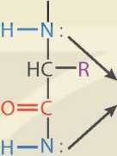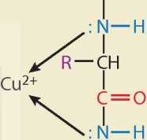

PROTEIN VÀ ENZYME



MỤCTIẼU

* Nêu được khái niệm, đặc điểm cấu tạo phân tử, tính chất vật lí của protein.
* Trình bày được tính chất hoá học đặc trưng của protein (phản ứng thuỷ phân, phản ứng màu của protein với nitric acid và copper(ll) hydroxide; sự đông tụ bởi nhiệt, bởi acid, kiểm và muối kim loại nặng).
* Thực hiện được thí nghiệm vé phản ứng đông tu của protein: đun nóng lòng trắng trứng hoặc tác dụng của acid, kiểm với lòng trắng trứng; phản ứng của lòng trắng trứng với nitric acid; mô tả các hiện tượng thí nghiệm, giải thích được tính chất hoá học của protein.
* Nêu được vai trò của protein đối với sự sổng; vai trò của enzyme trong phản ứng sinh hoá và ứng dụng của enzyme trong công nghệ sinh học.

Ọ --—- ——— — -- *~~— -... 7-—- —~~* ì

*Cấc protein khác nhau đảm nhận nhiêu vai trò thiêt yêu khấc nhau với sự sông như xây dựng tế bào, xúc tấc cho cấc quá trình sinh hoá, điều hoà quá trình trao đổi chất, vận chuyển chất, kháng thể,... Vậy, protein có đặc điểm cấu tạo và tính chất đặc trưng là gì?*

@ PROTEIN

1. Khái niệm và đặc điểm cấu tạo

Insulin, một loại hormone thuộc loại protein, được sản sinh bởi tuyến tuỵ, có chức năng điều hoà quá trình chuyển hoá glucose trong cơ thể. Insulin thúc đẩy sự hấp thu glucose của các tế bào và dự trữ glucose dư thừa trong gan và cơ.

Insulin có cấu tạo được mô tả trong Hình 10.1. Hãy nhận xét về thành phần cấu tạo và phân tử khối của insulin.

Amino acid đầu c

/C/ Gin I PH

Z—x/í Asn

Tyr Cys

u Glu Asn

Leu)

Ser Cys Ile Ser

**Mạch A**

(21 đơn vị amino acid)

s—s

Thr

. CYS

Val

Leu

Gly

Glu

(GlyjQle^ Vai Glu Gln CysjẶ

Amino acid đầu N /s

s

Tyr

Arg

Amino acid đầu N

Phe Val Asn Gln His Leu Cys

Gly

**Mạch B**

(30 đơn vị amino acid)

Ser

Leu

Ala

Glu

Vai

His Leu

Gly

Phe

Phe

Tyr

Thr

Pro Lys Thr

***Hình 10.1.*** *Cấu tạo của insulin*

Amino acid đầu c

*Protein* là hợp chất cao phân tử được cấu tạo từ một hay nhiều chuỗi polypeptide. Mỗi chuỗi polypeptide gồm các đơn vị a-amino acid liên kết với nhau qua liên kết peptide theo một trật tự nhất định.

Protein khi thuỷ phân chỉ cho hỗn hợp các a-amino acid gọi là protein đơn giản.

Protein phức tạp là loại protein được tạo thành từ protein đơn giản và các thành phần "phi protein" như nucleic acid, lipid,...

1. Tính chất vật lí

Các protein dạng hình sợi như keratin (có ở tóc, móng), collagen (có ở da, sụn), myosin (cỗ ở cơ bắp),... không tan trong nước cũng như trong các dung môi thông thường. Các protein dạng hình cầu như hemoglobin (có ở máu), albumin (có ở lòng trắng trứng) có thể tan được trong nước tạo dung dịch keo.

1. **Tính chất hoâ học**
2. ***Phản ứng thuỷ phân***

Tương tự như peptide, protein bị thuỷ phân bởi acid, base hoặc enzyme. Quá trình thuỷ phân hoàn toàn protein tạo thành các a-amino acid.

1. ***Phản ứng màu***

* Protein có khả năng tạo thành sản phẩm màu tím đặc trưng với thuốc thử biuret, tương tự như peptide.

= Protein hình thành sản phẩm rắn màu vàng với dung dịch nitric acid đặc, một phần do phản ứng nitro hoá các đơn vị amino acid chứa vòng benzene và một phần khác do sự đông tụ protein trong môi trường acid (Hình 10.2).

***Hình 10.2.***

*Phản ứng cũa  
lòng trắng trứng  
với nitric acid*

1. ***Phần ứng đông tụ***

Thí nghiệm: Phản ứng đông tụ và phản ứng màu của protein

*Chuẩn bị:*

Hoá chất: dung dịch HNO3 đặc, dung dịch lòng trắng trứng.

Dụng cụ: ống nghiệm, đèn cồn.

*Tiến hành:*

* Cho vào hai ống nghiệm (1) và (2), mỗi ống 2 mL dung dịch lòng trắng trứng.

-Đun nóng ống nghiệm (1) trên ngọn lửa đèn cồn trong 2-3 phút.

* Thêm vài giọt dung dịch HNO3 đặc vào ống nghiệm (2).

*Quan sát hiện tượng xảy ra trong các ống nghiệm, giải thích.*

Protein có thể bị đông tụ dưới tác dụng của nhiệt, acid, base hoặc ion kim loại nặng. Sự đông tụ này xảy ra do cấu tạo ban đầu của protein bị biển đổi.

1. Vai trò của protein đối với sự sống

Các protein khác nhau đảm nhận vai trò khác nhau, rát cần thiết cho sự sống như tham gia xây dựng tế bào, vận chuyển các chát trong cơ thể, điều hoà quá trình trao đổi chát, xúc tác cho các phản ứng hoá sinh, giúp cơ thể chống lại tác nhân có hại,...

Protein có vai trò rát quan trọng cho hoạt động sống của cơ thể người. Protein là một trong những nguồn thức ăn chính bổ sung các amino acid thiết yếu và năng lượng cho cơ thể.

I ENZYME

1. Vaỉ trò của enzyme trong phản ứng sinh hoá

Phần lớn enzyme là những protein xúc tác cho các phản ứng hoá học và sinh hoá.

Enzyme có tính chọn lọc cao, mỗi enzyme chỉ xúc tác cho một hoặc một số phản ứng nhất định.

Tốc độ phản ứng có xúc tác enzyme thường nhanh hơn rát nhiều lần so với xúc tác hoá học của cùng quá trình hoá học. rì)

1. ứng dụng của enzyme trong công nghệ sinh học

Bên cạnh vai trò quan trọng trong cơ thề sinh vật, enzyme còn có nhiều ứng dụng trong công nghệ sinh học, như trong công nghiệp thực phẩm (sản xuất, bảo quản, chế biến thực phẩm,...); công nghiệp dược phẩm (sản xuất enzyme thay thế, enzyme vận chuyển thuốc, enzyme xúc tác một số quá trình sản xuất dược phẩm,...); kĩ thuật di truyền (enzvme tham gia vào auá trình tao ra thông tin di truyền mới hoặc sửa đổi 5) thông tin di truyền hiện có)([2] [3]);...

Viết ba phương trình hoá học minh hoạ cho phản ứng có enzyme làm xúc tác mà em đã học.

EM ĐÃ HỌC

* Protein là hợp chất cao phân tử được cấu tạo từ một hay nhiều chuỗi polypeptide.
* Protein dạng hình sợi không tan trong nước và các dung môi thông thường, protein dạng hình cầu tan trong nước tạo dung dịch keo.
* Protein bị đông tụ dưới tác dụng của nhiệt, acid, base và ion kim loại nặng; Protein tác dụng với thuốc thử biuret tạo sản phẩm có màu tím và với nitric acid tạo sản phẩm rắn màu vàng. Protein bị thuỷ phân bởi acid, base hoặc dưới tác dụng enzyme. Khi thuỷ phân hoàn toàn protein tạo thành các a-amino acid.
* Protein có vai trò quan trọng đối với sự sống như tham gia xây dựng tế bào, điều hoà quá trình trao đổi chất,...
* Phần lớn enzyme là những protein xúc tác các phản ứng hoá học và phản ứng sinh hoá. Enzyme có tính chọn lọc cao, có nhiều ứng dụng quan trọng trong công nghệ sinh học,...

EM CÓ THỂ

* Giải thích được hiện tượng đông tụ protein trong quá trình chế biến một số thực phẩm giàu protein.
* Lựa chọn và sử dụng một số nguồn cung cấp protein phù hợp trong chế độ ăn uống để đảm bảo sức khoẻ.



> ÔN TẬPCHƯƠNG 3

HỆ THÕNG HOÁKIẼN THỨC

|  |  |  |  |  |
| --- | --- | --- | --- | --- |
|  | AMINE | AMINO ACID | PEPTIDE | PROTEIN |
| Khái niệm | Dẩn xuất của ammonia, trong đó nguyên tử hydrogen trong phân tử ammonia được thay thế bằng gốc hydrocarbon. | Hợp chất tạp chức chứa nhóm amino và nhóm carboxyl. | Cấu tạo từ các đơn vị a-amino acid qua liên kết peptide. | Hợp chất cao phân từ, được cấu tạo từ một hay nhiều chuỗi polypeptide. |
| Phân loại | Theo bậc amine: Amine bậc 1,2 và 3; Theo gốc hydrocarbon: Alkylamine và arylamine. |  |  | Protein đơn giản và protein phức tạp. |
| Tính chất vật li | Một số amine có số nguyên tử carbon nhỏ ở thể khí, tan tốt trong nước.  Aniline là chất lỏng, ít tan trong nước. | Chất rắn, nhiệt độ nóng chảy cao, thường tan tốt trong nước. |  | Protein dạng hình sợi không tan trong nước, protein dạng hình cầu tan được trong nước tạo dung dịch keo. |
| Tính chất hoá học | Amine có tính base yếu.  Methylamine, ethylamine,... có phản ứng tạo phức với Cu(OH)2.  Amine bậc một phản ứng với nitrous acid.  Aniline tham gia phản ứng thế nguyên tử H của vòng benzene dễ hơn benzene. | Có phẳn ứng đặc trưng của nhóm amino và nhóm carboxyl.  Có tính lưỡng tính.  Các 8- và ro-amino acid tham gia phản ứng trùng ngưng tạo polyamide. | Bị thuỷ phân một phần thành các peptide nhỏ hơn và bị thuỷ phân hoàn toàn tạo thành các a-amino acid.  Tripeptide trở lên tham gia phản ứng màu biuret. | Bị thuỷ phân hoàn toàn tạo thành các a-amino acid.  Tạo sản phẩm rắn có màu vàng khi tác dụng với nitric acid đặc.  Bị đông tụ dưới tác dụng của nhiệt, acid, base hoặc ion kim loại nặng.  Tham gia phản ứng màu biuret. |
| Điều  chế | Amine được điều chế bằng cách alkyl hoá ammonia hoặc khử hợp chất nitro. | | | |
| ứng dụng | Aniline là nguyên liệu tổng hợp một số dược phẩm, phẩm nhuộm, polymer. Protein là một trong các nguồn thức ăn chính của con người, đảm nhiệm nhiều vai trò khác nhau trong cơ thể sống, có nhiều ứng dụng khác nhau trong ngành công nghệ sinh học. | | | |

Ịo LUYỆN TẬP

**Câu 1.** Trong các đồng phân cấu tạo của các amine có công thức C3HgN, số amine bậc hai là

A. 0. B. 1. c. 2. D. 3.

**Câu 2.** Cho các phát biểu sau:

1. Dung dịch ethylamine và dung dịch aniline đều làm xanh giấy quỳ tím.
2. Nhỏ từ từ đến dư dung dịch methylamine vào dung dịch copper(ll) sulfate, ban đầu tháy xuất hiện kết tủa màu xanh nhạt, sau đó kết tủa tan tạo thành dung dịch màu xanh lam.
3. Cho dung dịch methylamine vào ống nghiệm đựng dung dịch iron(lll) chloride thấy xuất hiện kết tủa nâu đỏ.
4. Nhỏ vài giọt dung dịch aniline vào ống nghiệm đựng nước bromine thấy xuất hiện kết tủa trắng.

Số phát biểu đúng là

A. 1. B. 2. C.3. D. 4.

**Câu 3.** Phát biểu nào sau đây **không** đúng?

1. Thuỷ phân hoàn toàn polypeptide thu được các phân tử a-amino acid.
2. Protein tác dụng với Cu(OH)2 trong môi trường kiềm tạo dung dịch màu xanh lam.

c. Protein có thể bị đông tụ dưới tác dụng của nhiệt, acid hoặc base.

D. Protein tác dụng với dung dịch nitric acid đặc tạo thành sản phẩm rắn có màu vàng.

**Câu 4.** Viết phương trình hoá học của các phản ứng xảy ra khí cho:

1. dung dịch aniline vào dung dịch HCI.
2. dung dịch alanine vào dung dịch HCI.
3. dung dịch Gly-Ala vào dung dịch NaOH dư, đun nóng.

**Câu 5.** Thuỷ phân không hoàn toàn tetrapeptide Ala-Gly-Glu-Val thì có thể thu được các dipeptide và tripeptide nào?



POLYMER

ĐẠI CƯƠNG VỀ POLYMER

MỤCTIÊU

* Viết được công thức cấu tạo và gọi được tên của một số polymer thường gặp (polyethylene (PE), polypropylene (PP), polystyrene (PS), poly(vinyl chloride) (PVC), polybuta-1,3-diene, polyisoprene, poly(methyl methacrylate), polyíphenol formaldehyde) (PPF), capron, nylon-6,6).
* Nêu được đặc điểm về tính chất vật lí (trạng thái, nhiệt độ nóng chảy, tính chất cơ học) và tính chất hoá học (phản ứng cắt mạch (tinh bột, cellulose, polyamide, polystyrene), tăng mạch (lưu hoá cao su), giữ nguyên mạch của một sô' polymer).
* Trinh bày được phương pháp trùng hợp, trùng ngưng để tổng hợp một số polymer thường gặp.

Các *polymer tự nhiên (tinh bột, cellulose, tơ tằm,...) hay polymer tổng hợp (PE, PVC, nylon-6,6,...) được sử dụng rộng rãi trong đời sống và sản xuất. Vậy polymer là gì và chúng có các tính chất cơ bản nào?*

^KHÀINIẼM, DANH PHÁP

1. Khái niệm

Trùng hợp ethylene tạo thành polyethylene (PE): nCH2=CH2 ~~t°-~~~~xt~~~~'~~~~p~~ ~~>~~ _^QH2-CH2^-

ethylene polyethylene

(monomer) (polymer)

Em hãy so sánh về thành phần nguyên tố, phân tử khối của polyethylene so với ethylene.

*Polymer* là những hợp chất có phân tử khối lớn do nhiều đơn vị nhỏ (gọi là mắt xích) liên kết với nhau tạo nên.

*Monomer* là những phân tử nhỏ, phản ứng với nhau để tạo nên polymer.

**2. Đanh pháp**

Các polymer đơn giản có tên gọi chung như sau:

Poly Tên monomer

(thêm ngoặc đơn nếu tên của monomer gồm hai cụm từ)

1. Hây xác định các monomer tương ứng dùng để tổng hợp các polymer sau: PE, PS và PVC.

| Công thức cáu tạo của polymer và tên gọi | |
| --- | --- |
| -^-CH2-CH2-^  polyethylene (PE) | -^ch2-ch4-  CI  poly(vinyl chloride) (PVC) |
| C6H5 | OH  CH2)t |
| polystyrene (PS) | poly(phenol formaldehyde) (PPF) |
| -f-GH2-CH=CH-CH2-^  polybuta-1,3-diene | 4nh-[ch2i5-cT  0  capron |
| -(ch2-c=ch-ch2ậ  ch3 | -4nH-[CH2]6-N.H-C-[CH2]4-C^  0 0 |
| polyisoprene | nylon-6,6 |

Dưới đây là công thức cáu tạo và tên gọi của một số polymer thường gặp.

1. Viết công thức cấu tạo và gọi tên polymer được tổng hợp từ monomer sau:

a) propylene; b) methyl methacrylate (CH2=C-COOCH3).

Ổh3

@TÍNH CHÁT VẬT LÍ

Hầu hết polymer là những chất rắn, không bay hơi, không bị nóng chảy hoặc nóng chảy ở một khoảng nhiệt độ khá rộng. Các polymer bị nóng chảy khi đun nóng được gọi là *polymer nhiệt dẻo.* Các polymer không bị nóng chảy mà bị phân huỷ bởi nhiệt được gọi là *polymer nhiệt rắn.*

Hầu hết polymer không tan trong nước, một số tan được trong dung môi hữu cơ.

Tính chất vật lí của polymer thường phụ thuộc vào cấu tạo: nhiều polymer có tính dẻo (PE, pp (polypropylene),...); một số polymer có tính đàn hồi (polyisoprene, polybuta-1,3-diene,...); một số polymer khác có tính dai, bền và có thể kéo sợi (capron, nylon-6,6,...). Nhiều polymer có tính cách điện (PE, PVC,...); một số polymer có tính

***í'*EM CÓ BIẾT**

bán dẫn.

Một số polymer nhiệt dẻo thường gặp

Sáu polymer nhiệt dẻo phổ biến, có kí hiệu được mô tả như Hình 12.1. Các polymer này có thể tái chế được. Các kí hiệu này thường được in trên bao bì, vỏ hộp, đổ dùng,... để giúp nhận biết vật liệu polymer cũng nhưthuận lợi choviệcthu

**Kí HIỆU NHẬN DẠNG POLYMER TÁI CHÊ**

gom, tái chế.

**PET Poly(ethylene terephthalate)**

**HDPE High density polyethylene**

**pyc**

**Poly(vinyl chloride)**

**LDPE**

**Low density polyethylene**

**Polyprolylene**

**PS**

**Polystyrene**

***Hình 12.1.*** *Kí hiệu của sáu polymer nhiệt dẻo phổ biến*

<n> TÍNH CHÁT HOẢ HỌC

1. Phản ứng cắt mạch polymer

Polymer có thề bị phân cắt thảnh monomer bởi nhiệt, tác nhân hoá học, sinh học,...

*Ví dụ:*

- Polystyrene bị nhiệt phân thu được styrene:

_^CH2-CH-^ —>

c6h5

polystyrene

nCH2=CH

^6^5

styrene

* Polyamide có thể bị thuỷ phân hoàn toàn trong môi trường acid hoặc môi trường

base thu được amino acid:

-(-NH“[CH215-CO^? + nH2O t0,Xt > nH2N-[CH2]5-COOH

capron 6-aminohexanoic acid

* Tinh bột và cellulose có thể bị thuỷ phân hoàn toàn trong môi trường acid hoặc bởi enzyme thu được glucose:

, , _ . H+, t° hoặc enzyme . _ ,, _

(CeH10O5jrt + nH2O - > nC6H12O6

tinh bột, cellulose glucose

1. Phản ứng tăng mạch polymer

Khi có điều kiện thích hợp như nhiệt độ, chất xúc tác,... các mạch polymer có thể nối với nhau thành mạch dài hơn hoặc thành mạng lưới.

*Ví dụ:* Khi đun cao su với lưu huỳnh thì thu được cao su lưu hoá. ở cao su lưu hoá, các mạch polymer được nối với nhau chủ yếu bởi các cầu nối -S-S- (cầu nối disulfide).

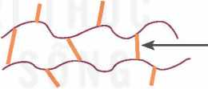

nS,t°

cao su

cao su lưu hoá

Cầu nối disulfide

***Hình 12.2.*** *Sơ đồ lưu hoá cao su*

1. Phản ứng giữ nguyên mạch polymer

Polymer có thể tham gia các phản ứng hoá học mà không làm thay đổi chiều dài mạch polymer. Phản ứng có thể xảy ra ở nhóm thế đính vào mạch polymer, cộng vào liên kết đôi trong mạch polymer,...

*Ví dụ:* Poly(vinyl acetate) tác dụng với dung dịch NaOH: -(-CH2-CH^ + nNaOH t0 > _f-CH2—CH^-

+ nCH3COONa

OCOCH3

OH

1. Viết phương trình hoá học của các phản ứng sau:
2. Thuỷ phân hoàn toàn poly(methyl methacrylate) trong môi trường base.
3. Thuỷ phân hoàn toàn nylon-6,6 trong môi trường acid.
4. Hộp xốp đựng thực phẩm chế biến sẵn thường làm bằng polystyrene. Hãy tìm hiểu và cho biết có nên sử dụng các hộp này để đựng thức ăn nóng hoặc cho hộp vào lò vi sóng để hâm nóng thức ăn hay không. Tại sao?

@PHƯ0NG PHÁP TỔNG HỌP

Polymer thường được tổng hợp theo hai phương pháp phổ biến là phương pháp trùng hợp vả phương pháp trùng ngưng.

1. Phương pháp trùng hợp

*Trùng hợp* là quá trình kết hợp nhiều phân tử nhỏ giống nhau hay tương tự nhau tạo thành phân tử có phân tử khối lớn (polymer).

nCH2=CH2 xt' p > _^-CH2-CH2-^

ethylene polyethylene (PE)

Các monomer tham gia phản ứng trùng hợp thường có liên kết đôi (CH2=CHR) hoặc vòng như: H 0

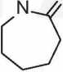

caprolactam

1. Phương pháp trùng ngưng

*Trùng ngưng* là quá trình kết hợp nhiều phân tử nhỏ (monomer) thành phân tử lớn (polymer) đồng thời giải phóng những phân tử nhỏ khác (thường là nước).

Các monomer tham gia phản ứng trùng ngưng phải có ít nhất hai nhóm chức có khả năng phản ứng.

*Ví dụ:* Nylon-6,6 thu được từ phản ứng trùng ngưng adipic acid với hexamethylenediamine: nHO-C—[CH2]4—C-OH + nH-NH-[CH2]6-NH-H —-^C-[CH2]4-C-NH-[CH2]6-NH4-+ 2nH2O o o o O

nylon-6,6

1. Cho các polymer sau: PS; nylon-6,6; PVC.

Polymer nào được điều chế bằng phản ứng trùng hợp? Polymer nào được điều chể bằng phản ứng trùng ngưng?

EM ĐÃ HỌC

* Polymer ià những hợp chất có phân tử khối rất iớn do nhiều đơn vị nhỏ (gọi ià mắt xích) liên kết với nhau.

Monomer: là những phân tử nhỏ, phản ứng với nhau tạo thành polymer.

* Các polymer thường là chất rắn, không nóng chảy hoặc nóng chảy ở một khoảng nhiệt độ khá rộng. Hầu hết polymer không tan trong nước, một số tan được trong dung môi hữu cơ. Nhiều polymer có tính dẻo (nhựa); một số polymer có tính đàn hồi (cao su); một số polymer khác thường dai, bền và dễ kéo sợi. Nhiều polymer không dẫn điện nhưng có một số polymer có tính bán dẫn.
* Polymer có thể tham gia phản ứng cắt mạch, giữ nguyên mạch và tăng mạch.
* Nhiều polymer thường gặp có thể được tổng hợp bằng phương pháp trùng hợp hoặc trùng ngưng.

EM CÓ THỂ

* Vận dụng các tính chất của polymer như tính đàn hồi, tính dai bền và có thể kéo sợi,... để giải thích ứng dụng của một số vật liệu polymer được tổng hợp từ các polymer đó.
* Biết cách sử dụng hợp lí một số polymer theo tính chất của chúng.

13

VẠT LIEU POLYMER

MỤCTIÊU

* Nêu được khái niệm vé chất dẻo.
* Trình bày được thành phẫn phân tử và phản ứng điểu chế polyethylene (PE), polypropylene (PP), polystyrene (PS), poly(vinyl chloride) (PVC), poly(methyl methacrylate), polyCphenol formaldehyde) (PPF).
* Trình bày được ứng dụng của chất dẻo và tác hại của việc lạm dụng chất dẻo trong đời sống và sản xuất. Nêu được một số biện pháp hạn chế sử dụng chất dẻo để giảm thiểu ô nhiễm môi trường, bảovệsứckhoẻ con người.
* Nêu được khái niệm về composite.
* Trình bày được ứng dụng của một sổ loại composite.
* Nêu được khái niệm và phân loại vé tơ.
* Trình bày được cấu tạo, tính chất và ứng dụng một số tơ tự nhiên (bông, sợi, len lông cừu, tơ tằm,...), tơ tổng hợp (như nylon-6,6; capron; nitron hay olon,...) và tơ bán tổng hợp (như visco, cellulose acetate,...).
* Nêu được khái niệm cao su, cao su tự nhiên, cao su nhân tạo.
* Trình bày được đặc điểm cấu tạo, tính chất, ứng dụng của cao su tự nhiên và cao su tổng hợp (cao su buna, cao su buna-S, cao su buna-N, cao su isoprene, cao su chloroprene).
* Trình bày được phản ứng điểu chế cao su tổng hợp (cao su buna, cao su buna-S, cao su buna-N, cao su isoprene, cao su chloroprene).
* Nêu được bản chất và ý nghĩa của quá trình lưu hoá cao su.
* Nêu được khái niệm vể keo dán.
* Trình bày đượcthành phần, tính chất, ứng dụng của một sổ keo dán (nhựa vá săm, keo dán epoxy, keo dán poly(urea-formaldehyde)).

Ọ-  *~~—-T- - — — — - —————~~*

*Vật liệu polymer như chât dẻo, tơ, cao su, keo dấn, vật liệu composite,... được ứng dụng rộng rãi trong đời sống và sản xuất. Cấc vật liệu polymer này là gì? Chúng có thành phần cấu tạo như thế nào?*

CHẤT DẺO

1. Khái niệm

*Chất dẻo* là các vật liệu polymer có tính dẻo.

Tính dẻo của vật liệu là tính bị biến dạng khi chịu tác dụng của nhiệt, áp lực bên ngoài và vẫn giữ được sự biến dạng đó khi thôi tác dụng.

Thành phần chính của chất dẻo là polymer. Ngoài ra chất dẻo còn có chất độn, chất hoá dẻo, chất tạo màu,...

1. Tổng hợp một số polymer dùng làm chất dẻo

• Một số polymer dùng làm chất dẻo thông dụng như PE, pp, PVC, PS, poly(methyl methacrylate),... được tổng hợp bằng phương pháp trùng hợp từ các monomer tương ứng.

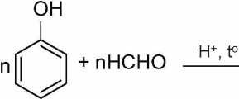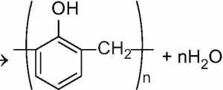

*Ví dụ:* n CH2=CH - ' -'4 5 >

R

CH3

I t°, xt, p  
nCH2=ỏ p >

T ,,

cooch3

ỌH3

| R | H | ch3 | Cl | C6H5 |
| --- | --- | --- | --- | --- |
| Chất dẻo | PE | PP | PVC | PS |

4cH2-CH^n

I 7^ poly(methyl methacrylate)

COOCH3

Poly(phenol formaldehyde) (PPF) được điều chế từ phản ứng của formaldehyde với phenol, có mật acid làm

**EM CÓ BIẾT**

Hiện nay, sản lượng nhựa sản xuất trên thế giói đạt khoảng 400 triệu tấn/năm. Như vậy, bình quân đẩu người sử dụng khoảng 50 kg nhựa mỗi năm, trong đó chỉ dưới 10% được tái chế, phẩn còn lại bị đốt cháy, chôn lấp hoặc thải ra môi trường. Nếu tốc độ tiêu thụ nhựa tiếp tục tăng như hiện nay, ước tính vào năm 2050, lượng nhựa bình quân đầu người sẽ đạt khoảng 100 kg/người/năm. (Nguồn: Chương trình môi trường LHQ, 2022.)

xúc tác:

1. ứng dụng của chít dẻo

Chất dẻo được sử dụng rất phổ biến trên thế giới để tạo ra nhiều sản phẩm ứng dụng trong đời sống, công nghiệp, xây dựng,... Ước tính có khoảng hai phần ba lượng polymer tiêu thụ trên thế giới là từ các chất dẻo thông dụng như PE, pp, PVC, PS.

|  |  |
| --- | --- |
| Chất dẻo | ứng dụng |
| PE | Sản xuất túi nylon, bao gói, màng bọc thực phẩm, chai lọ, đồ chơi trẻ em,... |
| pp | Sản xuất bao gói, hộp đựng, ống nước, chi tiết nhựa trong công nghiệp ô tô,... |
| PVC | Sản xuất giày ủng, rèm nhựa, khung cửa, sàn nhựa, ống nước, vỏ cáp điện, vải giả da,... |
| PS | Sản xuất bao gói thực phẩm, hộp xốp, vật liệu cách nhiệt,... |
| Poly(methyl methacrylate) | Sản xuất thuỷ tinh hữu cơ dùng làm kính máy bay, kính xây dựng, kính bảo hiểm, bể cá,... |

Em hây tìm hiểu các vật dụng trong gia đình được làm từ chất dẻo. Cho biết chúng được làm từ loại chát dẻo nào.

Để hạn chế tình trạng ô nhiễm môi trường khi sử dụng đồ nhựa, cần thực hiện một số biện pháp như mô tả trong Hình 13.1.

**MỘT SỐ BIÊN PHÁP**

**GIẢM THIỂU RÀC THẢI NHựA**

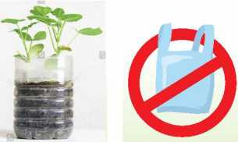

Tái chế và tái Hạn chế các sử dụng đồ loại bao bì nhựa đá dùng nhựa, túi nylon

Mang theo túi đựng khi đi mua sắm

Sử dụng vật Phân loại rác thải

liệu phân huỷ tại nguồn

sinh học

***Hình 13.1.*** *Một số biện pháp để giảm thiểu rác thải nhựa*

Nêu một số biện pháp có thể thực hiện được trong gia đình để giảm thiểu rác thải nhựa giúp hạn chế ô nhiễm môi trường.

1. Cho các polymer sau: PE, pp, poly(methyl methacrylate) và PPE Hãy xác định polymer nào được tạo thành từ phản ứng trùng hợp, polymer nào được tạo thành từ phản ứng trùng ngưng.
2. PVC được dùng làm vỏ bọc dây điện, ứng dụng này dựa trên tính chất đặc trưng nào của PVC?

ệ>VẶT LIỆU COMPOSITE

1. Khái niệm

*Vật liệu composite* là loại vật liệu được tổ hợp từ hai hay nhiều vật liệu khác nhau tạo nên vật liệu mới có các tính chất vượt trội so với các vật liệu ban đầu.

Vật liệu composite thường bao gồm hai thành phần chính:

* *Vật liệu cốt* có vai trò đảm bảo cho composite có được các đặc tính cơ học cần thiết. Hai dạng vật liệu cốt thường gặp là dạng cốt sợi (sợi thuỷ tinh, sợi hữu cơ, sợi carbon, vải,...) và dạng cốt hạt.
* *Vật liệu nền* có vai trò đảm bảo cho các thành phần cốt của composite liên kết với nhau nhằm tạo tính thống nhất cho vật liệu composite. Các dạng vật liệu nền điển hình như nền hữu cơ (nhựa polymer), nền kim loại, nền gốm,...

*ề .... ... „1... ..„1. z.* **z ....................ui...........**

1. Một loại vật liệu composite dùng đê làm vỏ tàu thuyên được chê tạo từ sợi thuỷ tinh và nhựa polyester. Hãy xác định vật liệu cốt và vật liệu nền trong vật liệu composite trên.
2. ứng dụng

Vật liệu composite có nhiều tính chất vượt trội nên hiện nay được dùng phổ biến để thay thế các vật liệu truyền thống trong nhiều ngành công nghiệp và đời sống.

Vật liệu composite cốt sợi được dùng phổ biến để sản xuất thân, vỏ máy bay, tàu thuyền, thân xe đua, khung xe đạp, bồn chứa, ống dẫn,...

Vật liệu composite cốt hạt được dùng để sản xuất gỗ nhựa, bê tông nhựa, gốm chất lượng cao,...

Sưu tầm hình ảnh từ sách, báo, Internet và trình bày ứng dụng của một số loại vật liệu composite.

^TO

1. Khái niệm

*Tơ* là những vật liệu polymer có dạng sợi mảnh và có độ bền nhát định.

Các phân tử polymer dùng làm tơ thường có mạch không phân nhánh, sắp xếp song song với nhau. Các polymer này tương đối bền với các dung môi thông thường, mềm, dai, không độc và có khả năng nhuộm màu.

1. Phân loại

Dựa vào nguồn gốc và quy trình chế tạo, tơ thường được phân loại theo sơ đồ sau:

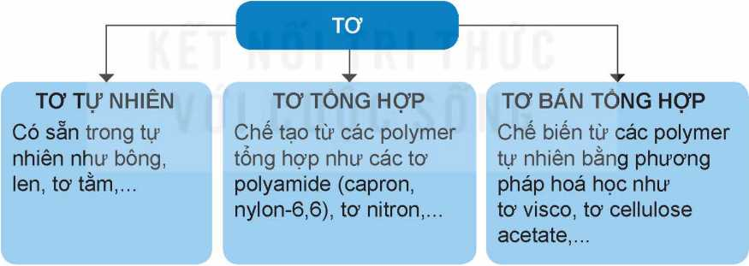

***Hình 13.2.*** *Sơ đồ phân loại tơ*

1. **Một số Ioệỉ tơ thường gặp**
2. ***Tơ tự nhiên***

* *Sợi bông:* là một loại tơ sợi được lấy từ quả bông. Thành phần chủ yếu của sợi bông là cellulose. Sợi bông có nhiều ưu điểm như mềm mịn, thấm hút mồ hôi tốt, thông thoáng nên vải dệt từ sợi bông (vải cotton) được sử dụng phổ biến trong ngành may mặc.
* *Len:* là một loại tơ được làm từ lông một số loài động vật như cừu, dê, lạc đà,... có thành phần chính là protein. Sợi len giữ nhiệt tốt nên được dùng để dệt áo len, áo choàng, khăn len,...

*• Tơ tằm:* là loại tơ được láy từ kén của con sâu tằm. Tơ tằm có cấu trúc là các chuỗi protein do sâu tằm tiết ra. Vải dệt từ sợi tơ tằm có độ bóng cao, mềm mại, thoáng khí, hút ẩm tốt nên được dùng phổ biến để dệt vải may trang phục vào mùa hè.

1. ***Tơ tổng hợp*** *• Tơ nylon-6,6:*

Tơ nylon-6,6 thuộc loại tơ polyamide được tổng hợp từ hai loại hợp chất đều chứa 6 nguyên tử carbon trong phân tử:

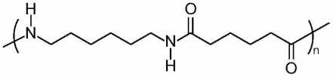

nylon-6,6

Tơ nyion-6,6 có tính dai, mềm, ít thám nước nên được dùng để dệt vải may mặc, vải lót lốp xe, bện dây cáp, dây dù, đan lưới,...

*Tơ capron:*

Tơ capron thường được tổng hợp từ phản ứng trùng hợp mở vòng e-caprolactam:

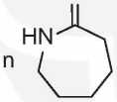o

t°

n

caprolactam capron

Tơ capron dai, bền, độ đàn hồi và độ bóng cao, ít bị nhăn, có khả năng chống mài mòn.

*• Tơ nitron (hay olon):*

Tơ nitron được tổng hợp từ phản ứng trùng hợp vinyl cyanide (hay acrylonitrile), tạo thành polyacrylonitrile:

t°, xt, p / \

nCH2=CH —> XcH2-CH4  
CN CN1

acrylonitrile polyacrylonitrile (nitron)

Tơ nitron dai, bền với nhiệt và giữ nhiệt tốt nên thường được dùng để dệt vải may quần áo ấm, vải bạt, mái hiên ngoài trời, vải làm cánh buồm, sợi gia cường,...

1. ***Tơ bán tổng hợp*** *• Tơ visco:*

Tơ visco có cấu trúc phân tử giống như cellulose, được sản xuất từ các nguồn cellulose. Vải visco dai, bền, thấm mồ hôi và thoáng khí, thường dùng để dệt vải may quần áo mùa hè.

*• Tơ cellulose acetate:*

Tơ cellulose acetate là một trong những loại tơ sợi bán tổng hợp được tạo ra sớm nhất. Mỗi mắt xích trong cellulose thường chứa 2 nhóm acetate ([C6H7O2(OH)(OOCCH3)2]n) hoặc 3 nhóm acetate ([C6H7O2(OOCCH3)3]n).

Tơ cellulose acetate mềm, mịn, đàn hồi, thoáng khí, thấm hút mồ hôi, khô nhanh, bền màu nên được sử dụng để dệt các loại vải như sa tanh, dệt kim,...

0 CAO SU

1. Khái niệm

Cao *su* là vật liệu polymer có tính đàn hồi.

Tính đàn hồi là tính biến dạng khi chịu lực tác dụng bên ngoài và trở lại dạng ban đầu khi lực đố thôi tác dụng

Có hai loại cao su: cao su tự nhiên và cao su tổng hợp.

1. 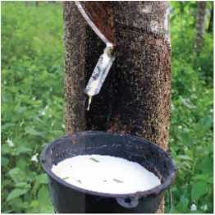Cao sụ tự nhiên

***Hình 13.3. Mù cây cao su***

Cao su tự nhiên láy từ mủ cây cao su. Cây cao su có tên khoa học là *Hevea brasiliensis,* có nguồn gốc từ Nam Mỹ, được trồng ở Việt Nam và ở nhiều nơi trên thế giới.

1. ***Đặc điểm cấu tạo***

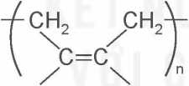Cao su tự nhiên là một loại polymer có chứa các mắt xích isoprene, các liên kết đôi trong mạch cao su đều ở

dạng *cis:*

ch3 h

1. ***Tính chắt và ứng dụng***

Cao su tự nhiên có tính đàn hồi, không dẫn điện, chịu mài mòn, không thấm khí và nước, không tan trong nước và một số dung môi hữu cơ như ethanol,... nhưng tan trong xăng, benzene,... Cao su tự nhiên được dùng để sản xuất các loại lốp xe, băng tải, ống dẫn, gioăng, đệm, gối,...

Do có liên kết đôi trong phân tử polymer nên cao su tự nhiên có thể tham gia các phản ứng cộng với H2, HCI, Cl2,...

Khi cho cao su tác dụng với lưu huỳnh thu được cao su lưu hoá. Cao su sau khi lưu hoá có các cầu nối disulfide tạo mạng lưới không gian nên có các tính chát lí hoá nổi trội hơn so với cao su ban đầu,...

1. Cao su tổng hợp

Cao su tổng hợp là loại vật liệu polymer có tính chất đàn hồi tương tự cao su tự nhiên, được điều chế bằng phản ứng trùng hợp.

Có nhiều loại cao su tổng hợp, trong đó có một số loại thông dụng sau đây:

1. ***Cao su buna***

Trùng hợp buta-1,3-diene có mặt sodium, thu được cao su buna: nCH2=CH-CH=CH2 — > -(-CH2-CH=CH-CH2Ạĩ

1. ***Cao su buna-S, buna-N***

Khi trùng hợp buta-1,3-diene với styrene (C6H5CH=CH2) thu được cao su buna-S, trùng hợp buta-1,3-diene với acrylonitrile (CH2=CH-CN) thu được cao su buna-N: nCH2=CH-CH=CH2 + nCH^CH t0’ xt’ p > -(-CH2-CH=CH-CHx-CH2-CH^

R R

R = -C6H5 : cao su buna-S  
R= -CN : cao su buna-N

1. ***Cao su isoprene***

Khi trùng hợp isoprene có mặt xúc tác, thu được cao su isoprene: nCH2=C-CH=CH2 t0’xt’ p> -LcH2-C=CH-CHẬ ch3 ch3

isoprene cao su isoprene

1. ***Cao su chloroprene***

Khi trùng hợp chloroprene có mặt xúc tác, thu được cao su chloroprene: nCH2=C-CH=CH2 - *.ị-CH2-C=CH-CHẬ*

Cl Cl

chloroprene cao su chloroprene

Cao su tổng hợp có độ đàn hồi tốt, độ bền cao, khả năng chống lão hoá tốt, giá thành thấp nên được ứng dụng phổ biến trong nhiều lĩnh vực như xây dựng, giao thông (lốp xe, đệm chống va đập, gối cầu, khe co giãn), máy móc công nghiệp (băng tải, dây truyền động,...), y tế (găng tay nitrile),...

Hãy kể tên các vật dụng trong gia đình được làm từ cao su. Em hãy tìm hiểu và cho biết chúng được làm từ cao su tự nhiên hay cao su tổng hợp.

**EM CÓ BIẾT**

Cao su tổng hợp phổ biến nhất hiện nay là cao su buna-S (SBR). SBR được tổng hợp bằng phản ứng trùng hợp styrene với buta-1,3-diene (tỉ lệ khoảng 1:3). Sản lượng hàng năm của SBR gấp hơn hai lẩn cao su tự nhiên, trong đó khoảng hai phẩn ba được sử dụng để sản xuất lốp xe.

KEO DÁN TỔNG HỌP

1. Khái niệm

*Keo dán* là loại vật liệu có khả năng kết dính bề mặt của hai vật liệu rắn với nhau, mà không làm biến đổi bản chất các vật liệu được kết dính.

Bản chất kết dính của keo dán là tạo ra lớp màng mỏng bám chắc vào hai mảnh vật liệu để giúp chúng kết dính lại được với nhau.

1. 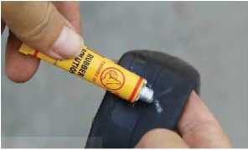**Một số loại keo dán thông dụng**

*Hình 13.4. Nhựa vá săm*

1. ***Nhựa vá săm***

Nhựa vá săm là dung dịch dạng keo của cao su được hoà tan trong các dung môi hữu cơ như xăng, toluene, xylene,... Nhựa vá săm dùng để vá chỗ thủng của săm hoặc lốp.

1. ***Keo dán epoxy***

Keo dán epoxy gồm hai thành phần: thành phần chính có cấu tạo là hợp chất hữu cơ chứa hai nhóm epoxy ở hai đầu.

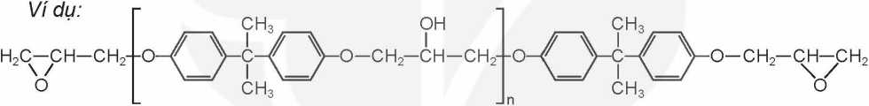

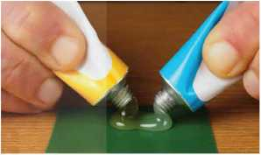Thành phần thứ hai gọi là chất đóng rắn, thường là các amine, chẳng hạn như H2NCH,CH2NHCH2CH2NH2.

*Hình 13.5. Keo dán epoxy*

Để tạo keo dán cần trộn hai thành phần trên với nhau. Các nhóm amine sê phản ứng với các nhóm epoxy tạo ra polymer mạng không gian gắn kết hai bề mặt vật cần dán lại.

Keo dán epoxy dung để oan cac vật liệu Kim loại, gỗ, tnuy tinh, chất dẻo, bê tông,... trong các ngành công nghiệp sản xuất ô tô, máy bay, xây dựng và trong đời sống hàng ngày.

1. ***Keo dán poly(urea-formaldehyde)***

Keo dán poly(urea-formaldehyde) được điều chế từ urea và formaldehyde: hH2N—C—NH2 + nCH2=O ~~xt’~~~~t0~~ ~~>~~ -(-NH-C-NH-CH2^-n + nH2O O , . , O

urea formaldehyde poly(urea-formaldehyde)

Keo dán poly(urea-formaldehyde) được dùng làm chất kết dính trong gỗ ván ép, chất dẻo,... Khi sử dụng keo dán poly(urea-formaldehyde) cần bổ sung thêm chất đóng rắn như ammonium chloride, oxalic acid,... để tạo polymer mạng không gian.

EM ĐÃ HỌC

* *Chất dẻo* là các vật liệu polymer có tính dẻo. Tính dẻo của vật liệu là tính bị biến dạng khi chịu tác dụng của nhiệt, áp lực bên ngoài và vẫn giữ được sự biến dạng đó khi thôi tác dụng.
* Chát dẻo được ứng dụng rộng rãi trong đời sống và sản xuất. Lạm dụng và xử lí chát dẻo không đúng cách là nguyên nhân gây ô nhiễm môi trường.
* *Vật liệu composite* là loại vật liệu được tổ hợp từ hai hay nhiều vật liệu khác nhau tạo nên vật liệu mới có các tính chất vượt trội so với các vật liệu ban đầu.
* *Tơ* là những vật liệu polymer có dạng sợi mảnh và có độ bền nhất định.
* *Cao su* là vật liệu polymer có tính đàn hồi.
* *Keo dán* là vật liệu có khả năng kết dính bề mặt của hai vật liệu rắn với nhau mà không làm biến đổi bản chất các vật liệu được kết dính.
* Vật liệu composite, tơ, cao su, keo dán được ứng dụng rộng râi trong đời sống và sản xuất.

EM CÓ THỂ

* Nhận biêt được một sô vật dụng trong gia đình được làm băng vật liệu polymer như chất dẻo, vật liệu composite, tơj cao su, keo dán,...
* Biết cách phân loại để tái chế rác thải nhựa theo tính chất của chúng.
* Biết được các tác hại của rác thải nhựa, từ đó có biện pháp để giảm thiểu rác thải nhựa.



> ÔN TẬP CHƯƠNG 4

<jỆ HỆ THÕNG HOẤ KIÊN THỨC

*Polymer* là những hợp chất có phân tử khối lớn do nhiều đơn vị nhỏ (gọi là mắt xích) liên kết với nhau.

Các phản ứng đặc trưng của polymer: cắt mạch, tăng mạch, giữ nguyên mạch. Polymer thường được tổng hợp từ phản ứng trùng hợp hoặc phản ứng trùng ngưng.

Một số vật liệu polymer phổ biến:

|  |  |  |  |
| --- | --- | --- | --- |
| Vật liệu polymer | | Thành phần, nguồn gốc | Tính chất |
| Chất dẻo | PE | Trùng hợp ethylene | Có tính dẻo |
| pp | Trùng hợp propylene |
| PVC | Trùng hợp vinyl chloride |
| PS | Trùng hợp styrene |
| Poly(methyl methacrylate) | Trùng hợp methyl methacrylate |
| Poly(phenol formaldehyde) | Trùng ngưng phenol với formaldehyde |
| Vật liệu composite | | Vật liệu nền và vật liệu cốt. | Tính chất tốt hơn các vật liệu riêng rẽ ban đầu. |
| Tơ | Tơ tự nhiên | Có nguồn gốc từ thiên nhiên: sợi bông, len, tơ tằm,... | Có dạng sợi mảnh, dai bền,... |
| Tơ bán tổng hợp | Chế biến từ polymer tự nhiên bằng phương pháp hoá học: tơ visco, tơ cellulose acetate. |
| Tơ tổng hợp | Chế biến từ các polymer tồng hợp như: tơ capron, nylon-6,6, tơ nitron. |
| Cao su | Cao su tự nhiên | Được lấy từ mủ cây cao su. | Có tính đàn hồi. |
| Cao su nhân tạo | Tổng hợp bằng phương pháp hoá học: cao su buna, buna-S, buna-N, cao su chloroprene, cao su isoprene,... |
| Keo dán | Nhựa vá săm | Cao su hoà tan trong dung môi hữu cơ. | Có khả năng kết dính bề mặt của hai vật liệu rắn với nhau. |
| Keo epoxy | Polymer tạo thành từ nhựa epoxy và một số amine. |
| Keo poly(urea- formaldehyde) | Polymer tạo thành do phản ứng trùng ngưng giữa urea và formaldehyde. |

@ LUYỆN TẬP

**Câu 1.** Chất dẻo nào sau đây chứa chlorine?

A. PE. B. PVC. c. PS. D. PPR

**Câu 2.** Trùng hợp styrene thu được polymer có kí hiệu viết tắt là

A. PE. B. pp. c. PVC. D. PS.

**Câu 3.** PE là một polymer thông dụng, dùng làm chất dẻo (chất dẻo chứa PE chiếm gần 1/3 tổng lượng chất dẻo được sản xuất hàng năm). Trong đời sống, PE được dùng làm màng bọc thực phẩm, túi nylon, bao gói, chai lọ đựng hoá mĩ phẩm,...

PE được điều chế từ monomer nào sau đây?

A. Ethylene. B. Propylene. c. styrene. D. Vinyl chroride.

**Câu 4.** Viết phương trình hoá học của phản ứng điều chế polymer từ các monomer sau:

1. CH2=CH-CH3;
2. H2N-[CH2]5-COOH;
3. HOOC-[CH2]4-COOH và H2N-[CH2]6-NH2.

**Câu 5.** Cao su buna-S được sử dụng phổ biến làm lốp xe, băng tải,... Cao su buna-S được tổng hợp từ các chất nào sau đây?

1. CH2=CH2 và C6H5-CH=CH2.
2. CH2=CH-CH-CH2 và lưu huỳnh.

c. CH2~CH-CH2-CH3 và C6H5-CH=CH2.

D. CH2=CH-CH=CH2 và C6H5-CH=CH2

**Câu 6.** Keo siêu dính 502 là một loại loại keo được dùng phổ biến trong đời sống để kết dính các bề mặt vật liệu như gỗ, nhựa, da,... Thành phần của keo 502 có chứa methyl cyanoacrylate (CH2=C(CN)COOCH3). Sau khi dán, hơi ẩm trong không khí giúp cho phản ứng trùng hợp methyl cyanoacrylate xảy ra, tạo thành polymer dạng màng mỏng kết dính các vật liệu lại với nhau. Viết phương trình hoá học của phản ứng trùng hợp xảy ra trong quá trình dán keo 502.

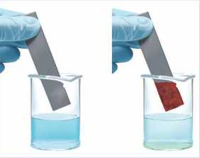

EHỹơNGì

PIN ĐIỆN VÀ ĐIỆN PHÂN

**BÀI**

***Hình 15.1.*** *Một số loại  
pin điện hoá*

a) *b)*

***Hình 15.2.*** *Thí nghiệm phàn ứng của kẽm với dung dịch copper(ll) sulfate*

THẾ ĐIỆN CỰC

VÀ NGUỒN ĐIỆN HOÁ HỌC

MỤCTIÊU

* Mô tả được cặp oxi hoá - khử của kim loai.
* Nêu được giá trị thế điện cực chuẩn là đại lượng đánh giá khả năng khử giữa các dạng khử, khả năng oxi hoá giữa các dạng oxi hoá trong điều kiện chuẩn.
* Sử dụng bảng giá trị thế điện cực chuẩn để: so sánh được tính khử, tính oxi hoá giữa các cặp oxi hoá - khử; Dự đoán được chiểu hướng xảy ra phản ứng giữa hai cặp oxi hoá - khử; tính được sức điện động của pin điện hoá tạo bởi hai cặp oxi hoá - khử.
* Nêu được cấu tạo, nguyên tắc hoạt động của pin Galvani, ưu nhược điểm chính của một số loại pin khác như acquỵ; pin nhiên liệu; pin Mặt Trời;...
* Lắp ráp được pin đơn giản (pin đơn giản: 2 thanh kim loại khác nhau cắm vào quả chanh, lọ nước muối,...) và đo được sức điện động của pin.

O*. ———- —

*Pin điện hoá là nguồn năng lượng được sử dụng phô biên trong nhiều thiết bị như đèn pin, điện thoại, laptop, mấy tỉnh cầm tay, đồng hồ, xe đạp điện, xe mấy điện, ô tô, mấy bay không người lái,... Pin điện hoấ có cấu tạo như thế nào? Phản ứng oxi hoá - khử đóng vai trò gì trong hoạt động của pin điện hoấ? Làm thế nào để lắp ráp được một số pin điện hoấ đơn giản?*

ịl CẶP OXI HOÁ - KHỨ

Nhúng một thanh kẽm vào cốc đựng dung dịch copper(ll) sulfate (Hình 15.2a), sau một thời gian nhấc thanh kẽm ra thì thấy xuất hiện một lớp đồng màu đỏ bám vào thanh kẽm (Hình 15.2b).

1. Viết phương trình hoá học dạng ion rút gọn của phản ứng oxi hoá - khử xảy ra trong thí nghiệm.
2. Viết quá trình oxi hoá nguyên tử Zn và quá trình khử ion Cu2+. Chỉ ra dạng oxi hoá và dạng khử trong mỗi quá trình.
3. Biểu diễn dạng oxi hoá và dạng khử của mỗi nguyên tố trên như sau: dạng oxi hoá/dạng khử.

Nguyên tử kim loại có thể nhường electron để trở thành cation kim loại. Ngược lại, cation kim loại có thể nhận electron để trở thành nguyên tử kim loại.

*Ví dụ:*

AI3+ + 3e^AI;

Zn2+ + 2e Zn;

Cu2+ + 2e Cu.

Các nguyên tử kim loại (Ai, Zn, Cu,...) đóng vai trò chất khử, các ion kim loại (Al3+, Zn2+, Cu2+,. ■■) đóng vai trò chất oxi hoá.

Dạng oxi hoá và dạng khử tương ứng của cùng một nguyên tố kim loại tạo nên cặp oxi hoá - khử của kim loại. *Ví dụ:* AI3+/AI; Zn2+/Zn; Cu2+/Cu.

Tổng quát, dạng oxi hoá (Mn+) và dạng khử (M) của cùng một kim loại tạo nên cặp oxi hoá - khử Mn+/M, giữa chúng có mối quan hệ:

Mn+ + ne i==^' M  
dạng oxi hoá dạng khử

**EM CÓ BIẾT**

Trong cặp oxi hoá - khử của kim loại, dạng oxi hoá và dạng khử có thể tồn tại ở dạng lon đơn nguyên tử, lon đa nguyên tử hoặc dạng phân tử, *ví dụ:* Fe3+/Fe2+; [Ag(NH3)2]+/Ag; AgCI/Ag;...

Các nguyên tố phi kim cũng có các cặp oxi hoá - khửtương ứng, *ví dụ:* 2H +/H2; CỰ2CI-;...

1. Viết bán phản ứng hoặc cặp oxi hoá - khử còn thiếu trong bảng dưới đây vào vở:

|  |  |  |  |
| --- | --- | --- | --- |
| Bán phàn ứng | Cặp oxi hoá - khử | Bán phản ứng | Cặp oxi hoá - khử |
| Na+ + 1e Na | ? | ? | 2H+7H2 |
| ? | AI3+/AI | Ag+ + 1 e Ag | ? |
| Fe2+ + 2e Fe | ? | ? | Au37Au |

1. Cho đinh sắt (iron) tác dụng với dung dịch hydrochloric acid, thu được muối iron(ll) chloride và khí hydrogen.
2. Viết phương trình hoả học cúa phản ứng ở dạng ion thu gọn.
3. Xác định các cặp oxi hoá - khử trong phản ứng trên.

ệ>THÉ DIỆN CỰC CHUẨN

1. Điện cực

ứng với mỗi cặp oxi hoá - khử có thể thiết lập một điện cực, tại đó tồn tại cân bằng giữa dạng oxi hoá và dạng khử.

*Ví dụ:*

Đối với cặp Zn2+/Zn, thiết lập được điện cực kẽm bằng cách cho thanh Zn tiếp xúc trực tiếp với dung dịch muối chứa ion Zn2+ (Hình 15.3 a).

Tương tự, đối với cặp Cu2+/Cu cũng thiết lập được điện cực đồng như Hình 15.3 b.

Tại ranh giới giữa kim loại và dung dịch chát điện li của mỗi điện cực tồn tại cân bằng:

Zn2+ + 2e Zn;

Cu2+ + 2e Cu

Điện cực kim loại có nồng độ ion kim loại bằng 1 M và nhiệt độ thường được chọn là

25 °C (298 K) được gọi là điện cực ở điều kiện chuẩn.

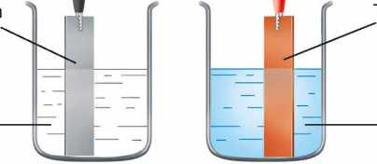

Thanh Zn

Thanh Cu

Dung dịch ZnSO4

Dung dịch CuSO4

*b)*

***Hình*** *15.3. Sơ đồ điện cực: a) điện cực kẽm; b) điện cực đồng*

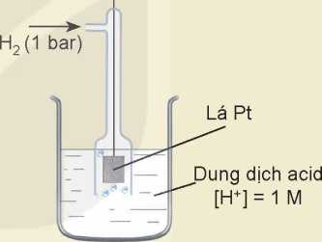**EM CÓ BIÊT**

***Hình 15.4.*** *Minh hoạ điện cực hydrogen chuẩn*

**Điện cực hydrogen chuẩn**

Điện cực hydrogen chuẩn gổm một lá Pt (hấp phụ bão hoà khí hydrogen với áp suất 1 bar), nhúng trong dung dịch acid có nỗng độ lon H+ bằng 1 M.

Tại ranh giới giữa lá Pt (có hấp phụ H2) và dung dịch chất điện li tỗn tại cân bằng:

2H++ 2e^'H2.

1. Thế điện cực chuẩn

Mỗi điện cực ở điều kiện chuẩn có một đại lượng đặc trưng về điện thế, gọi là thế điện cực chuẩn.

Thế điện cực chuẩn gắn liền với cặp oxi hoá - khử tương ứng nên thường được kí hiệu là E°xi hoá/khử và thường có đơn vị là volt (vôn).

Thực nghiệm không đo được giá trị tuyệt đối của thế điện cực chuẩn nhưng đo được sự chênh lệch điện thế giữa hai điện cực ở điều kiện chuẩn.

Do vậy, bằng cách quy ước thế điện cực chuẩn của hydrogen bằng 0:

2H+ + 2e^H, E°11+„, = ov

2 2H+/H2

Từ đó, thế điện cực chuẩn của một điện cực khác được xác định bằng thực nghiệm trên cơ sở đo sự chênh lệch điện thế giữa điện cực đó với điện cực hydrogen chuẩn. *Ví dụ:*

Zn2+ + 2e^Zn E°n2+/Zn=-0,762 V

Cu2+ + 2e~Cu E° 2+=+0,340 V

Cu /Cu

***Bảng 15.1.*** *Giá trị thế điện cực chuẩn của một số cặp oxi - hoá khủt1)*

Nguyên tố

Bàn phản ứng

**Thế điện cực chuẩn**

**E°, V**

|  |
| --- |
| K |
| Ba |
| Ca |
| Na |
| Mg |
| AI |
| Zn |
| Cr |
| Fe |
| h2 |
| Cd |
| Ni |
| Sn |
| Pb |
| h2 |
| Cu |
| Fe |
| Ag |
| Hg |
| Br |
| o |
| Cl |
| Au |

><

|  |
| --- |
| K+ + 1e^K |
| Ba2+ + 2e Ba |
| Ca2+ + 2e Ca |
| Na+ + 1e Na |
| Mg2+ + 2e Mg |
| Al3+ + 3e AI |
| Zn2+ + 2e Zn |
| Cr3+ + 3e Cr |
| Fe2+ + 2e Fe |
| 2H2O + 2e H2 + 2OI-Ị- |
| Cd2+ + 2e Cd |
| Ni2' + 2e Ni |
| Sn2+ + 2e Sn |
| Pb2+ + 2e Pb |
| 2H+ + 2e H2 |
| Cu2+ + 2e Cu |
| Fe3+ + 1 e Fe2+ |
| Ag+ + 1 e Ag |
| Hg2' + 2e Hg |
| Br2(aq) + 2e 2Br |
| o2 + 4H+ + 4e 2H2O |
| Cl2(aq) + 2e 2CI- |

Au3+ + 3e 5=^ Au

|  |
| --- |
| -2,924 |
| -2,92 |
| -2,84 |
| -2,713 |
| -2,356 |
| -1,676 |
| -0,762 |
| -0,74 |
| -0,44 |
| -0,414(2) |
| -0,403 |
| -0,257 |
| -0,137 |
| -0,126 |
| 0,000 |
| +0,340 |
| +0,771 |
| +0,799 |
| +0,853 |
| +1,087 |
| +1,229 |
| +1,358 |
| +1,52 |

-3,040

U) Nguồn: Dean, J. A. 1999. *Lange's handbook of chemistry,* United States of America, McGraw-Hill, Inc. (2) tai pH = 7.



Giá trị thế điện cực chuẩn là đại lượng đánh giá khả năng khử của dạng khử, khả năng oxi hoá của dạng oxi hoá trong điều kiện chuẩn:

- Giá trị thế điện cực chuẩn càng nhỏ thì dạng khử có tính khử càng mạnh, dạng oxi hoá có tính oxi hoá càng yếu.

- Giá trị thế điện cực chuẩn càng lớn thì dạng khử có tính khử càng yếu, dạng oxi hoá

có tính oxi hoá càng mạnh.

1. Cho các cặp oxi hoá - khử sau: Na+/Na, Mg2+/Mg, Zn2+/Zn, AI3+/AI, Fe2+/Fe, Ag+/Ag, 2H+/H2, Cu2+/Cu.

Dựa vào Bảng 15. Ị sắp xếp các cặp oxi hoá - khử trên theo chiều giảm dần tính khử của dạng khử.

**4^EM CÓ BIẾT**

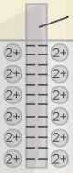Nguyên nhân xuất hiện thế điện cực

Zn

ZnSO4(aq)

Khi cân bằng Mn+ + ne M được thiết lập thì tại ranh giới giữa kim loại và dung dịch điện li xuất hiện hai lớp tích điện trái dấu rất gẩn nhau (lớp điện kép).

Sự xuất hiện lớp điện kép tạo ra sự chênh lệch điện thế và điện thế chênh lệch này được gọi là thế điện cực của điện cực tương ứng.

*Hình 15.5. Mô hình lớp  
điện kép của điện cực kẽm*

1. Ý nghĩa của thế điện cực chuẩn
2. ***So sánh tính khử, tính oxí hoâ giữa các cặp oxi hoá - khử***

Giữa hai cặp oxi hoá - khử, cặp có giá trị thế điện cực chuẩn nhỏ hơn thì dạng khử có tính khử mạnh hơn, còn dạng oxi hoá CÓ tính oxi hoá yếu hơn và ngược lại.

*Ví dụ:* E£u2+/Cu = +0,340 V < EAg+/Ag = +0,799 V nên tính khứ của Cu mạnh hơn Ag, tính oxi hoá của ion Cu2+ yếu hơn Ag+ ở điều kiện chuẩn.

Trên cơ sở so sánh giá trị thế điện cực chuẩn, các cặp oxi hoá - khử Mn+/M được sắp xếp thành dãy theo chiều tăng dần thế điện cực chuẩn, thường gọi là dãy điện hoá của kim loại:

K+ Ca2+ Na+ Mg2+ Al3+ Zn2+ Fe2+ Ni2+ Sn2+ Pb2+ 2H+ Cu2+ Ag+ Au3+

Tính oxi hoá tăng

K Ca Na Mg AI Zn Fe Ni Sn Pb H, Cu Ag Au

— ►

Tính khử giảm

Dãy điện hoá thường được sử dụng để so sánh tính khử, tính oxi hoá giữa các cặp oxi hoá - khử.

1. ***Dự đoán chiều phản ứng giữa hai cặp oxi hoá - khử***

Nghiên cứu về chiều phản ứng giữa các cặp oxỉ hoá - khử

Xét hai phản ứng oxi hoá I khử sau:

Zn + Cu2+ >Zn2+ + Cu (1)

Cu + 2Ag+—ỉ> Cu2+ + 2Ag (2)

1. Dựa vào Bảng 15.1, so sánh thế điện cực chuẩn của các cặp oxi hoá - khử: Zn2+/Zn với Cu2+/Cu; Cu2+/Cu với Ag+/Ag.
2. Chỉ ra chát khử mạnh hơn và chất oxi hoá mạnh hơn trong mỗi phản ứng.
3. Dựa vào giá trị thế điện cực chuẩn, rút ra nhận xét chung về chiều phản ứng giữa các cặp oxi hoá - khử ở trên.

Chiều của phản ứng giữa hai cặp oxi hoá - khử có thể dự đoán được từ việc so sánh giá trị thế điện cực chuẩn:

*Chất khử của cặp oxi hoá - khử có thế điện cực nhỏ hơn tác dụng với chất oxi hoá của cặp oxi hoá - khử có thế điện cực lớn hơn, tạo ra dạng oxi hoá và dạng khử tương ứng.*

Có thể dự đoán chiều phản ứng dựa vào vị trí hai cặp oxi hoá - khử trong dãy điện hoá: *Chất khử của cặp oxi hoá - khử đứng trước tác dụng với chất oxi hoá của cặp oxi hoá - khử đứng sau, tạo ra dạng oxi hoá và dạng khử tương ứng.*

Hai cách dự đoán trên được minh hoạ thông qua quy tắc a (alpha).

*Ví dụ:* Sau khi sắp xếp hai cặp oxi hoá - khử Cu2+/Cu và Ag+/Ag theo chiều tăng của

thế điện cực chuẩn thì vận dụng quy tắc a như sau:

Quy tắc alpha

2Ag+ + Cu > Cu2+ + 2Ag

E° 2+_ < E° +,A_ Cir /Cu Ag /Ag

1. ở điều kiện chuẩn, kim loại M có thể tác dụng được với dung dịch acid (H+), với nước khi giá trị thế điện cực chuẩn của cặp oxi hoá — khử kim loại Mn+/M thoả mãn điều kiện nào?
2. Dựa vào giá trị thế điện cực chuẩn ở Bảng 15.1, hãy viết phương trình hoá học của phản ứng xảy ra giữa các cặp oxi hoá - khử sau:
3. Ni2+/Ni và 2H*/H2;
4. Fe2+/Fe và Cu2+/Cu;
5. Zn2+/Zn và Au3+/Au.

® PIN ĐIỆN HOÁ

1. Phản ứng oxi hoá - khử và dòng điện

Phản ứng oxi hoá - khử luôn kèm theo sự chuyển electron từ chất khử sang chất oxi hoá. Nếu các quá trình oxi hoá, quá trình khử xảy ra trên hai điện cực và electron được truyền từ chất khử sang chất oxi hoá qua dây dẫn thì năng lượng của phản ứng hoá học sê chuyển thành năng lượng điện.

Xét phản ứng oxi hoá - khử:

Phản ứng hoá học trên xảy ra trong hai thí nghiệm sau:

2e

Zn + Cu2+

Thí nghiệm 1: Cho Zn tiếp xúc trực tiếp với ion Cu2+ bằng cách nhúng thanh Zn vào dung dịch CuSO4 (Hình 15.6), thấy xuất hiện kim loại đồng màu đỏ bám trên bề mặt thanh kẽm.

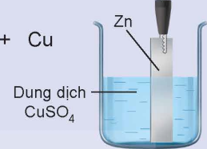Thí nghiệm 2: Lắp hệ điện hoá gồm hai điện cực Zn2+/Zn và Cu2+/Cu như Hình 15.7, thấy bóng đèn sáng.

» Zn2+

*Hình 15.6. Nhúng thanh Zn vào dung dịch CuSO4*

*Thực hiện các yêu cầu sau:*

1. Viết quá trình oxi hoá, quá trình khử trong mỗi thí nghiệm

2 Trong thí nghiệm nào thì quá trình oxi hoá và quá trình khử cùng xảy ra trên bề mặt của một thanh kim loại?

1. 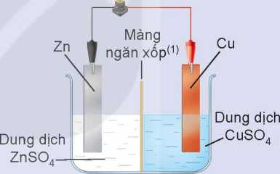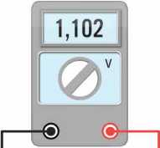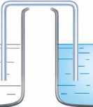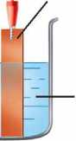Tại sao trong thí nghiệm 2 bóng đèn lại sáng?

*Hình 15.7. Nhúng thanh Zn vào dung dịch ZnSO4 và thanh Cu vào dung dịch CuSO4*

2. Pin Galvani

ở 25 °C, nhúng một thanh Zn vào cốc đựng dung dịch ZnSO4 1 M, nhúng một thanh Cu vào cốc đựng dung dịch CuSO4 1 M. Nối thanh Zn và thanh Cu bằng dây dẫn, lắp một vôn kế để đo hiệu điện thế. Đóng kín mạch bằng một cầu muối (Hình 15.8).

Thanh kẽm (Zn)

Dung dịch

ZnSO4

Cầu muốK2)

Thanh đồng (Cu)

Dung dịch

CuSO4

*Hình 15.8. Sơ đồ pin Zn - Cu*

<1) Màng ngăn xốp cho ion Zn2+ đi qua để đóng kín mạch điện và trung hoà điện tích.

(2) Cầu muối thường là ống thuỷ tinh chứa thạch được tẩm dung dịch muối bão hoà của kim loại kiềm (ví dụ: KNO3, KCI).Sơ đồ Hình 15.8 minh hoạ một pin Galvani ở điều kiện chuẩn. Pin Galvani được đặt theo tên nhà bác học người Italia là L Galvani (1737 - 1798).

• ở thanh Zn xảy ra quá trình: Zn > Zn2+ + 2e

Thanh Zn trở thành nguồn cung cấp electron nên đóng vai trò là cực âm (anode).

Các electron theo dây dẫn di chuyển sang điện cực Cu.

• ở thanh Cu xảy ra quá trình: Cu2+ + 2e > Cu

Điện cực Cu là nơi nhận electron nên đóng vai trò là cực dương (cathode).

• Trong pin Zn - Cu xảy ra quá trình oxi hoá và quá trình khử trên các điện cực, nghĩa là xảy ra phản ứng oxi hoá - khử: Zn + Cu2+ > Zn2+ + Cu

Phản ứng này giống như phản ứng xảy ra khi cho Zn tác dụng trực tiếp với dung dịch CuSO4. Việc bố trí tách biệt hai cặp oxi hoá - khử ở hai điện cực tạo ra sự truyền electron từ chất khử sang chất oxi hoá qua dây dẫn để tạo ra dòng điện.

• Trong quá trình pin hoạt động, cầu muối cho phép các ion di chuyển qua, do đó vừa đóng kín mạch điện, vừa duy trì tính trung hoà điện của mỗi dung dịch.

• Sức điện động của pin đo ở điều kiện chuẩn gọi là sức điện động chuẩn. Sức điện động chuẩn có thể xác định dựa vào thế điện cực chuẩn của các cặp oxi hoá - khử tương ứng: E°in = E°athode - E°node.

*Ví dụ:* đối với pin Zn - Cu:

Tại anode:

Zn^Zn»+2e Ejn„en=-0,762 V (e:„m.)

Tại cathode:

Ecu-zcu = +0.340 V (E°athode)

Cu2+ + 2e >Cu

**Epin = E°athode - Code =** 0.340 V - (-0,762 V) = 1,102 V.

**ff EM CÓ BIÊT**

Cách xác định thế điện cực chuẩn

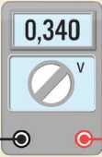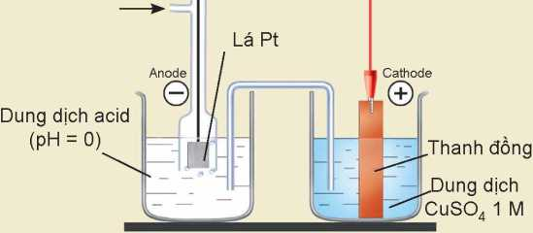Thế điện cực chuẩn của một điện cực được xác định bằng cách thiết lập pin điện gỗm điện cực (ở điều kiện chuẩn) cẩn xác định và điện cực hydrogen chuẩn.

H2(1 bar)

***Hình 15.9.*** *Thí nghiệm xấc định thế điện cực chuẩn của cặp Cu2+/Cu*

1. 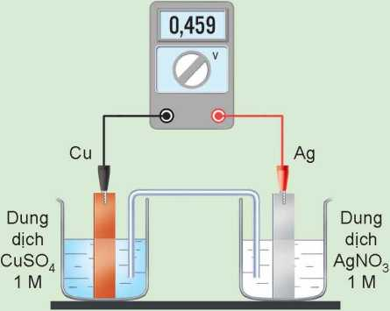Một pin Galvani được thiết lập ở điều kiện chuẩn theo sơ đồ Hình 15.10.

*Hình 15.10. Sơ đồ pin Cu - Ag*

Dựa vào giá trị thế điện cực chuẩn ở Bảng 15.1:

1. Xác định anode, cathode và viết các quá trình xảy ra ở anode, cathode. Viết phương trình hoá học của phản ứng xảy ra trong pin.
2. Tính sức điện động chuẩn của pin và so sánh với giá trị hiển thị trên vôn kế.
3. Xác định chiều của dòng electron chạy qua dây dẫn.

Lắp ráp một pin đơn giản

*Chuẩn bị:*

Hoá chất: các thanh kim loại: kẽm, đồng, nhôm, sắt; quả chanh (hoặc quả cam, quả chuối, củ khoai tây,...).

Dụng cụ: dây điện có sẵn kẹp cá sấu hai đầu, vôn kế.

*Tiến hành:*

* Chọn hai điện cực là hai kim loại khác nhau, ví dụ như thanh kẽm và thanh đồng.
* Cắm hai thanh kim loại vào quả chanh (Hình 15.11 a).
* 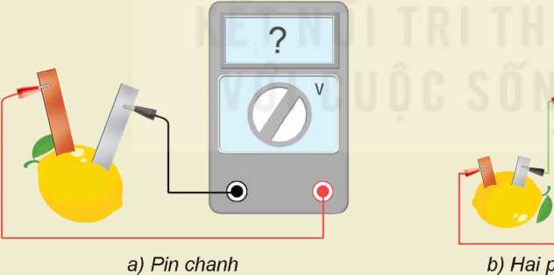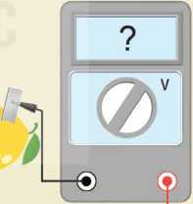Nối cực âm của vôn kế với thanh kẽm và cực dương của vôn kế với thanh đồng.

*chanh mắc nối tiếp  
Hình 15.11. Sơ đồ lắp ráp pin đơn giản*

*Chú ý:* Không để hai thanh kim loại tiếp xúc với nhau. *Thực hiện yêu cầu sau:*

Đo sức điện động của pin đã lắp ráp theo Hình 15.11 a.

*(Lưu ý:* Có thể mắc nối tiếp các pin như minh hoạ ở Hình 15.11 b.)

0MỘT sõ LOẠI PIN KHÁC

Hiện nay, có nhiều loại pin đang được sử dụng phổ biến như acquy, pin nhiên liệu, pin Mặt Trời,...

Acquy là nguồn điện được sử dụng phổ biến trong các phương tiện giao thông, thiết bị lưu điện, phát điện. Acquy thuộc loại pin thứ cấp (pin sạc), các chất phản ứng được tái tạo trong quá trình sạc bằng dòng điện một chiều.

Pin nhiên liệu là loại pin điện hoá chuyển đổi hoá năng thành điện năng thông qua phản ứng oxi hoá - khử giữa nhiên liệu và chất oxi hoá. Trong đó, các nhiên liệu thường là methane, methanol, ethanol, hydrogen,... còn chất oxi hoá thường là oxygen. Pin nhiên liệu hydrogen - oxygen có nhiều ứng dụng và triển vọng trong tương lai.

Pin Mặt Trời (solar cell) gồm nhiều tấm vật liệu bán dẫn được ghép nối với nhau, có khả năng chuyển đồi quang năng thành điện năng.

Ưu, nhược điểm các loại pin trên được trình bày ở Bảng 15.2.

***Bảng 15.2.*** *ưu, nhược điểm của acquy, pin nhiên liệu và pin Mặt Trời*

|  |  |  |
| --- | --- | --- |
| Pin | Ưu điểm | Nhược điểm |
| Acquy chì | * Dễ sản xuất, giá thành thấp. * Hoạt động ổn định. * Dễ thu hồi sulfuric acid và chì để tái chế. | * Nặng, tuổi thọ thấp (trung bình khoảng 1 năm). * Gây ô nhiễm môi trường và ngộ độc chì ở các làng nghề tái chế acquy cũ. |
| Pin nhiên liệu | * Điều chỉnh được cường độ dòng điện nhờ thay đổi tốc độ dòng nhiên liệu. * Hiệu suất chuyển đổi năng lượng cao, lượng chất phát thải ít và dễ kiểm soát. | Giá thành cao. |
| Pin Mặt Trời | * Là nguồn năng lượng sạch, không phát thải khí gây ô nhiễm môi trường. * Tận dụng được năng lượng vô tận của Mặt Trời. | * Sản xuất khá phức tạp, giá thành cao. * Cần nhiều ánh nắng nên phụ thuộc vào khí hậu, thời tiết. * Các tấm pin Mặt Trời hết hạn sử dụng có nguy cơ gây ô nhiễm môi trường. |

*s* EM CÓ BIỂT

**Pin lithium-ion**

Pin lithium-ion thuộc loại pin sạc, được sử dụng trong máy tính laptop, điện thoại, máy quay phim, phương tiện giao thông chạy điện,...

Pin lithium-ion có nhiều ưu điểm như nhẹ, nhỏ gọn, bển, mật độ năng lượng cao, sạc nhanh và có thể sạc mọi thời điểm. Pin Iithium-ion có nhược điểm là giá thành cao, dễ hư hỏng bởi nhiệt, tiểm ẩn nguy cơ cháy nổ.

Pin khô

Pin khô thuộc loại pin sơ cấp (không sạc được), được dùng trong thiết bị điểu khiển, máy ảnh, đỗ chơi,...

Pin khô có nhiều ưu điểm như năng lượng ổn định, giá rẻ, phù hợp các thiết bị di động. Pin khô có nhược điểm là điện áp thấp, tiềm ẩn nguy cơ ô nhiễm môi trường.

1. Phân loại các loại pin sử dụng trong gia đình và đề xuất cách thu gom, xử lí khi hết hạn sử dung để bảo vê môi trường.

EM ĐÃ HỌC

* Cặp oxi hoá - khử của kim loại là dạng oxi hoá và dạng khử tương ứng của một nguyên tố kim loại.
* Giá trị thế điện cực chuẩn là đại lượng đánh giá khả năng oxi hoá của dạng oxi hoá và khả năng khử của dạng khử: thế điện cực chuẩn càng cao, dạng oxi hoá có tính oxi hoá càng mạnh, dạng khử có tính khử càng yếu và ngược lại.
* Chiều xảy ra phản ứng giữa hai cặp oxi hoá - khử: Chát khử của cặp oxi hoá - khử có thế điện cực thấp hơn tác dụng với chất oxi hoá của cặp oxi hoá - khử có thế điện cực cao hơn, tạo ra dạng oxi hoá và dạng khử tương ứng.
* Pin điện hoá là thiết bị chuyển hoá năng lượng của phản ứng oxi hoá - khử thành dòng điện.
* Pin Galvani là pin điện hoá có cấu tạo gồm hai điện cực, mỗi điện cực ứng với một cặp oxi hoá - khử và thường nối với nhau qua cầu rnuối.
* Khi pin điện hoá hoạt động: ở anode (cực âm) xảy ra quá trình oxi hoá; ở cathode (cực dương) xảy ra quá trình khử.
* Sức điện động chuẩn của pin điện bằng thế điện cực chuẩn của cực dương (cathode) trừ thế điện cực chuẩn của cực âm (anode):

F° = F° . - E°

**'—pin '—cathode '—anode**

* Các loại pin khác như acquy, pin nhiên liệu, pin Mặt Trời,... hiện được sử dụng phổ biến trong đời sống và sản xuất.

EM CÓ THỂ

* Lắp ráp được một số loại pin điện hoá đơn giản.
* Phân loại pin phục vụ cho nhu cầu sử dụng, tái chế và bảo vệ môi trường.

*Giữup: TÀI£IệU VẬT £ý CTGĐPT2018*

MỤC TIÊU

**ĐIỆN PHÂN**

* Trình bày được nguyên tắc (thứtự) điện phân dung dịch, điện phân nóng chảy.
* Thực hiện được (hoặc quan sát video) thí nghiệm điện phân dung dịch copper(ll) sulfate, dung dịch sodium chloride (tự chê'tạo nước Javel để tẩy rửa).
* Nêu được ứng dụng của một số hiện tượng điện phân trong thực tiễn (mạ điện, tinh chế kim loại).
* Trình bày được giai đoạn điện phân aluminium oxide trong sản xuất nhôm (aluminium), tinh luyện đổng (copper) bằng phương pháp điện phân, ma điện.

*Trong pin điện hoá, hoá năng được chuyên thành điện năng của dòng điện một chiêu thông qua phản ứng oxi hoá - khử tự xảy ra. Ngược lại, trong bình điện phán, điện năng của dòng điện một chiều được sử dụng để thực hiện phản ứng oxi hoá -khử không tự xảy ra. Vậy, quá trình điện phân tuân theo nguyên tắc nào và có ứng dụng gì trong sản xuất?*

@HIỆN TƯỌNG ĐIỆN PHÂN

1. Khái niệm

Quá trình điện phân NaCI nóng chảy được tiến hành theo hai bước như sau:

Bước 1: Nung NaCI trong bình đến nóng chảy, thu được chất lỏng có khả năng dẫn điện.

Bước 2: Nhúng hai điện cực than chì vào bình đựng NaCI nóng chảy rồi nối chúng với hai cực của nguồn điện một chiều (khoảng 7 V). Các ion di chuyển về các điện cực trái dấu, ở điện cực dương có khí Cl2 thoát ra và ở điện cực âm, Na được tạo thành.

*Thực hiện cốc yêu cầu sau:*

1. Viết phương trình phân li của NaCI ở bước 1.
2. Viết quá trình xảy ra ở mỗi điện cực.
3. Viết phương trình hoá học của phản ứng xảy ra trong quá trình điện phân.

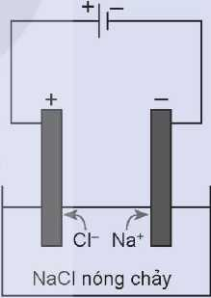Điện phân là một quá trình oxi hoá - khử xảy ra tại các điện cực khi có dòng điện một chiều với hiệu điện thế đủ lớn đi qua chất điện li nóng chảy hoặc dung dịch chất điện li.

*Hình 16.1. Điện phân*

*NaCI nóng chày*

Phản ứng oxi hoá - khử xảy ra trong quá trình điện phân là phản ứng không tự xảy ra mà phải nhờ tác động của điện năng để gây ra phản ứng đó.

Các chất tham gia vào quá trình điện phân có thể ở trạng thái nóng chảy (điện phân nóng chảy) hoặc dung dịch (điện phân dung dịch). Trong quá trình điện phân,dưới tác dụng của điện trường, các ion âm sẽ di chuyển về điện cực dương, các ion dương sẽ di chuyển về điện cực âm.

Khi điện phân dung dịch, nước cũng có thể tham gia điện phân với vai trò chất khử (2H2O —> O2 + 4H+ + 4e) hoặc chất oxi hoá (2H2O + 2e —> H2 + 2OH-).

Theo quy ước chung, đối với cả pin điện và bình điện phân, tại cathode xảy ra quá trình khử và tại anode xảy ra quá trình oxi hoá. Do vậy, trong điện phân cathode là cực âm,

anode là cực dương.

1. Xét thí nghiệm điện phân dung dịch (đpdd) CuCI2 với điện cực trơ<1) (như than chì).

Anode (+)

Dung dịch CuCI2

Cathode (-)

Ch _ ,

Cu2+

Viết quá trình xảy ra ở mỗi điện cực và viết phương trình hoá học của phản ứng

điện phân.

1. **Nguyên tắc (thứ tự) điện phân**
2. ***Điện phân dung dịch CuSO4 với các điện Cực trơ (graphite)***

Khi đặt một hiệu điện thế khoảng 3 - 6 V giữa hai điện cực (thí nghiệm ở Hình 16.2), thấy khí O2 thoát ra ở anode và kim loại Cu bám trên cathode.

Trong thí nghiệm này, khi có dòng điện đi qua dung dịch, ion so^di chuyển về phía anode, ion Cu2+ di chuyển về cathode.

ở anode có thể xảy ra sự oxi hoá ion so^_ hoặc phân tử H2O. Tuy nhiên, vì H2O dễ bị oxi hoá hơn so^nên H2O bị oxi hoá trước, tạo thành sản phẩm là khí O2.

2H2O —> 02 + 4H+ + 4e

ở cathode có thể xảy ra sự khử ion Cu2+ hoặc phân tử H2O. Vì ion Cu2+ dễ bị khử hơn H2O nên ion Cu2+ bị khử trước, tạo thành kim loại Cu bám trên cathode.

Cu2+ + 2e —> Cu

Sơ đồ điện phân:

Dung dịch CuSO4

Anode (+) Cathode (-)

so2-, H2O Cu2+, H2O

H2O —» *ịo7* + 2H+ + 2e Cu2+ + 2e —» Cu

2 2 2

Phương trình hoá học của phản ứng điện phân:

CuSO4+H2O dpdd>Cu + ^O2 + h2SO4

<1) Điện cực trơ là điện cực có khả năng dẫn điện và không tham gia phản ứng trong quá trình điện phân.

*ỉ)&àrb \Ảẩrb V&anÂv - THPT ‘Nanv Tỉưc - ‘Nam Vịnp*

**© Thí nghiêm: Điện phân dung dịch CuSO4**

*Chuẩn bị:*

Hoá chất: dung dịch CuSO4 0,5 M.

Dụng cụ: nguồn điện một chiều (3-6 vôn), ống thuỷ tinh hình chữ u, hai điện cực than chì, dây dẫn, kẹp kim loại.

*Tiến hành:*

* Lắp thiết bị thí nghiệm điện phân dung dịch CuSO4 như Hình 16.2.
* Rót dung dịch CuSO4 0,5 M vào ống thuỷ tinh hình chữ u rồi nhúng hai điện cực than chì vào dung dịch.
* Nối hai điện cực than chì với hai cực của nguồn điện và tiến hành điện phân

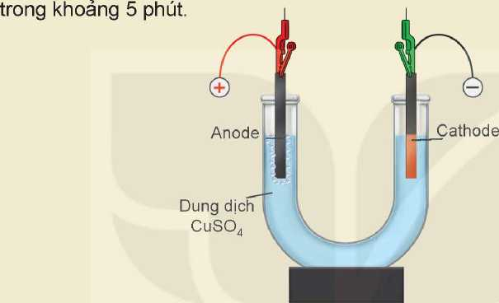

***Hình 16.2.*** *Sơ đồ thí nghiệm điện phân  
dung dịch CuSO4 với điện cực trơ  
Quan sát hiện tượng xảy ra ở mỗi điện cực và giải thích.*

1. ***Điện phân dung dịch NaCI với các điện cực trơ (graphite)***

Điện phân dung dịch NaCI bâo hũà với điện cực trơ (graphite)

Dung dịch NaCI

Cathode (-)

Anode (+)

CI-, H2O_

Na+, H2O

a) Viết quá trình oxi hoá, quá trình khử xảy ra ở mỗi điện cực, biết sản phẩm của

quá trình điện phân có khí Cl2 và H2.

b) Viết phương trình hoá học của phản ứng điện phân.

1. Trong quá trình điện phân, sản phẩm tạo thành ở hai điện cực khuếch tán vảo nhau sẽ xảy ra phản ứng hoá học nào?

Thí nghiệm: Điện phân dung dịch NaCI (tự điều chế nước Javel để tẩy rửa) *Chuẩn bị:*

Hoá chất: dung dịch NaCI bão hoà, cánh hoa màu hồng.

Dụng cụ: nguồn điện một chiều (3-6 vôn), cốc thuỷ tinh 100 mL, hai điện cực than chì, dây dẫn, kẹp kim loại.

*Tiến hành:*

* Lắp thiết bị thí nghiệm điện phân dung dịch NaCI với điện cực trơ như Hình 16.3.
* Rót khoảng 80 mL dung dịch NaCI bão hoà vào cốc rồi nhúng hai điện cực than chì vào dung dịch.
* Nối hai điện cực than chì với hai cực của nguồn điện và tiến hành điện phân trong khoảng 5 phút.
* Cho rnột mẩu cánh hoa màu hồng vào cốc chứa khoảng 5 mL dung dịch sau điện phân.

*Quan sát hiện tượng xẩy ra và thực hiện các yêu cầu sau:*

1. Giải thích hiện tượng quan sát được ở mỗi điện cực.
2. Giải thích khả năng tẩy màu của dung dịch sau điện phân.
3. 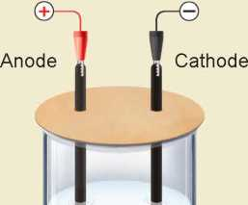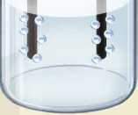Tại sao nên dùng nắp đậy trong quá trình điện phân?

*Hình 16.3. Sơ đồ thí nghiệm  
điện phân dung dịch NaCI  
với điện cực trơ*

* Khi bình điện phân chứa nhiều chất oxi hoá và chất khử, các quá trình xảy ra tại anode và cathode tuân theo thứ tự sau:

Tại anode, chất khử mạnh hơn sẽ bị oxi hoá trước.

Tại cathode, chất oxi hoá mạnh hơn sẽ bị khử trước.

* ở điều kiện chuẩn, độ mạnh yếu của các chát oxi hoá và chất khử được so sánh dựa vào giá trị thế điện cực chuẩn hoặc vị trí cặp oxi hoá - khử trong dãy điện hoá.

*Ví dụ:* Thứ tự điện phân tại anode: |- > Br > Cl_

(Các anion như co|~, NO3, PO4~, SO4? F_ và CIO4 coi như không bị điện phân). Thứ tự điện phân tại cathode: Au3+ > Ag+ > Hg2+ > Cu2+ > H+ > H2O.

***ĩ* EM CÓ BIẾT**

Thứ tự điện phân còn phụ thuộc vào bản chất của vật liệu làm điện cực và trạng thái bể mặt của điện cực, đặc biệt là các quá trình tạo ra sản phẩm ởthể khí.

ệ® ƯNG DỤNG CỦA PHƯƠNG PHÁP ĐIỆN PHÂN

1. Sản xuất kim loại

Trong công nghiệp, một số kim loại trung bình và yếu được sản xuất bằng phương pháp điện phân dung dịch.

Ví dụ: hơn 50% sản lượng kẽm trên thế giới được sản xuất bằng phương pháp điện phân:

ZnSO4 + H2O Zn + O2 + H2SO4

Các kim loại mạnh như Na, K, Mg, Ca, AI,... được sản xuất bằng phương pháp điện phân nóng chảy (đpnc) hợp chất ion của chúng.

*Ví dụ:* Trong công nghiệp, nhôm được sản xuất từ quặng bauxite theo hai giai đoạn chính:

*Giai đoạn* 7: Tinh chế quặng bauxite

Quặng bauxite (thành phần chính AI2O3'2H2O) thường lẫn tạp chất. Sau khi loại bỏ tạp chất bằng phương pháp hoá học thu đượcAI2O3.

*Giai đoạn 2:* Điện phân AI2O3 nóng chảy

Do AI2O3 có nhiệt độ nóng chảy rất cao (2 050 °C) nên AI2O3 được trộn cùng với cryolite (Na3AIF6) để tạo thành hỗn hợp nóng chảy ở gần 1 000 °C. Giải pháp này giúp tiết kiệm nhiều năng lượng, đồng thời tạo ra chất lỏng vừa có tính dẫn điện tốt, vừa nổi lên trên Ai lỏng để ngăn cách AI lỏng với không khí.

Thùng điện phân có cathode là tấm than chì ở dưới đáy thùng, anode là những tấm than chì có thể di chuyển theo phương thẳng đứng (Hình 16.4).

ở anode xảy ra quá trình oxi hoá 02~ thành O2:

2Q2->O2 + 4e

ở cathode xảy ra quá trình khử Al3+ thành AI:

Al3+ + 3e >AI

Phương trình hoá học của phản ứng điện phân:

2AI2O3 đpnc > 4AI + 3O2

Khí O2 tạo thành ở nhiệt độ cao, đốt cháy dần điện cực anode than chì thành co và CO2. Do vậy, trong quá trình điện phân phải hạ thấp dần các điện cực anode vào thùng điện phân.

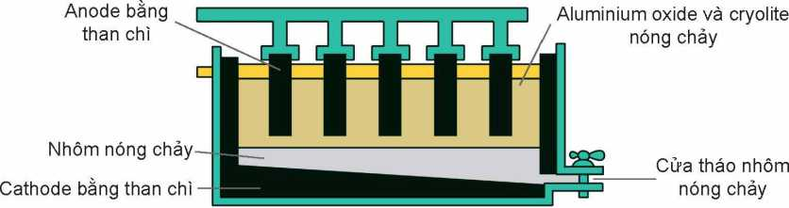

***Hình 16.4.*** *Sơ đồ thùng điện phân AI2O3 nóng chảy*

1. Tỉnh chế kim loại

Từ nguồn kim loại thô (kim loại phế liệu hoặc sau quá trình nhiệt luyện, thuỷ luyện), các kim loại như Zn, Ni, Co, Cu, Ag, Au,... được tinh chế bằng phương pháp điện phân.

Quá trình tinh chế được thực hiện bằng cách điện phân dung dịch chất tan (muối hoặc phức chát) của kim loại đó với anode làm bằng kim loại thô tương ứng.

*Ví dụ:* Trong công nghiệp, đồng phế liệu hoặc đồng thô được tinh chế bằng phương pháp điện phân.

Bình điện phân tinh chế đồng chứa dung dịch muối CuSO4 trong dung dịch H2SO4, anode bằng đồng thô và cathode là đồng tinh khiết.

Tại anode: Cu bị oxi hoá thành ion Cu2+ đi vào dung dịch:

Cu >Cu2+ + 2e

Do vậy, anode dần bị hoà tan.

Tại cathode: Cu2+ bị khử thành Cu bám trên cathode:

Cu2+ + 2e > Cu

Quá trình điện phân này được coi như là sự chuyển dời kim loại Cu từ anode (ở dạng đồng thô) về cathode (ở dạng đồng tinh khiết).

Kết thúc quá trình điện phân thu được đồng tinh khiết ở cathode.

1. Mạ điện

Phương pháp điện phân được sử dụng trong mạ điện, trong đó ion kim loại bị khử, tạo thành lớp kim loại rắn bao phủ trên bề mặt kim loại cần mạ nhằm trang trí bề mặt hoặc chống sự ăn mòn.

Trong kĩ thuật mạ điện, các kim loại mạ thường là chromium, nickel, đồng, vàng, bạc, platinum,...

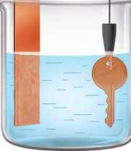Bình mạ điện chứa dung dịch muối của kim loại mạ, vật cần mạ và thanh kim loại mạ. *Ví dụ:* Quá trình điện phân để mạ đồng lên một chiếc chìa khoá được mô tả ở Hình 16.5. Trong quá trình điện phân, thanh kim loại đóng vai trò lả anode, chiếc chìa khoá đóng vai trò là cathode và dung dịch điện phân là dung dịch CuSO4. Các quá trình xảy ra ở các điện cực tương tự như quá trình điện phân tinh chế đồng với anode tan.

Anode

Cathode

Cathode

***Hình 16.5.*** *Sơ đồ điện phân mạ đồng lên chìa khoá*

Độ dày của lớp mạ tỉ lệ thuận với cường độ dòng điện chạy qua dung dịch điện phân và thời gian mạ.

1. a) Liệt kê một số đồ vật được mạ kim loại và nêu tác dụng của việc mạ đó. b) Kẻ tên một số kim loại được sản xuất bằng phương pháp điện phân.

EM ĐÃ HỌC

* Thứ tự điện phân:

Tại anode, chất khử mạnh hơn bị oxi hoá trước.

Tại cathode, chất oxi hoá mạnh hơn bị khử trước.

* Trong thực tiễn, phương pháp điện phân được sử dụng để sản xuất kim loại, tinh chế kim loại, mạ điện.
* Trong công nghiệp, nhôm được sản xuất bằng cách điện phân aluminium oxide nóng chảy.
* Quá trình tinh chế đồng được thực hiện bằng phương pháp điện phân với anode bằng đồng thô.

EM CÓ THỂ

* Vận dụng được kiến thức về điện phân để giải thích một số quá trình sản xuất kim loại, tinh chế kim loại, mạ điện.
* Hiểu được nguyên tắc của các quá trình sản xuất nước Javel bằng phương pháp điện phân



> ÔNTẬPCHƯƠNG 5

@HÉ THÕNG HOẤ KIÊN THỨC

CẶP OXI HOÁ - KHỬ CỦA KIM LOẠI

Dạng oxi hoá (Mn+) và dạng khử (M) của cùng một kim loại tạo nên cặp oxi hoá - khử, giữa chúng có mối quan hệ: Mn+ + ne M

**THÊ ĐIỆN cực CHUẨN**

**Khái niệm**

Thế điện cực chuẩn là đại lượng đánh giá khả năng khử giữa các dạng khử và khả năng oxi hoá giữa các dạng oxi hoá ở điều kiện chuẩn.

**Ý nghĩa**

* Giá trị thế điện cực chuẩn của cặp oxi hoá - khử Mn+/M càng lớn thì tính oxi hoá của ion Mn+ càng mạnh và tính khử của kim loại M càng yếu và ngược lại.
* Phản ứng hoá học giữa hai cặp oxi hoá - khử xảy ra theo chiều: Chất oxi hoá của cặp oxi hoá - khử có thế điện cực chuẩn lớn hơn oxi hoá chất khử của cặp oxi hoá - khử có thế điện cực chuẩn nhỏ hơn.

**NGUỒN ĐIỆN HOÁ HỌC**

Pin Galvani

* Pin Galvani có cấu tạo gồm hai điện cực, mỗi điện cực ứng với một cặp oxi hoá - khử và thường nối với nhau qua cầu muối.
* ở anode xảy ra quá trình oxi hoá, còn ở cathode xảy ra quá trình khử.
* Sức điện động chuẩn của pin: E°in = E°athode - E|node

**Một số nguồn điện khác**

* Acquy thuộc loại pin sạc, được sử dụng phổ biến trong nhiều loại ô tô.
* Pin nhiên liệu và pin Mặt Trời là những nguồn năng lượng sạch, tiềm năng.

**ĐIỆN PHÂN**

**Thứ tự điện phân**

* Tại anode, chất khử mạnh hơn bị oxi hoá trước.
* Tại cathode, chát oxi hoá mạnh hơn bị khử trước, **ứng dụng**
* Nhôm được sản xuất bằng phương pháp điện phân nóng chảy:

2AI2O3 ~~dp~~~~nc~~ ~~>~~ 4AI + 3O2

* Đồng được tinh luyện bằng phương pháp điện phân với anode bằng đồng thô.
* Mạ điện được sử dụng để trang trí bề mặt hoặc bảo vệ kim loại khỏi sự ăn mòn.

@ LUYỆN TẬP

| Cặp oxi hoá - khử | AI3+/AI | AgVAg | Mg2+/Mg | Fe2+/Fe |
| --- | --- | --- | --- | --- |
| Thế điện cực chuẩn (V) | -1,676 | +0,799 | -2,356 | -0,44 |

**Câu 1** Xét các cặp oxi hoá - khử sau:

1. Kim loại có tính khử mạnh nhất, yếu nhất lần lượt là

A. Mg, Ag. B. AI,Ag. c. Al, Fe. D. Mg, Fe.

1. Số kim loại khử được ion H+ thành khí H2 ở điều kiện chuẩn là

A. 1. B. 2. c. 3. D. 4.

1. Số kim loại khử được ion Ag+ thành Ag ở điều kiện chuẩn là

A. 4. B. 1. C.3. D. 2.

**Câu 2.** Cho pin điện hoá tạo bởi hai cặp oxi hoá - khử ở điều kiện chuẩn: Pb2+/Pb và Zn2+/Zn với thế điện cực chuẩn tương ứng là -0,126 V và -0,762 V.

1. Xác định anode, cathode của pin điện.
2. Viết quá trình xảy ra ở mỗi điện cực và phương trình hoá học của phản ứng xảy ra khi pin hoạt động.
3. Xác định sức điện động chuẩn của pin.

**Câu** 3. Sức điện động chuẩn của pin điện hoá gồm hai điện cực M2+/M và AgVAg bằng 1,056 V.

Trong số các kim loại Cu, Fe, Ni, Sn:

1. Hãy cho biết kim loại nào phù hợp với M.
2. Lựa chọn kim loại M để pin điện hoá có sức điện động chuẩn lớn nhất. Cho biết:

|  |  |  |  |  |  |
| --- | --- | --- | --- | --- | --- |
| Cập oxi hoá - khử | Fe2+/Fe | Ni2+/Ni | Sn2+/Sn | Cu2+/Cu | Ag+/Ag |
| Thế điện cực chuẩn (V) | -0,44 | -0,257 | -0,137 | +0,340 | +0,799 |

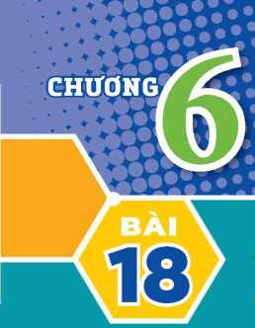

ĐAI CƯƠNG VẼ KIM LOAI

CẤU TẠO VÀ LIÊN KẾT

TRONG TINH THỂ KIM LOẠI

MỤCTIÊU

* Trình bày được đặc điểm cấu tạo của nguyên tử kim loại và tinh thể kim loại.
* Nêu được đặc điểm của liến kết kim loại.

*Kim loại được sử dụng nhiêu trong cuộc sông như cấc kêt câu bảng thép, dây dân điện băng đông, đồ trang sức bằng vàng,... Kim loại có đặc điểm gì về cấu tạo nguyên tử và liên kết mà hữu dụng như vậy?*

@ĐÃC ĐIỂM CÃU TẠO CỦA NGUYÊN TỬ KIM LOẠI

Dựa váo bảng tuân hoàn các nguyên tố hoá học, hàỵ cho biết:

1. Các nguyên tố khối s, d, f thường là kim loại hay phi kim?
2. Kễ tên các kim loại thuộc nhóm IA và IIA.
3. Các nguyên tố kim loại thường có bao nhiêu electron ở lớp ngoài cùng?

Trong cùng một chu kì, so với các nguyên tử nguyên tố phi kim, nguyên tử kim loại có điện tích hạt nhân nhỏ hơn và bán kính lớn hơn nên dễ nhường electron hoá trị hơn và có độ âm điện nhỏ hơn.

1. Viết cấu hình electron nguyên tử của Sc (Z = 21) và Ti (Z = 22). Cho biết số electron ở lớp ngoài cùng và trên phân lớp d sát lớp ngoài cùng.

@TINH THỂ KIM LOẠI

1. Tinh thể kim loại

ở nhiệt độ phòng, các đơn chất kim loại ở thể rắn và có cấu tạo tinh thể (trừ thuỷ ngân ở thể lỏng).

Trong tinh thể kim loại, các ion dương kim loại nằm ở các nút mạng tinh thể và các electron hoá trị chuyển động tự do xung quanh.

***ề* EM CÓ BIẾT**

Các kiểu mạng tinh thể phổ biến của kim loại:

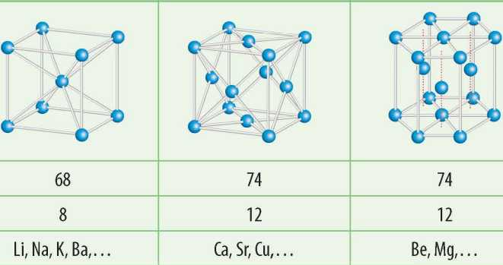Kiểu mạng tinh thể Mạng lập phương tâm khối Mạng lập phương tâm mặt Mạng lục phương chặt khít

Cấu trúc

Độ đặc khít (%)

Số phổi trí

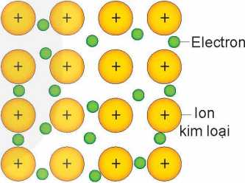Ví du

*Hình 18.1, Liên kết kim loại*

1. Liên kết kim loại

Trong tinh thể kim loại, liên kết kim loại được hình thành

do lực hút tĩnh điện giữa các electron hoá trị tự do với

các ion dương kim loại ở các nút mạng.

1. Hãy cho biết liên kết kim loại có đặc điểm gì giống và khác với tiên kết lon.

EM ĐÃ HỌC

* Nguyên tử của hầu hết các kim loại có từ 1 đến 3 electron ở lớp ngoài cùng. Nguyên tử kim loại dễ nhường electron và có độ âm điện nhỏ hơn so với các nguyên tử phi kim.
* ở nhiệt độ phòng, các đơn chất kim loại ở thể rắn và có cáu tạo tinh thể (trừ thuỷ ngân).
* Liên kết kim loại được hình thành do lực hút tĩnh điện giữa các electron hoá trị tự do với các lon dương kim loại trong mạng tinh thể kim loại.



So sánh được đặc điểm liên kết kim loại với liên kết ion.

**EM CÓ THỂ**

TÍNH CHẤT VẬT LÍ VÀ TÍNH CHẤT

**19**

HOÁ HỌC CỦÃ KIM LOẠI

MỤCTIÊU

- Giải thích được một sổ tính chất vật lí chung của kim loại (tính dẻo, tính dẫn điện, tính dẫn nhiệt, tính ánh kim).

* Trình bày được ứng dụng từtính chất vật lí chung và riêng của kim loại.
* Sử dụng bảng giá trị thế điện cực chuẩn của một số cặp oxi hoá - khử phổ biến của ion kim loại/kim loại (có bổ sung thế điện cực chuẩn của các cặp H2O/OH“ +’/2 H2; 2H+/H2; để giải thích được các trường hợp kim loại phản ứng với dung dịch HCI, H2SO4 loãng và đặc; nước; dung dịch muối.
* Trình bày đươc phản ứng của kim loai với phi kim (chlorine, oxygen, lưu huỳnh) và viết được các phương trình hoá học.

- Thực hiện được một sổ thí nghiệm của kim loại tác dụng với phi kim, acid (HCI, H2S04), muối.

*Tại sao kim loại có thể được sử dụng làm dây dẫn điện, chế tạo dụng cụ đun nấu, dùng trong công trình xây dựng? Kim loại có những tính chất hoá học đặc trưng nào?*

CBrTÍNH CHÁT VẬT ú

ở điều kiện thường, các kim loại đều có tính dẻo, dẫn điện, dẫn nhiệt và có ánh kim.

1. Tính dẻo

Kim loại có tính dẻo: dễ rèn, dễ dát mỏng và dễ kéo sợi. Tính chất này khác với phi kim và các hợp chất ion.

Khi thanh kim loại chịu lực tác động (rèn, cán, kéo,...), các ion dương kim loại trong mạng tinh thể kim loại có thễ trượt lên nhau mà không tách rời nhaiu. Đó là do các electron tự do trong mạng tinh thể kim loại chuyển động, liên kết các ion dương kim loại lại với nhau (Hình 19.1).

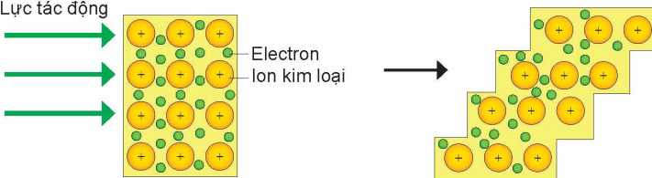

***Hình 19.1.*** *Các lớp mạng tinh thể kim loại trước và sau khi bị biến dạng*

Những kim loại có tính dẻo cao là Au, Ag, AI, Cu, Sn,... Người ta có thề dát được những lá vàng mỏng tới khoảng 8 nm.

Nhờ có tính dẻo mà kim loại có thể được uốn cong, ép khuôn thành nhiều hình dạng hay kích thước khác nhau.

1. Vì sao kim loai có tính dẻo?
2. Tính dẫn điện

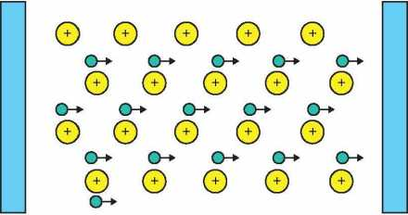Tất cả các kim loại đều có tính dẫn điện. Khi một hiệu điện thế được áp vào thanh kim loại, các electron tự do trong mạng tinh thể sẽ di chuyển từ phía cực âm về phía cực dương (Hình 19.2). Hệ quả là thanh kim loại trở thành vật dẫn điện.

***Hình 19.2.*** *Hướng di chuyển của các electron tự do*

Bạc (Ag) lả kim loại dẫn điện tốt nhát, tiếp sau bạc là đồng (Cu), vàng (Au) và nhôm (AI),... Tuy nhiên, nhôm và đồng thường được sử dụng làm dây dẫn điện hơn.

Hãy nêu sự khác biệt giữa liên kết kim loại và liên kết cộng hoá trị.

Vì sao kim loại có tính dẫn điện, trong khi hầu hết các phi kim không dẫn điện?

1. Tỉnh dẫn nhiệt

Tính dẫn nhiệt của các kim loại cũng được giải thích bằng sự có mặt của các electron tự do trong mạng tinh thể. Khi đốt nóng một đầu của thanh kim loại thì động năng của các electron trong vùng đó tăng lên. Các electron này truyền động năng của chúng cho các ion dương ở các nút mạng và các electron khác trong toàn thanh kim loại thông qua va chạm làm cho nhiệt được lan truyền trong toàn bộ thanh kim loại.

Các kim loại dẫn điện tốt thường dẫn nhiệt tốt. Do có tính dẫn nhiệt tốt, các kim loại hoặc hợp kim được sử dụng làm các dụng cụ đun nấu như xoong, nồi, chảo,...

1. Vì sao kim loại có tính dẫn nhiệt tốt? Hãy nêu một số ứng dụng của kim loại dựa

trên tính dẫn nhiệt của chúng.

1. Tính ánh kim

Các electron tự do trong tinh thể kim loại phản xạ hầu hết những tia sáng nhìn thấy được. Do đó, kim loại có vẻ sáng lấp lánh, gọi là “ánh kim”.

Trên thực tế, khi nhìn vào nhiều kim loại không thấy ánh kim vì chúng thường bị bao phủ bởi một lớp oxide, ví dụ như sắt thường có gỉ sắt, nhôm bị phủ lớp aluminium

oxide,...

1. Vì sao kim loại có ánh kim? Hãy nêu một số ứng dụng của kim loại dựa trên tính

ánh kim của chúng.

1. **Một số tính chất vật lí khắc của kim loại**
2. ***Kh ố i lượng riêng***

Khối lượng riêng của các kim loại rất khác nhau. Kim loại nhẹ nhất lả lithium (D = 0,534 g/cm3), kim loại nặng nhát là osmium (D = 22,6 g/cm3). Kim loại có D < 5 g/cm3, được gọi là kim loại nhẹ, những kim loại có D > 5 g/cm3, được gọi là kim loại nặng.

1. ***Nhiệt độ nóng chảy***

Nhiệt độ nóng chảy của các kim loại biến đổi trong khoảng rộng: Có kim loại nóng chảy ở nhiệt độ rất cao, như tungsten (vonfram, W) nóng chảy ở 3 410 °C; kim loại duy nhất ở trạng thái lỏng trong điều kiện thường là thuỷ ngân (nhiệt độ nóng chảy là -39 °C).

1. ***Tính cứng***

Các kim loại có độ cứng rất khác nhau. Kim loại cứng nhất là chromium, có thể cắt được kính, các kim loại mềm nhất là kim loại kiềm như potassium, rubidium, sodium và caesium, chúng có thể được cắt dễ dàng bằng dao.

Hây tìm hiểu và trình bày một số ứng dụng của kim loại có nhiệt độ nóng chảy cao và kim loại có độ cứng lớn.

^TÍNH CHÁT HOÁ HỌC

Các nguyên tử kim loại dễ nhường electron hoá trị:

M > Mn+ + ne

Trong đó: M là kí hiệu của kim loại.

Như vậy, tính chất hoá học chung của kim loại là tính khử.

1. Tác dụng với phi kim

Hầu hết các kim loại đều phản ứng với các phi kim điển hình.

Thí nghiệm: Kim loại tác dụng với phi kim

*Chuẩn bị:*

Hoá chát: dây magnesium (Mg), nhôm bột, lưu huỳnh bột.

Dụng cụ: kẹp sắt, ống nghiệm chịu nhiệt, đũa thuỷ tinh, đèn cồn.

*Tiến hành:*

1. Magnesium tác dụng với oxygen: Dùng kẹp sắt kẹp một mẩu dây magnesium (Mg) và đốt trên ngọn lửa đèn cồn.
2. Nhôm tác dụng với lưu huỳnh: Trộn đều bột nhôm và bột lưu huỳnh theo tỉ lệ khối lượng tương ứng khoảng 1 : 2. Lấy một thìa thuỷ tinh (khoảng 0,3 g) hỗn hợp vào ống nghiệm khô chịu nhiệt. Hơ nóng đều ống nghiệm trên ngọn lửa đèn cồn, sau đó đun tập trung vào phần ống nghiệm chứa hỗn hợp.

*Thực hiện yêu cầu sau:*

Hãy mô tả hiện tượng quan sát được và viết phương trình hoá học của các phản ứng xảy ra.

1. ***Tác dụng với oxygen***

Hầu hết các kim loại (trừ vàng, bạc, platinum,...) đều tác dụng với oxygen tạo thành oxide.

*Ví dụ:* Khi đốt nóng, bột nhôm cháy mạnh trong không khí tạo thành aluminium oxide: 4AI(S) + 3Q2(g) —-> 2AI2C>3(s)

1. ***Tác dụng với chlorine***

Hầu hết các kim loại đều tác dụng với khí chlorine khi đun nóng, thu được muối chloride tương ứng.

*Ví dụ:* Dây sắt nóng đỏ cháy mạnh trong khí chlorine tạo ra khói màu nâu có chứa iron(lll) chloride:

2Fe(s) + 3CI2(g) » 2FeClâ(s)

1. ***Tác dụng với lưu huỳnh (sulfur)***

Nhiều kim loại có thể khử lưu huỳnh khi đun nóng (trừ thuỷ ngân phản ứng ngay ở nhiệt độ thường).

*Ví dụ :* Fe(s) + S(s) — -> FeS(s)

Hg(/) + S(s) >HgS(s)

1. Khi tác dụng với phi kim, kim loại thể hiện tính chất hoá học gì? Minh hoạ bằng các phương trinh hoá học.
2. Tác dụng với nước

Hầu hết các kim loại nhóm IA, IIA có tính khử mạnh, tác dụng với nước ở nhiệt độ thường giải phóng H2.

*Ví dụ:* 2Na(s) + 2H2O(/) » 2NaOH(aq) + H2(g)

Những kim loại có thế điện cực chuẩn E^n+/M nhỏ hơn -0,414 V có thể đẩy được hydrogen ra khỏi nước.

1. Hãy cho biết kim loại nào trong Bảng 15.1 có thể phản ứng được với nước ở nhiệt độ thường giải phóng khí hydrogen.
2. **Tác dụng với dung dịch acid**
3. ***Với dung dịch HCI, H2SO4 loãng***

**ill- Thí nghiệm: Kim loại tấc dụng với dung dịch acid loãng**

*Chuẩn bị:*

Hoá chất: dung dịch H2SO4 10%, kẽm hạt.

Dụng cụ: Ống nghiệm, kẹp gỗ.

*Tiến hành:*

Cho vài hạt kẽm vào ống nghiệm. Thêm tiếp khoảng 2 mL dung dịch H2SO4 10%. *Thực hiện yêu cầu sau:*

Hãy mô tả hiện tượng quan sát được và viết phương trình hoá học.ở điều kiện chuẩn, những kim loại có E^n+/M < 0 có thể tác dụng với các dung dịch acid (như HCI, H2SO4) tạo thành H2.

*Ví dụ:* Sắt phản ứng với dung dịch H2SO4 loãng theo phương trình hoá học sau:

1. Các kim loại từ Cu đến Au trong dãy điện hoá không đẩy được H2 ra khỏi dung dịch của các acid như HCI, H2SO4 loăng. Hãy dựa vào thế điện cực chuẩn của các cặp oxi hoá - khử tương ứng để giải thích.

0 . +1 _ +2 _ _ 0

Fe(s) + H2SO4(aq) > FeSO4(aq) + H2(g)

1. ***Với dung dịch H2SO4 đặc*** ' J +6 , ,

Hâu hêt kim loại (trừ Pt, Au) khử được s (trong H2SO4 đặc) xuông sô oxi hoá thâp hơn.

*Ví dụ:* Cu(s) + 2H2SO4(đặc) CuSO4(aq) + SO2(g) + 2H2O(/)

*Chú ý:* HNO3 đặc, nguội và H2SO4 đặc, nguội làm thụ động hoá AI, Fe, Cr,...

1. **Tác dụng với dung dịch muối**

Kim loại hoạt động mạnh hơn có thể đẩy kim loại hoạt động yếu hơn ra khỏi dung dịch muối của nó.

*Ví dụ :* Cu(s) + 2AgNO3(aq) » Cu(NO3)2(aq) + 2Ag(s)

**Kim loại tác dụng với dung dịch muối**

*Chuẩn bị:*

Hoá chất: đinh sắt mới (đã rửa sạch lớp dầu mỡ), dung dịch CuSO41 M.

Dụng cụ: cốc thuỷ tinh, kẹp sắt.

*Tiến hành:* Cho đinh sắt vào cốc. Thêm tiếp 2 - 3 ml_ dung dịch CuSO4 1 M.

Sau 5 phút dùng kẹp láy đinh sắt ra khỏi dung dịch.

*Thực hiện yêu cầu sau:*

Mô tả hiện tượng xảy ra, giải thích và viết phương trình hoá học.

EM CÓ THỂ

**EM ĐÃ HỌC**

ở điều kiện thường, các kim loại đều ở trạng thái rắn (trừ Hg), có tính dẻo, dẫn điện, dẫn nhiệt và có ánh kim.

Một số ứng dụng dựa trên tính chất vật lí chung và các tính chất vật lí riêng của kim loại (như khối lượng riêng, nhiệt độ nóng chảy, tính cứng).

Tính chất hoá học của kim loại: kim loại phản ứng với phi kim; với dung dịch HCI, H2SO4 loãng và H2SO4 đặc; với nước và với dung dịch muối.

Giải thích được các ứng dụng của kim loại dựa trên tính chất vật lí của chúng.

Giải thích được vì sao các vật bằng sắt thép bị phá huỷ nhanh hơn trong môi trường acid loãng, còn vật bằng đồng thì khó bị phá huỷ hơn.

KIM LOẠI TRONG Tự NHIÊN VÀ PHƯƠNG PHÁP TÁCH KIM LOẠI

MỤCTIÊU

* Nêu được khái quát trạng thái tự nhiên của kim loại và một số quặng, mỏ kim loại phổ biến.
* Trình bày và giải thích được phương pháp tách kim loại hoạt động mạnh nhưsodium, magnesium, nhôm (aluminium).
* Trình bàỵ và giải thích được phương pháp tách kim loại hoạt động trung bình như kẽm (zinc), sắt (iron); Phương pháp tách kim loại kém hoạt động như đổng (copper).
* Trình bày được nhu cẩu và thực tiễn tái chế kim loại phổ biến như sắt, nhôm, đồng,...

*Trong tự nhiên, các kim loại (trừ vàng, bạc và platinum) thường tồn tại dưới dạng hợp chất trong quặng. Làm thế nào để tách kim loại ra khỏi quặng?*

©KIM LOẠI TRONG Tự NHIÊN

Trong tự nhiên, hầu hết các kim loại tồn tại ở dạng hợp chất (oxide, muối,...) trong quặng, chỉ một số kim loại kém hoạt động như vàng, bạc, platinum,... được tìm tháy dưới dạng đơn chất.

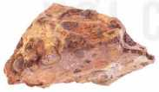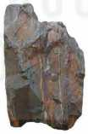Quặng là những loại đất, đá tồn tại trong tự nhiên có chứa khoáng vật của kim loại hoặc hợp chát kim loại với trữ lượng đủ lớn để có thể khai thác (Hình 20.1). Quặng thường chứa tạp chất. Phương pháp được sử dụng để tách một kim loại nhất định từ quặng của nó phụ thuộc vào tính chát của kim loại và của quặng.

*a) Quặng bauxite b) Quặng hematite*

***Hình 20.1.*** *Một số quặng kim loại trong tự nhiên*

Một số loại quặng kim loại thông dụng được trình bày trong Bảng 20.1.

***Bảng 20.1.*** *Một số quặng kim loại thông dụng*

|  |  |  |
| --- | --- | --- |
| Kim loại | Quặng | Thành phần chính |
| AI | Bauxite | AI2O3-2H2O |
| Zn | Zinc blende | ZnS |
| Fe | Hematite | Fe2O3 |
| Pyrite | FeS2 |
| Cu | Chalcopyrite | CuFeS2 |



1. Hây cho biết những kim loại nào tồn tại ở dạng đơn chất trong tự nhiên.
2. Hãy tìm hiểu và cho biết một số mỏ quặng kim loại quan trọng ở Việt Nam.

@CÁC PHƯONG PHÁP TÁCH KIM LOẠI

1. Nguyên tắc

Nguyên tắc điều chế kim loại là khử ion kim loại thành nguyên tử:

Mn+ + ne > M

1. Tách kim loại hoạt động hoá học mạnh - Điện phân nóng chày

Những kim loại hoạt động hoá học mạnh như K, Na, Ca, Mg, AI,... được điều chế bằng phương pháp điện phân nóng chảy các hợp chất của chúng (oxide, muối chloride).

1. ***Điện phân oxide nóng chảy***

Hãy tìm hiểu quá trình điện phân AI2O3 nóng chảy và thực hiện các yêu cầu sau:

1. Nêu vai trò của cryolite trong quá trình điện phân.
2. Tại sao sau một thời gian, cần phải thay cực dương của bình điện phân. Viết các phương trình hoá học để giải thích.
3. ***Điện phân muối chloride nóng chảy***

Để điều chế các kim loại như K, Na, Ca, Mg,... người ta điện phân muối chloride của chúng ở trạng thái nóng chảy.

*Ví dụ:* Điện phân MgCI2 nóng chảy.

MgCI2 nóng chảy phân li thành các ion Mg2+ và ion Cl'. Cation Mg2+ di chuyển về cực âm (cathode) và anion Cl“ di chuyển về cực dương (anode) của bình điện phân.

ở cathode: Mg2+ + 2e > Mg

ở anode: 2CI" > Cl2 + 2e

Phương trình hoá học của phản ứng điện phân: MgCI2(/) đpnc > Mg(/) + Cl2(g).

2.

1. Hãy cho biết những kim loại nào thường được điều chế bằng phương pháp điện phân nóng chảy. Giải thích.
2. Hãy viết các quá trình xảy ra trên các điện cực và phương trình hoá học của phản ứng khi điện phân nóng chảy muối ăn.
3. **Tách kim loại hoạt động trung bình, yếu**
4. ***Phương pháp nhiệt luyện***

*• Nguyên tắc:* Khử các oxide kim loại ở nhiệt độ cao bằng chất khử như c, co,...

Những kim loại có độ hoạt động trung bình, yếu như Zn, Fe, Sn, Pb, Cu,... thường được điều chế bằng phương pháp nhiệt luyện.

*Ví dụ 1:* Tách kẽm từ quặng zinc blende.

* Đốt quặng zinc blende: 2ZnS(s) + 3O2(g) 2ZnO(s) + 2SO2(g).
* Khử zinc oxide ở nhiệt độ cao bằng than cốc: ZnO(s) + C(s) —Zn(g) + CO(g).

*Ví dụ 2:* Tách sắt từ quặng hematite.

ở nhiệt độ cao, sắt được tách ra khỏi iron(lll) oxide bởi carbon monoxide:

Fe2O3(s) + 3CO(g) 2Fe(0 + 3CO2(g)

1. Hãy kể tên một số kim loại được điều chế bằng phương pháp nhiệt luyện.
2. ***Phương pháp điện phân dung dịch***

Kim loại hoạt động trung bình hoặc yếu có thể được điều chế bằng cách điện phân dung dịch muối của chúng.

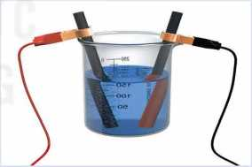*Ví dụ:* Điện phân dung dịch CuCI2 để điều chế Cu.

Cu(s) + Cl2(g)

***Hình 20.2.*** *Điện phân dung dịch CuSO4 với hai điện cực than chì*

Phương trình hoá học của phản ứng điện phân: CuCI2(aq)

Quan sát Hình 20.2 và thực hiện các yêu cầu sau:

1. Cho biết điện cực nào là điện cực dương, điện cực nào là điện cực âm.
2. Hãy viết các quá trình xảy ra trên các điện cực và phương trình hoá học của phản ứng điện phân dung dịch CuSO4.
3. ***Phương pháp thuỷ luyện***

Cơ sở của phương pháp này là dùng những dung dịch thích hợp như dung dịch H2SO4, NaOH, NaCN,... để hoà tan kim loại hoặc hợp chất của kim loại, tách phần không tan ra khỏi dung dịch. Sau đó khử những ion kim loại này trong dung dịch bằng kim loại có tính khử mạnh hơn như Fe, Zn,...

*Ví dụ:* Dùng Fe để khử ion Cu2+ trong dung dịch muối đồng.

Fe(s) + CuSO4(aq) > FeSO4(aq) + Cu(s)

**ff EM CÓ BIẾT**

Trong công nghiệp, phương pháp thuỷ luyện thường được dùng để điểu chế các kim loại quý như Au, Ag.

*Ví dụ:* Au tỗn tại trong tự nhiên dưới dạng đơn chất nhưng quặng vàng thường có hàm lượng vàng thấp. Người ta nghiền quặng, hoàtan chúng vào dung dịch KCN và liên tục sục không khí vào. Vàng bị hoà tan tạo thành phức chất:

4Au(s) + 8KCN(aq) + 02(g) + 2H20(/) > 4K[Au(CN)2](aq) + 4K0H(aq)

Dùng bột kẽm đẩy vàng ra khỏi hợp chất:

2K[Au(CN)2](aq) + Zn(s) » K2[Zn(CN)4](aq) + 2Au(s)

<n> TÁI CHẼ KIM LOẠI

Hiện nay, trữ lượng các mỏ quặng kim loại ngày càng cạn kiệt, trong khi nhu cầu sử dụng kim loại ngày càng tăng và lượng phế thải kim loại tạo ra ngày càng nhiều. Do đó, tái chế kim loại là công việc cần thiết, vừa đảm bảo nguồn cung, vừa gia tăng giá trị kinh tế, bảo vệ môi trường và thực hiện mục tiêu phát triển bền vững.

Quy trình tái chế kim loại thường gồm các giai đoạn: thu gom, phân loại; xử lí sơ bộ; phối trộn phế liệu; náu chảy; tinh chế; đúc, chế tạo, gia công.

* Tái chế nhôm

Nhôm là một trong những kim loại có thể được tái chế hiệu quả nhất, tiết kiệm năng lượng so với sản xuất từ quặng. Giống như hầu hết các kim loại, nhôm có thể được tái chế nhiều lần mà không mất đi các tính chất vốn có của nó. Nhôm tái chế được sử dụng trong các lĩnh vực như xây dựng, sản xuất ô tô, xe máy, xe đạp, thiết bị điện tử,... Hiện nay, khoảng 75% tổng lượng nhôm từng được sản xuất vẫn đang được sử dụngd).

* Tái chế đồng

Đồng cũng có thể được tái chế nhiều lần mà ít bị tiêu hao. Đồng tái chế được sử dụng trong nhiều lĩnh vực như làm vật liệu xây dựng, phương tiện giao thông, dụng cụ nấu ăn, nhạc cụ, dây dẫn điện,... Tái chế đồng giúp tiết kiệm một lượng lớn năng lượng so với sản xuất kim loại từ quặng. Ước tính khoảng 80% lượng đồng từng được khai thác từ Trái Đất vẫn đang được sử dụng cho đến ngày nay<2>.

* Tái chế sắt

Sắt là kim loại được tái chế nhiều nhất trên thế giới và có thể tái chế nhiều lần. Tái chế sắt giúp tiết kiệm năng lượng so với sản xuất sắt thép từ quặng sắt, giảm thiểu một số tác động tiêu cực tới môi trường của quá trình khai thác quặng. Phần lớn sắt tái chế được sử dụng để sản xuất thép, sắt thép tái chế được sử dụng trong các lĩnh vực xây dựng, sản xuất ô tô,...

<1) Nguồn: Dierk raabe, et al 2022. Making sustainable aluminum by recycling scrap: The science of “dirty” alloys. *Progress in Materials Science,* 128, page 100947.

<2) Nguồn: Lusty, p. A. J. & Hannis, s. D. 2009. Commodity Profile: Copper. Keyworth, Nottingham: British Geological Survey.

***ề* EM CÓ BIẾT**

* Khoảng 70% trọng lượng xe hơi là thép. Quá trình tái chế xe hơi phế liệu cung cấp một lượng rất lớn thép mõi năm.
* Việc tái chế thép giúp giảm 80% lượng khíthải C02 so với sản xuất thép mới từ nguyên liệu thô. Các quy trình tái chế thép cũng giảm 40% mức tiêu thụ nước và ô nhiễm nước xuống 76%.

(Nguổn: Yue, K. 2012. Comparative analysis of scrap car recycling management policies. The 7th International Conference on Waste Management and Technology Conference, pages 44 - 50.)

Em hãy tìm hiểu, trình bày nhu cầu sử dụng và thực tiễn tái chế sắt, nhôm, đồng ở Việt Nam.

EM ĐÃ HỌC

* Trong tự nhiên, hầu hết các kim loại tồn tại ở dạng hợp chất trong quặng, chỉ một vài kim loại kém hoạt động như vàng, bạc, platinum,... được tìm thấy dưới dạng đơn chất.
* Nguyên tắc điều chế kim loại là khử ion kim loại thành nguyên tử:

Mn+ + ne > M

* Những kim loại hoạt động hoá học mạnh được điều chế bằng phương pháp điện phân nóng chảy các hợp chất của chúng.
* Những kim loại hoạt động trung bình, yếu thường được điều chế bằng phương pháp nhiệt luyện hoặc điện phân dung dịch muối của chúng hoặc thuỷ luyện.
* Sắt, nhôm đồng là những vật liệu kim loại được sử dụng phổ biến nhát, nhu cầu tái chế nhiều nhất và việc tái chế kim loại góp phần giảm thải ô nhiễm môi trường.



EM CÓ THỂ

* Trình bày được nguyên tắc tinh chế kẽm, đồng bằng phương pháp điện phân dung dịch.
* Trình bày được thực tiễn tái chế sắt, nhôm, đồng ở Việt Nam.

21j

HỌP KIM

MỤC TIÊU

* Trình bày được khái niệm hợp kim và việc sử dụng phổ biến hợp kim.
* Trình bày được một số tính chất của hợp kim so với kim loại thành phần.
* Nêu được thành phẩn, tính chất và ứng dụng của một số hợp kim guan trọng của sắt và nhôm (gang, thép, duralumin,...).

*Khung xe đạp, xe máy, ô tô hay th ân vỏ mấy bay thường được làm bảng hợp kim. Vậy, hợp kim là gì? Hợp kim có những tỉnh chắt khấc biệt nào so với kim loại thành phần mà được sử dụng rộng rãi như vậy?*

@ KHÁI NIỆM VÃ ỨNG DỤNG CỦA HỢP KIM

1. Khái niệm hợp kim

*Hợp kim* là vật liệu kim loại chứa một kim loại cơ bản và một số kim loại khác hoặc phi kim.

*Ví dụ:* Thép, gang là hợp kim của Fe với c và một số nguyên tố khác (Mn, Si,...); Duralumin là hợp kim của AI với Cu, Mn, Mg, Si.

Hợp kim thường được điều chế bằng cách nung chảy các thành phần rồi để nguội.

1. ứng dụng của hợp kim

Trong đời sống và sản xuất, hợp kim được sử dụng rộng rãi hơn nhiều so với kim loại nguyên chất. Hãy tìm hiểu và nêu tên gọi, thành phần chính của các hợp kim có đặc điểm sau:

1. Hợp kim nhẹ, bền, dùng để chế tạo các chi tiết của máy bay, ô tô,...
2. Hợp kim cứng và bền dùng để xây dựng nhà cửa, cầu cống.

Từ thời cổ đại, con người đã biết sử dụng hợp kim để làm công cụ lao động và chế tạo vũ khí. Ngày nay, hợp kim được sử dụng rộng rãi trong đời sống và sản xuất. Trong lĩnh vực chế tạo máy bay, ô tô,... sử dụng những hợp kim nhẹ, bền, chịu nhiệt,... Ngành công nghiệp hoá chất sử dụng những hợp kim có tính bền hoá học và cơ học cao,... Các đồ gia dụng được làm từ những hợp kim không gỉ, không độc hại,...

1. Hây nêu tên và ứng dụng của một số hợp kim thông dụng của nhôm và sắt.

ệlậTÍNH CHẤT CỦA HỌP KIM

Tính chất của hợp kim phụ thuộc vào thành phần các đơn chất tham gia cấu tạo mạng tinh thể của hợp kim. Nhìn chung, hợp kim có nhiều tính chất hoá học tương tự các kim loại thành phần, nhưng tính chất vật lí thường khác nhau nhiều.

* Hợp kim có những tính chất vật lí chung như có ánh kim, dẫn điện, dẫn nhiệt,... Tuy nhiên, tính dẫn điện và dẫn nhiệt kém hơn kim loại cơ bản trong hợp kim.

*Ví dụ:* đồng dẫn điện tốt hơn hợp kim đồng.

* Độ cứng của hợp kim thường lớn hơn độ cứng của kim loại thành phần trong hợp kim và độ dẻo thường kém hơn.

*Ví dụ:* hợp kim Au - Cu (khoảng 8% - 12% Cu) cứng hơn vàng, dùng đúc tiền, làm đồ trang sức, ngòi bút máy.

* Nhiệt độ nóng chảy của hợp kim tuỳ thuộc vào thành phần và cấu tạo tinh thể của hợp kim, nhưng khác so với kim loại thành phần trong hợp kim.

*Ví dụ:* gang là hợp kim Fe - c có nhiệt độ nóng chảy thấp hơn nhiệt độ nóng chảy của sắt nguyên chát.

o MỘT sõ HỌP KIM QUAN TRỌNG CỦA SẮT VÀ NHÔM

1. **Hợp kim của sắt**
2. ***Gang***

Gang là hợp kim chứa khoảng 95% sắt, 2% đến 4% carbon và một số nguyên tố khác như manganese, Silicon, phosphorus, sulfur,... Gang cứng hơn nhưng cũng giòn hơn sắt Gang được sử dụng để làm nguyên liệu sản xuất thép, chế tạo dụng cụ đun nấu, các chi tiết máy,...

1. ***Thép***

Thép là hợp kim của sắt chứa ít hơn 2,0% carbon và một số nguyên tố như chromium, manganese, silicon,... tạo cho thép có tính cứng, tính chịu nhiệt và các tính chát quý khác. Thép là vật liệu chủ yếu trong ngành chế tạo máy, xây dựng và nhiều lĩnh vực khác của đời sống và sản xuất.

Các tính chất của thép có thể được điều chỉnh để phù hợp với mục đích sử dụng, thường bằng cách thêm các kim loại như titanium, vanadium, manganese,... vào hợp kim. *Ví dụ:* thép không gỉ là hợp kim của sắt có chứa ít nhát 10% chromium theo khối lượng, ngoài ra còn có một lượng nhỏ carbon. Thép không gỉ có khả năng chổng ăn mòn cao hơn nhiều so với sắt nguyên chát, thường được sử dụng làm dụng cụ y tế,...

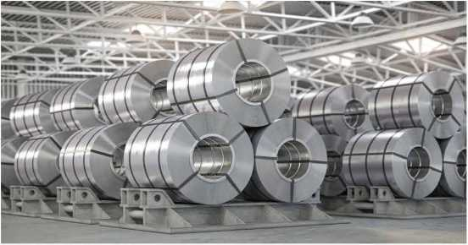

***Hình 21.1.*** *Các cuộn thép chống gỉ*

1. Hợp kim của nhôm

Duralumin là hợp kim chứa trên 90% nhôm, khoảng 4% đồng và một số nguyên tố khác như manganese, magnesium, silicon,...

Duralumin nhẹ, cứng và bền, được sử dụng rộng rãi trong ngành công nghiệp chế tạo máy bay.

1. Cho biết một số đặc tính vượt trội của các hợp kim: gang, thép và duralumin so với kim loại cơ bản trong hợp kim.

EM ĐÃ HỌC

* Hợp kim là vật liệu kim loại chứa một kim loại cơ bản và một số kim loại khác hoặc phi kim.
* Nhìn chung, hợp kim có nhiều tính chất hoá học tương tự kim loại thành phần nhưng tính chất vật lí thường khác nhau nhiều.
* Một số hợp kim của sắt như gang được sử dụng để làm nguyên liệu sản xuất thép, chế tạo dụng cụ đun náu, các chi tiết máy;... Thép là vật liệu chủ yếu trong ngành chế tạo máy, xây dựng và nhiều lĩnh vực khác của đời sống và sản xuất.
* Hợp kim của nhôm (như duralumin), cứng, nhẹ và bền, được sử dụng rộng rãi trong ngành công nghiệp chế tạo máy bay.

EM CÓ THỂ

Giải thích được tại sao hợp kim được sử dụng phổ biến trong đời sống và sản xuất.

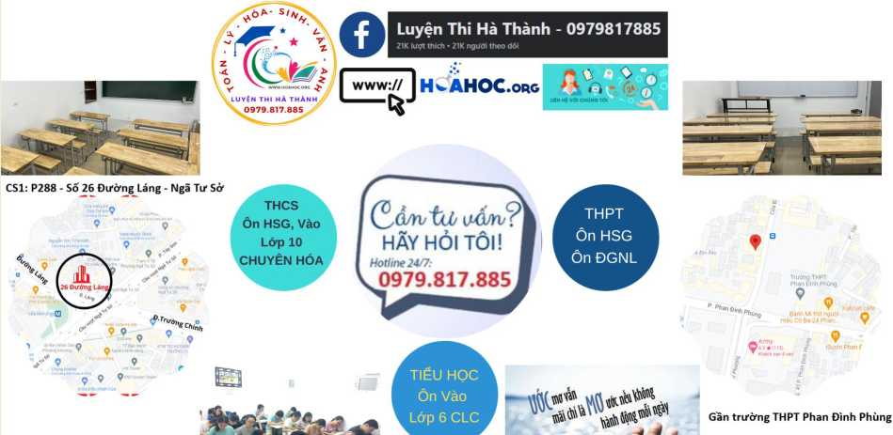

*Gpp* SỰĂN MÒN KIM LOẠI

MỤCTIÊU

* Nêu được khái niệm ăn mòn kim loại từ sự biến đổi của một số kim loại, hợp kim trong tự nhiên.
* Trình bày được các dạng ăn mòn kim loại và các phương pháp chống ăn mòn kim loại.
* Thực hiện được (hoặc quan sát qua video) thí nghiệm ăn mòn điện hoá đối với sắt và thí nghiệm bảo vệ sắt bằng phương pháp điện hoá, mô tả hiện tượng thí nghiệm, giải thích và nhận xét.

*Vỏ tàu biên bảng thép đê lâu trong tự nhiên thường bị ản mòn. Đê bảo vệ vỏ tàu khỏi bị ản mòn, người ta thường phủ sơn lên vỏ tàu; phần vỏ tàu chìm trong nước biển thường được gắn thêm cấc tấm kẽm. Vậy, ăn mòn kim loại là gì? Đẻ bảo vệ kim loại khỏi sự ản mòn có thể dùng những cách nào?*

@ÃN MÒN KIM LOẠI

1. Khái niệm

Thép để lâu ngoài không khí ẩm thường tạo thành gỉ sắt có màu nâu đỏ (Hình 22.1a); Vật bằng đồng để lâu trong tự nhiên có thể tạo thành gỉ đồng màu xanh (Hình 22.1 b). Nhiều kim loại và hợp kim để lâu trong tự nhiên cũng có hiện tượng tương tự như vậy. Hiện tượng này được gọi là sự ăn mòn kim loại.

*Ăn mòn kim loại* là sự phá huỷ kim loại hoặc hợp kim dưới tác dụng của các chất trong môi trường, trong đó kim loại bị oxi hoá.

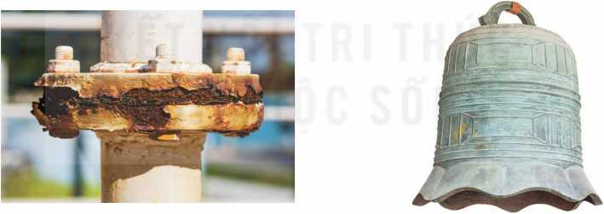

*a) Ổng thép bị gỉ b) Chuông đồng bị gỉ*

***Hình 22.****1. Một số hiện tượng ăn mòn kim loại*

1. Các dạng ăn mòn kim loại trong tự nhiên

Tuỳ theo cơ chế của sự ăn mòn, người ta chia ăn mòn kim loại thành hai loại: ăn mòn hoá học và ăn mòn điện hoá.

***a) Án mòn hoá học***

Khi để kim loại trong không khí, có thể xảy ra hiện tượng ăn mòn hoá học. Nguyên nhân của hiện tượng trên là do xảy ra phản ứng oxi hoá - khử trực tiếp giữa kim loại với các chất oxi hoá có trong môi trường.

*Ví dụ:* Bộ phận của thiết bị lò đốt bằng sắt bị ăn mòn bởi khí oxygen:

3Fe(s) + 2O2(g) Fe3O4(s)

***b) Ăn mòn điện hoá***

**Thí nghiệm: Sự ăn mòn điện hoá sắt**

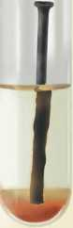*Chuẩn bị:*

Hoá chất: đinh sắt mới<H nước.

Dụng cụ: ống nghiệm (hoặc cốc thuỷ tinh), giá ống nghiệm.

*Tiến hành:*

* Cho đinh sắt vào ống nghiệm. Thêm tiếp khoảng

3 mL nước.

* Đẻ ống nghiệm trong không khí khoảng 3 ngày.

*Thực hiện yêu cầu sau:*

Hãy nêu hiện tượng quan sát được ở ống nghiệm và *Hình 22.2. Thỉ nghiệm .sự ăn mòn điện hoá săt* giai thích.

Sự ăn mòn điện hoá kim loại xảy ra khi có sự tạo thành pin điện.

*Ví dụ:* Sự ăn mòn điện hoá kim loại trong không khí ẩm.

Trong không khí ẩm, trên bề mặt của gang thép luôn có một lớp nước mỏng đã hoà tan khí oxygen và carbon dioxide tạo thành dung dịch chất điện li. sắt và các thành phần khác (chủ yếu là carbon) cùng tiếp xúc với dung dịch đó, tạo nên vô số pin điện hoá rất nhỏ mà anode là sắt và cathode là carbon.

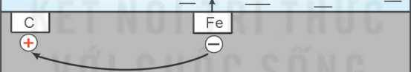

■o2 + H2O + 2e > 2OH- Z-

Fẹ2+— Lớp dung dịch điện li

Vật bằng gang

*Hình 22.3. Sự ăn mòn điện hoá sắt*

*ở* anode, xảy ra quá trình oxi hoá:

Fe(s) > Fe2+(aq) + 2e

ở cathode, xảy ra quá trình khử:

|o2(g) + H2O(/) + 2e> 2OH-(aq)

Fe2+ tiếp tục bị oxi hoá bởi oxygen không khí, tạo thành gỉ sắt có thành phần chính là Fe2O3-nH2O.

*Điều kiện của quá trình ăn mòn điện hoá:* Hai kim loại khác nhau hoặc một kim loại và một phi kim; Chúng tiếp xúc với nhau trực tiếp hoặc gián tiếp thông qua dây dẫn điện và cùng tiếp xúc với một dung dịch chất điện li.

<1) Đinh sắt được làm từ hợp kim của sắt với carbon và một số nguyên tố khác.

1. Một sô hiện tưọ’ng ăn mòn thép trong đòi sông:
2. Thép bị gỉ trong không khí khô.
3. Thép bị gỉ trong không khí ẩm.
4. Thép bị gỉ khi tiếp xúc với nước biển.

Hãy cho biết các hiện tượng ăn mòn thép trên thuộc loại ăn mòn hoá học hay ăn mòn điện hoá. Giải thích.

@CHÕNG ÀN MÒN KIM LOẠI

CÓ hai phương pháp phổ biến bảo vệ kim loại khỏi bị ăn mòn là phương pháp điện hoá và phương pháp phủ bề mặt.

1. Phương pháp điện hoá

**EM CÓ BIẾT**

Ăn mòn kim loại xảy ra phổ biến và gây thiệt hại kình tế, nhất lằ ăn mòn thép tạo gỉ sắt. Gỉ sắt làm thay đổi tính chất cơ học vốn có của thép, gây mất an toàn. Khoảng 25% thép được sản xuất tai Mỹ chỉ để thay thế thép bị ăn mòn khi sử dụng.

® Bảo vệ sắt bằng phương pháp điện hoá

*Chuẩn bị:*

Hoá chất: hai đinh sắt mới, dây kẽm, nước máy hoặc nước tự nhiên.

Dụng cụ: hai ống nghiệm đánh số (1) và (2).

*Tiến hành:*

— Cho đinh sắt thứ nhất vào ống nghiệm (1).

* Quấn dây kẽm quanh đinh sắt thứ hai, sau đó cho vào ống nghiệm (2).
* Thêm nước máy vào mỗi ống nghiệm đến ngập đinh sắt.
* Để các ống nghiệm trong không khí khoảng 3 ngày. *Quan sát hiện tượng xảy ra và thực hiện yêu cầu sau:* Đinh sắt có gắn kẽm bị ăn mòn nhanh hơn hay chậm hơn đinh sắt không gắn kẽm? Giải thích.

Nguyên tắc bảo vệ kim loại khỏi bị ăn mòn bằng phương pháp điện hoá là gắn lên kim loại cần bảo vệ một kim loại khác hoạt động hoá học mạnh hơn. Khi đó, kim loại hoạt động hoá học mạnh hơn bị ăn mòn.

*Ví dụ:* để bảo vệ tàu biển lảm bằng thép, người ta gắn các tấm kẽm lên vỏ tàu (phần

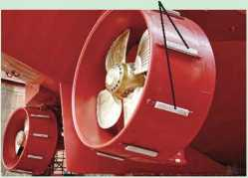chìm dưới nước).

Thanh Zn

***Hình 22.4.*** *Bào vệ thép bằng phương pháp điện hoá*

1. Các thiết bị bằng thép (đường ống, bể chứa, giàn khoan dầu, tàu thuỷ,...) trong môi trường biển hoặc dưới lòng đất ẩm ướt thường được bảo vệ bằng phương pháp điện hoá. Kim loại được sử dụng để bảo vệ thép thường là kẽm (Hình 22.4).

Hãy cho biết kim loại nào bị ăn mòn. Giải thích.

1. Phương pháp phủ bề mặt

Phương pháp phủ bề mặt ngăn kim loại tiếp xúc trực tiếp với môi trường bằng cách:

* Phủ kim loại cần bảo vệ bằng các kim loại khác không bị gỉ như Au, Sn, Zn. *Ví dụ:* vỏ đồng hồ mạ vàng; tráng thiếc lên lá thép (sắt tây); tráng kẽm lên lá thép (tôn).
* Phủ kim loại cần bảo vệ bằng các hợp chất vô cơ hoặc hữu cơ như sơn, dầu, mỡ,... *Ví dụ:* Các đồ vật bằng sắt thường được sơn hoặc tra dầu, mỡ.

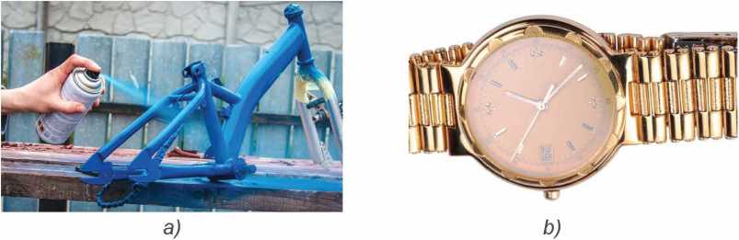

***Hình 22.5.*** *Bảo vệ kim loại bằng phương pháp phủ bề mặt:*

*a) phủ sơn, b) mạ vàng*

1. Hằy tìm hiểu và cho biết cách bảo vệ các đồ vật làm từ gang, thép bằng phương pháp phủ bề mặt.

EM ĐÃ HỌC

* Ăn mòn kim loại là sự phá huỷ kim loại hoặc hợp kim dưới tác dụng của các chất trong môi trường.
* Hai loại ăn mòn kim loại:
* Ăn mòn hoá học: xảy ra phản ứng oxi hoá - khử trực tiếp giữa kim loại với các chất oxi hoá có trong môi trường.
* Ăn mòn điện hoá: xảy ra khi có sự tạo thành pin điện.
* Hai phương pnap Dao vệ kim loại:
* Phương pháp điện hoá: gắn kim loại cần bảo vệ với kim loại hoạt động hoá học mạnh hơn,
* Phương pháp phủ bề mặt: phủ lên bề mặt kim loại cần bảo vệ một kim loại khác không bị gỉ hoặc các chất như sơn, dầu, mỡ,...

EM CÓ THỂ

* Giải thích được một số hiện tượng ăn mòn kim loại trong tự nhiên.
* Bảo vệ các đồ dùng làm bằng kim loại trong gia đình khỏi bị ăn mòn kim loại



ÔN TẬP CHƯƠNG 6

®HỆ THÕNG HOÁ KIẾN THỨC

1. cấu tạo và liên kết trong tinh thể kim loại

* Nguyên tử kim loại thường có từ 1 đến 3 electron lớp ngoài cùng.
* Trong tinh thề kim loại, các ion dương chiếm những nút của mạng tinh thể, các electron hoá trị chuyển động tự do trong toàn bộ mạng tinh thể.
* Trong tinh thể kim loại, liên kết kim loại được hình thành do lực hút tĩnh điện giữa các electron tự do với các ion dương kim loại ở các nút mạng.

1. Tính chất vật lí và tính chất hoá học cùa kim loại

* Kim loại là chất rắn (trừ Hg), có tính dẻo (dễ rèn, dễ dát mỏng và dễ kéo sợi), tính dẫn điện, dẫn nhiệt và có ánh kim.
* Kim loại có tính khử: Tác dụng với phi kim, nước, dung dịch acid, dung dịch muối.

1. Kim loại trong tự nhiên và phương pháp tách kim loại

* Trong tự nhiên, hầu hết các kim loại tồn tại ở dạng hợp chất, chỉ một vài kim loại kém hoạt động như vàng, bạc, platinum,... được tìm thấy dưới dạng đơn chất.
* Nguyên tắc điều chế kim loại là khử ion kim loại thành nguyên tử:

Mn+ + ne > M

* Những kim loại hoạt động hoá học mạnh được điều chế bằng phương pháp điện phân nóng chảy các hợp chất của chúng.
* Những kim loại hoạt động trung bình, yếu thường được điều chế bằng phương pháp nhiệt luyện hoặc điện phân dung dịch muối của chúng hoặc thuỷ luyện.

1. Hợp kim

* Vật liệu kim loại chứa một kim loại cơ bần và một sỗ kim loại khác hoặc phi kim.
* Tính chất hoa học cúa hợp kim tương tự tính chất hoa học của kim loại thành phần.
* Tính chát vật lí thường khác nhiều so với tính chất của các kim loại thành phần như độ cứng của hợp kim thường lớn hơn độ cứng của kim loại thành phần và độ dẻo thì kém hơn. Nhiệt độ nóng chảy của hợp kim tuỳ thuộc vào thành phần và cấu tạo tinh thể của hợp kim.

1. Sự ăn mòn kim loại

* Ăn mòn kim loại là sự phá huỷ kim loại hoặc hợp kim dưới tác dụng của các chất trong môi trường.
* Hai dạng ăn mòn kim loại là ăn mòn hoá học và ăn mòn điện hoá.
* Hai phương pháp bảo vệ kim loại là phương pháp điện hoá và phương pháp phủ bề mặt.

@ LUYỆN TẬP

**Câu 1.** Cho các phát biểu sau:

1. Nguyên tử của các nguyên tố kim loại thường có từ 1 electron đến 3 electron ở lớp electron ngoài cùng.
2. Tất cả các nguyên tố nhóm B đều là kim loại.
3. ở trạng thái rắn, đơn chất kim loại có cấu tạo tinh thể.
4. Các kim loại đều có bán kính nguyên tử nhỏ hơn bán kính nguyên tử các phi kim thuộc cùng một chu kì.
5. Liên kết kim loại được hình thành do lực hút tĩnh điện giữa các electron tự do với các ion dương kim loại trong mạng tinh thề kim loạỉ.

Các phát biểu đúng là

A. (1), (2), (3), (5). B. (1), (2), (3), (4), (5).

c. (1), (2), (3). D, (1), (3), (5).

**Câu** 2. Kim loại nào sau đây **không** phản ứng hoá học với dung dịch HCI loãng?

A. Đồng. B. Calcium. C. Magnesium. D. Kẽm.

**Câu 3.** Trường hợp nào sau đây có xảy ra phản ứng hoá học?

1. Nhúng thanh Cu vào dung dịch NaCI.
2. Nhúng thanh AI vào dung dịch MgCI2.

c. Nhúng thanh Ag vào dung dịch FeSO4.

D. Nhúng thanh Cu vào dung dịch AgNO3.

**Câu 4.** Cho các phản ứng sau:

Fe + CuSO4 > FeSO4 + Cu

Cu + Fe2(SO4)3 > 2FeSO4 + CuSO4

Sự sắp xếp các cặp oxi hoá - khử nào sau đây đúng theo thứ tự tăng dần thế điện cực chuẩn?

A, Fe27Fe; Cu2+/Cu; Fe37Fe2t B. Fe3+/Fe2+; g|j2+/Cu; Fe27Fe.

c. Cu27Cu; Fe27Fe: Fe37Fe2+. D. Cu27Cu; Fe3+/Fe2+; Fe27Fe.

**Câu 5.** Nhúng hai thanh kẽm giống nhau vào hai cốc (1) và (2) chứa 5 mL dung dịch HCI 1 M. Nhỏ thêm vào cốc (2) vài giọt dung dịch CuSO4 1 M. Hãy cho biết trong mỗi trường hợp trên xảy ra dạng ăn mòn nào? Giải thích.



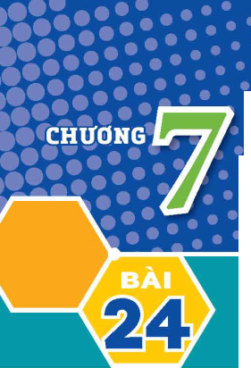NGUYÊN TỐ NHÓM IA VÀ NHÓM IIA

MỤC TIÊU

**NGUYÊN TỐ NHÓM IA**

* Nêu được trạng thái tự nhiên của nguyên tổ nhóm IA.
* Nêu được xu hướng biến đổi nhiệt độ nóng chảy, nhiệt độ sôi của kim loại nhóm IA.
* Giải thích được nguyên nhân khối lượng riêng nhỏ và độ cứng thấp của kim loại nhóm IA.
* Giải thích được nguyên nhân kim loại nhóm IA có tính khử mạnh hơn so với các nhóm kim loại khác.
* Thông qua mô tả thí nghiệm (hoặc quan sát qua video), nêu được mức độ phản ứng tăng dẩn từ lithium, sodium, potassium khi chúng phản ứng với nước, chlorine và oxygen.
* Trình bày được cách bảo quản kim loại nhóm IA.
* Giải thích được trạng thái tổn tại của nguyên tố nhóm IA trong tự nhiên.
* Nêu được khả năng tan trong nước của các hợp chất nhóm IA.
* Thực hiện được thí nghiệm (hoặc qua quan sát video thí nghiệm) phân biệt các ion Li+, Na+, K+ bằng màu ngọn lửa.
* Tim hiểu và trình bày được ứng dụng của sodium chloride.
* Trình bày được quá trình điện phân dung dịch sodium chloride và các sản phẩm cơ bản của công nghiệp chlorine-kiểm.

- Giải thích được các ứng dụng phổ biến của sodium hydrogencarbonate (natri hiđrocacbonat), sodium carbonate (natri cacbonat) và phương pháp Solvay sản xuất soda.

ọ ~~Vc~~ *~~~ z~ zz ~ Z7Z ... zz — Z7~~*

*Cấc kim loại nhóm IA (nhóm kim loại kiêm) và hợp chât của chúng có nhiêu ứng dụng như: sản xuất pin lithium, nước Javel, phân kali, tế bào quang điện, đồng hổ nguyên tử,...*

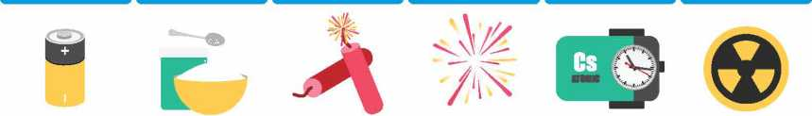*Vậy, đơn chất nhóm IA có đặc điểm gì nổi bật về tính chất vật lí và tỉnh chấthoá học? Cấc hợp chất nhóm IA quan trọng như xút, soda được sản xuất trong công nghiệp như thế nào?*

**Na K Rb Cs Fr**

**Lithium I Sodium Potassium Rubidium Caesium Francium**

Pin lithium Baking soda Thuốc nổ Pháo bông Đồng hồ Chất phóng xạ nguyên tử

***Hình 24.1.*** *Một số ứng dụng của nguyên tố kim loại nhóm IA*

@ĐON CHÁT NHÓM IA

1. Đặc điểm chung

Một số đại lượng đặc trưng của các nguyên tố nhóm IA được trình bày trong Bảng 24.1. ***Bảng 24.1.*** *Một số đại lượng đặc trưng của các nguyên tố nhóm IA*

|  |  |  |  |  |  |
| --- | --- | --- | --- | --- | --- |
| Nguyên tử | SỐ hiệu nguyên tử | Tên gọi | Cấu hình electron | Bán kính nguyên tử (pm)<1) | Thế điện cực chuẩn (V)(2) |
| Li | 3 | Lithium | [He]2s1 | 152 | -3,040 |
| Na | 11 | Sodium | [Ne]3s1 | 186 | -2,713 |
| K | 19 | Potassium | [Ar]4s1 | 227 | -2,924 |
| Rb | 37 | Rubidium | [Kr]5s1 | 248 | -2,924 |
| Cs | 55 | Caesium | [Xe]6s1 | 265 | -2,923 |

*Thực hiện các yêu cầu sau:*

1. Nhận xét về xu hướng biến đổi bán kính nguyên tử của nguyên tố nhóm IA.
2. Cho biết: xu hướng biến đổi tính khử từ Li đến Cs; số oxi hoá đặc trưng của nguyên tử kim loại nhóm IA.

Nguyên tố nhóm IA là những nguyên tố s, chỉ có 1 electron hoá trị ở phân lớp ns1 và đứng đầu mỗi chu kì tương ứng. Kim loại nhóm IA có thế điện cực chuẩn ẼM+/M rất nhỏ nên dễ tách electron hoá trị ra khỏi nguyên tử. Vì vậy, trong các phản ứng hoá học, chúng dễ nhường 1 electron, thể hiện tính khử rất mạnh:

M > M+ + 1e

Trong hợp chất, nguyên tử kim loại nhóm IA chỉ thể hiện số oxi hoá +1.

1. Trạng thái tự nhiên

Trong tự nhiên, các nguyên tố nhóm IA chỉ tồn tại ở dạng hợp chát (chủ yếu là dạng

muối). Sodium và potassium là hai nguyên tố phổ biến trong vỏ Trái Đất, có nhiều trong

nước biển, mỏ muối, quặng halite (NaCI), quặng sylvinite (NaCI.KCI).

1. Tại sao các nguyên tố kim loại nhóm IA không tồn tại ở dạng đơn chất trong

tự nhiên?

co Nguồn: Silberberg, M. s. 2007. *Principles of General Chemistry,* McGraw-Hill Higher Education.

(2) Nguồn: Dean, J. A. 1999. *Lange's handbook of chemistry,* United States of America, McGraw-Hill, Inc.

1. Tính chất vật lí

Một số thông số vật lí của kim loại nhóm IA được trình bày ở Bảng 24.2.

***Bảng 24.2.*** *Một số thông số vật lí của kim loại nhóm IA(1>*

|  |  |  |  |  |
| --- | --- | --- | --- | --- |
| Kim loại | Nhiệt độ nóng chảy (°C) | Nhiệt độ sôi  (°C) | Khối lượng riêng  (g/cm3) | Độ cứng(2) |
| Li | 180,5 | 1341 | 0,534 | 0,6 |
| Na | 97,8 | 881 | 0,968 | 0,5 |
| K | 63,4 | 759 | 0,89 | 0,4 |
| Rb | 39,3 | 691 | 1,532 | 0,3 |
| Cs | 28,4 | 668 | 1,878 | 0,2 |

*Thực hiện các yêu cầu sau:*

1. Nhận xét về xu hướng biến đổi nhiệt độ nóng chảy, nhiệt độ sôi của các kim loại

nhóm IA.

1. Dựa vào Bảng 24.2, hãy nhận xét về khối lượng riêng và độ cứng của các kim loại nhóm IA.
2. ***Nhiệt độ nóng chảy và nhiệt độ sôi***

Trong nhóm IA, nhiệt độ nóng chảy và nhiệt độ sôi của các kim loại có xu hướng giảm dần từ Li đến Cs.

Các kim loại nhóm IA đều dễ nóng chảy và có nhiệt độ nóng chảy thấp hơn so với các kim loại nhóm khác.

1. ***Khối lượng riêng***

Các kim loại nhóm IA có khối lượng riêng nhỏ (đều là kim loại nhẹ) do có bán kính nguyên tử lớn và cấu trúc mạng tinh thế kém đặc khít.

1. ***Độ cứng***

Do có liên kết kim loại yếu nên các kim loại nhóm IA có độ cứng thấp (đều mềm, có thể cắt bằng dao, kéo).

1. Tính chất hoá học

Kim loại kiềm là những kim loại hoạt động hoá học mạnh, có tính khử mạnh và tính khử tăng dần từ Li đến Cs.

Các kim loại kiềm có thế điện cực chuẩn rất âm, do đó chúng đều phản ứng với nước ở điều kiện thường với mức độ tăng dần từ Li đến Cs.

í1) Nguồn: Dean, J. A. 1999. *Lange's handbook of chemistry,* United States of America, McGraw-Hill, Inc.

(2) Nguồn: <https://webelements.com/>, truy cập ngày 02 tháng 10 năm 2023 (kim cương = 10).

Lithium, sodium, potassium tác dụng với nước, chlorine, oxygen

Ba thí nghiệm về phản ứng của lithium, sodium, potassium với nước, chlorine, oxygen đã được thực hiện và quan sát thấy các hiện tượng như được mô tả dưới đây: Hoá chất: kim loại lithium, sodium, potassium, nước.

Dụng cụ: 3 bình tam giác đựng khí oxygen, 3 bình tam giác đựng khí chlorine, 3 chậu thuỷ tinh, muôi sắt, dao, kẹp sắt

**Thí nghiệm 1: Tác dụng với nước**

*Tiến hành:*

Cho mỗi mẩu kim loại vào một chậu thuỷ tinh chứa nước, hiện tượng xảy ra được ghi lại ở Bảng 24.3.

***Bàng 24.3.*** *Hiện tượng phản ứng của Li, Na, K với nước*

|  |  |
| --- | --- |
| Kim loại | Hiện tượng |
| Li | Mẩu kim loại chuyển động chậm trên mặt nước. |
| Na | Mẩu kim loại trở thành khối cầu, chạy nhanh trên mặt nước. |
| K | Mẩu kim loại cháy, kèm tiếng nổ nhẹ. |

*Thực hiện các yêu cầu sau:*

1. So sánh mức độ phân ứng của Li, Na, K với hước.
2. Viết phương trình hoá học của các phản ứng xảy ra. Nêu cách nhận biết

môi trường của các dung dịch sau phản ứng.

**Thí nghiệm 2: Tác dụng với chlorine**

*Tiến hành:*

Cho mỗi mẩu kim loại Li, Na, K vào một muôi sắt, hơ nóng trên ngọn lửa đèn cồn đến khi nóng chảy, rồi đưa nhanh vào bình đựng khí chlorine.

Hiện tượng xảy ra như sau: Các kim loại bốc cháy với mức độ tăng dần từ Li đến K.

*Thực hiện yêu cầu sau:*

Viết phương trình hoá học của các phản ứng xảy ra.

**Thí nghiệm 3: Tác dụng với oxygen**

*Tiến hành:*

Cho mỗi mẩu kim loại Li, Na, K vào một muôi sắt, hơ nóng trên ngọn lửa đèn cồn đến khi nóng chảy rồi đưa nhanh vào lọ đựng khí oxygen.

Hiện tượng xảy ra như sau: Các kim loại bốc cháy với mức độ tăng dần từ Li đến K. *Thực hiện yêu cầu sau:*

Viết phương trình hoá học của các phản ửng xảy ra.

1. Trong phòng thí nghiệm:
2. Khi cho kim loại nhóm IA (Li, Na, K) tác dụng vói nước thì cần láy mẩu kim loại nhỏ. Giải thích.
3. 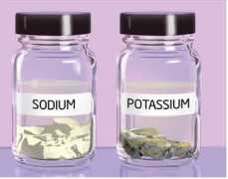Sodium được dùng để loại nước khỏi một số dung môi hữu cơ như ether. Giải thích.

***Hình 24.2.*** *Bảo quản Na, K trong dầu hoả*

1. Bảo quản

Các kim loại nhóm IA được bảo quản trong dầu hoả, trong chân không hoặc trong khí hiếm.

*Ví dụ:* Na, K thường được bảo quản bằng cách ngâm trong dầu hoả khan; Rb, Cs thường được bảo quản trong các ống thuỷ tinh hàn kín.

3.

1. Tại sao có thể bảo quản Na, K bằng cách ngâm trong dầu hoả?
2. Có thể sử dụng các alcohol (ví dụ ethanol) để bảo quản kim loại nhóm IA không?

Giải thích.

@H0P CHÁT CỦA KIM LOẠI NHÓM IA

1. Đặc điểm chung

Các hợp chất của kim loại kiềm thường dễ tan trong nước và tạo thành dung dịch chất điện li mạnh.

ở nhiệt độ thường, các ion kim loại nhóm IA đều không có màu. Tuy nhiên, đốt nóng kim loại kiềm hoặc các hợp chất của chúng trên ngọn lửa không màu làm ngọn lửa có màu đặc trưng. Do vậy, có thể nhận biết hợp chất của kim loại nhóm IA bằng màu ngọn lửa.

c

**Phân biệt các ion Li*, Na*, K* bằng màu ngọn lừa (học sinh quan sát video thí**

**nghiệm)**

Hoá chất: các dung dịch bâo hoà: LiCI, NaCI, KCI.

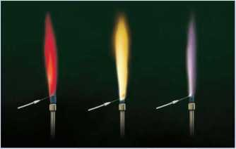Dụng cụ: ống nghiệm, giá ống nghiệm; dây platinum (hoặc nickel); đèn khí Bunsen (khí gas).

*LiCI NaCI KCI*

***Hình 24.3.*** *Màu ngọn lửa ion kim loại nhóm IA*

*Tiến hành:*

* Nhúng dây platinum vào ống nghiệm chứa dung dịch LiCI bâo hoà.
* Hơ nóng đầu dây trên ngọn lửa đèn khí.
* Tiến hành thí nghiệm tương tự với dung dịch NaCI bão hoà và dung dịch KCI bão hoà.

*Quan sát hiện tượng xẩy ra qua video thí nghiệm và thực hiện yêu cầu sau:*

Nhận xét về màu ngọn lửa các ion kim loại trong thí nghiệm.

Trong đời sống: gia vị, bảo quản và chế biến thực phẩm,...

**2. Hợp chất quạn trọng**

***a) Sodium chloride***

*• ứng dụng:*

Một số ứng  
dụng của NaCI

Trong y học: nước muối sinh lí, chất điện giải,...

Trong công nghiệp hoá chất: sản xuất chlorine - kiềm, nước

— Javel, soda,...

*• Quá trình điện phân dung dịch NaCI:*

Trong công nghiệp chlorine - kiềm, quá trình điện phân dung dịch NaCI bão hoà có màng ngăn điện cực được ứng dụng để sản xuất xút công nghiệp (NaOH), khí chlorine (Cl2). Điện phân dung dịch NaCI bão hoà không có màng ngăn điện cực được ứng dụng để sản xuất nước Javel (chứa NaCIO).

Viết các quá trình oxi hoá, quá trình khử xảy ra ở mỗi điện cực và viết phương trình hoá học của quá trình điện phân dung dịch NaCI có màng ngăn.

**EM CÓ BIẾT**

Trong công nghiệp, quá trình điện phân dung dịch NaCI thường được tiến hành trong thùng điện phân có anode bằng than chì và cathode bằng sắt. Giữa hai điện cực có màng ngăn xốp để ngăn không cho Cl2 tiếp xúc với OH".

|  |  |  |  |  |  |
| --- | --- | --- | --- | --- | --- |
|  |  |  |  |  |  |
| CI2- | * | Na+ | Na+ | — | h2 - |
|  |  | Cl- | OH- |  |  |
| Anode | | | Cathode | | |

NaCI (-200 g/L)

NaOH -32%

NaCI bão hoà

(-300 g/L)

H2O

*Hình 24.4. Sơ đồ quá trình điện phân dung dịch NaCI ữong công nghiệp chlorine - kiềm*

(Nguồn: Millet, R 2013.9 - Chlor-aIkali technology: fundamentals, processes and materials for diaphragms and membranes. In: Basile, A. (ed.) *Handbook ofMembrane Reactors-Reactor Typesand IndustrialApplications.* Elsevier Science.)

***b) Sodium hydrogencarbonate, sodium carbonate***

*• ứng dụng:*

- Sodium hydrogencarbonate:

1. NaHCO3 là hợp chất kém bền nhiệt, bắt đầu bị phân huỷ ở khoảng 120 °C: 2NaHCO3(s)_[4]—> Na2CO3(s) + co2(g) + H2O(g)

Trong thực tiễn, NaHCO3 được sử dụng làm bột nở trong chế biến thực phẩm và làm chất chữa cháy dạng bột. Giải thích cơ sở của các ứng dụng đó.

1. Viết các phương trình hoá học để giải thích cơ sở các ứng dụng sau:
2. Viên sủi chứa NaHCO3 và acid hữu cơ (viết gọn là HX) có khả năng tạo bọt khí khi hoà tan vào nước.
3. Trong kĩ thuật xử lí nước, NaHCO3 được sử dụng để điều chỉnh pH khi nước dư acid (H+).

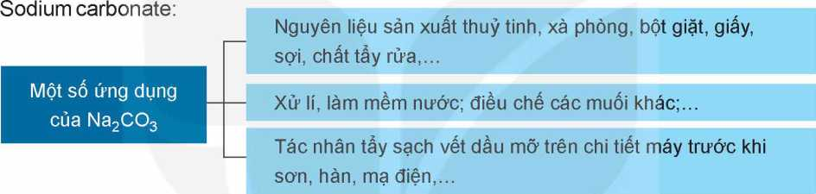

Trong thực tiễn, sodium carbonate có một số ứng dụng.

1. Tách loại ion Mg2+ và Ca2+ ra khỏi nước (để làm mềm nước).
2. Tách loại ion Fe3+ ra khỏi nước ở dạng kết tủa Fe(OH)3 (để xử lí nước nhiễm phèn).

Viết phương trình hoá học để giải thích các ứng dụng trên.

Nước muối bão hoà

NH3

I

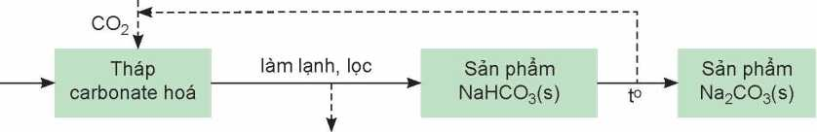4.

NH4CI(aq)

*Hình 24.5. Sơ đồ quá trình Solvay sản xuất NaHCO3 và Na2CO3*

1. Trong quá trình Solvay, viết các phương trình hoá học của phản ứng:

* Nung vôi để cung cấp vôi sống và carbon dioxide.
* Tái chế ammonia từ vôi sống và dung dịch ammonium chloride.

1. Quy trình Solvay đã giảm thiểu được tác động đến môi trường bằng cách quay vòng các sản phẩm trung gian (như co2 và NH3) để tái sử dụng trong quy trình sản xuất.

Từ sơ đồ quá trình Solvay, hãy làm sáng tỏ nhận định trên.

EM ĐÃ HỌC

* Kim loại nhóm IA chỉ tồn tại trong tự nhiên ở dạng hợp chất.
* Kim loại nhóm IA mềm, khối lượng riêng nhỏ, nhiệt độ nóng chảy và nhiệt độ sôi thấp.
* Kim loại nhóm IA có tính khử mạnh. Mức độ phản ứng với nước, chlorine và oxygen tăng dần trong dãy lithium, sodium, potassium.
* Các lon kim loại nhóm IA cho màu ngọn lửa đặc trưng: ion Li+ màu đỏ tía, ion Na+ màu vàng, ion K+ màu tím nhạt.
* Các kim loại kiềm thường được bảo quản bằng cách ngâm trong dầu hoả, trong chân không hoặc trong khí hiếm.
* Sodium chloride là nguyên liệu sản xuất chlorine, kiềm bằng phương pháp điện phân dung dịch.
* Sodium hydrogencarbonate và sodium carbonate được sản xuất bằng phương pháp Solvay. Chúng được sử dụng trong công nghệ thực phẩm, dược phẩm, hoá chát, xử lí nước,...

EM CÓ THỂ

* Bảo quản các kim loại kiềm đúng cách.
* Giải thích được cơ sở của quá trình sản xuất chlorine - kiềm, quá trình Solvay.



NGUYÊN TỐ NHÓM HA

MỤCTIÊU

* Nêu được trạng thái tự nhiên của nguyên tố nhóm IIA.
* Nêu các đai lượng vật lí cơ bản của kim loại nhóm IIA (bán kính nguyên tử, nhiệt độ nóng chảy, khối lượng riêng).
* Giải thích được nguyên nhân tính kim loại tăng dẩn từtrên xuống dưới trong cùng nhóm của kim loại nhóm IIA tạo M2+ (dựa vào bán kính nguyên tử, điện tích hạt nhân).
* Trình bày được phản ứng của kim loại nhóm IIA với oxygen.
* Nêu được mức độ tương tác của kim loại nhóm IIA với nước. Chứng minh được xu hướng tăng hoặc giảm dần mức độ các phản ứng dựa vào tính kiểm của dung dịch thu được cùng với độ tan của các hydroxide nhóm IIA.
* Nêu được khả năng tan trong nước của các muối carbonate, sulfate, nitrate nhóm HA.
* Thực hiện được th í nghiệm so sánh định tính độtan giữa calcium sulfate và barium sulfate từphản ứng của calcium chloride, barium chloride với dung dịch copper(ll) sulfate.
* Sử dụng được bảng tính tan, độ tan của muối và hydroxide.
* Nhận biết được các đơn chất và hợp chất của Ca2+, Sr2+, Ba2+ dựa vào màu ngọn lửa.
* Nêu đượctương tác giữa muối carbonate với nước và với dung dịch acid loãng.
* Viết được phương trình hoá học sự phân huỷ nhiệt của muôi carbonate và muối nitrate.
* Giải thích được quy luật biến đổi độ bén nhiệt của muối carbonate, muối nitrate theo biến thiên enthalpy phản ứng.
* Thực hiện được thí nghiệm kiểm tra sự có mặt từng lon riêng biệt Ca2+, Ba2+, so2-, co2-trong dung dịch.
* Tìm hiểu và trình bày được ứng dụng của kim loại dạng nguyên chất, hợp kim; ứng dụng của đá vôi, vôi, nước vôi, thạch cao, khoáng vật apatite,... dựa trên một số tính chất hoá học và vật lí của chúng; vai trò một số hợp chất của calcium trong cơ thể con người.
* Nêu được khái niệm nước cứng, phân loại nước cứng.
* Trình bày được tác hại của nước cứng.
* Để xuất được cơ sở các phương pháp làm mểm nước cứng.

Ẹ> • ~~z,~~ rziz -T.tZ - 3-3- “Z 3- ..—3—31 *Trong nhóm HA, magnesium và calcium là hai nguyên tô phô biên nhàt, đông thời có vai trò quan trọng với sự sinh trưởng, phất triển của động vật và thực vật. Magnesium có trong chất diệp lục, calcium có trong vỏ và mai cấc loài giáp xác, trong xương và răng của người và động vật,...*

*Ngoài ra, đơn chất và hợp chất nhóm HA có nhiều ứng dụng phổ biến trong đời sống, sản xuất.*

*Vậy, đơn chất nhóm HA có đặc điểm gì nồi bật về tính chắt vật lí và tính chất hoá học? Cấc hợp chất phổ biến của calcium có vai trò như thế nào với đời sống, sản xuất và cơ thể con người?*

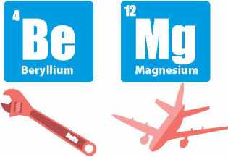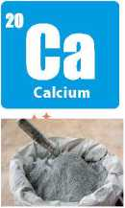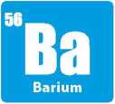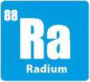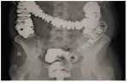

Mỏ lết

Vật liệu hàng không

Sản xuất xi măng

**38**

**Sr**

**Strontium**

Pháo bông

Chất cản quang

Chất phóng xạ

***Hình 25.1.*** *Một số ứng dụng của nguyên tố nhóm HA*

(<Ệ'ĐON CHẤT NHÓM HA

1. Đặc điểm chung

Một số đại lượng đặc trưng của các nguyên tổ nhóm HA được trình bày trong Bảng 25.1.

***Bàng 25.1.*** *Một số đại lượng đặc trưng các nguyên tố nhóm HA*

|  |  |  |  |  |  |
| --- | --- | --- | --- | --- | --- |
| Nguyên tử | SỐ hiệu nguyên tử | Tên gọi | Cấu hình electron | Bán kính nguyên tử (pm)<1) | Thế điện cực chuẩn, V(2) |
| Be | 4 | Beryllium | [He]2s[5] [6] | 112 | -1,99 |
| Mg | 12 | Magnesium | [Ne]3s2 | 160 | -2,356 |
| Ca | 20 | Calcium | [Ar]4s2 | 197 | -2,84 |
| Sr | 38 | Strontium | [Kr]5s2 | 215 | -2,89 |
| Ba | 56 | Barium | [Xe]6s2 | 222 | -2,92 |

*Thực hiện các yêu cầu sau:*

1. Nhận xét xu hướng biến đổi bán kính nguyên tử của nguyên tố nhóm HA.
2. Dựa vào bán kính nguyên tử, điện tích hạt nhân, dự đoán xu hướng biến đổi tính khử từ Be đến Ba.
3. Dự đoán số oxi hoá đặc trưng của nguyên tử của nguyên tố nhóm HA. Giải thích.

Kim loại nhóm HA là những nguyên tố s, đứng ngay sau nguyên tố kim loại kiềm ở mỗi chu kì.

Kim loại nhóm I IA có thế điện cực chuẩn Em27m nhỏ nên dễ tách electron hoá trị ra khỏi nguyên tử, thể hiện tính khử mạnh

M > M2+ + 2e

Trong hợp chất, nguyên tử nhóm IIA thể hiện số oxi hoá đặc trưng là +2.

1. Trạng thái tự nhiên

Trong tự nhiên, các nguyên tố nhóm IIA chỉ tồn tại ỏ’ dạng hợp chất. Magnesium và calcium là hai nguyên tố phổ biến trên vỏ Trái Đất, có trong nhiều khoáng vật như

MgCO3CaCO3 (dolomite), CaCO3 (calcite), Ca3(PO4)2 (phosphorite),...

1. Tại sao trong tự nhiên, các nguyên tố nhóm HA chỉ tồn tại ở dạng hợp chất?
2. Tính chất vật lí

Một số thông số vật lí của kim loại nhóm HA được trình bày trong Bảng 25.2.

***Bảng 25.2.*** *Một số thông số vật lí của kim loại nhóm IIAC)*

|  |  |  |  |
| --- | --- | --- | --- |
| Kim loại | Nhiệt độ nóng chảy (°C) | Nhiệt độ sôi (°C) | Khối lượng riêng (g/cm3) |
| Be | 1 287 | 2 467 | 1,85 |
| Mg | 651 | 1 100 | 1,74 |
| Ca | 842 | 1 484 | 1,55 |
| Sr | 757 | 1 366 | 2,64 |
| Ba | 727 | 1 845 | 3,51 |

*Thực hiện các yêu cầu sau:*

1. So sánh nhiệt độ nóng chảy của kim loại nhóm IIA với kim loại nhóm IA trong

cùng chu kì.

1. Trong nhóm HA, kim loại nào là kim loại nhẹ?

***ề* EM CÓ BIÈT**

**Cấu trúc tinh thể kim loại nhóm IIA**

Beryllium và magnesium có cấu trúc lục phương chặt khít; calcium và strontium có cấu trúc lập phương tâm mặt; barium có cấu trúc lập phương tâm khối.

Kim loại nhóm HA có nhiệt độ nóng chảy cao hơn nhiệt độ nóng chảy của kim loại nhóm IA, nhưng tương đối thấp so với nhiệt độ nóng chảy của các kim loại khác.

Kim loại nhóm HA đều là kim loại nhẹ, có khối lượng riêng tương đối nhỏ.

1. Tính chất hoá học

Kim loại nhóm IIA là các kim loại có tính khử mạnh, chỉ kém kim loại nhóm IA.

• Tác dụng với oxygen

ở điều kiện thường, trong không khí beryllium bền do có lớp màng oxide bảo vệ, magesium bị oxi hoá chậm, các kim loại khác bị oxi hoá nhanh tạo thành oxide, bề mặt kim loại chuyển dần sang màu xám.

Khi đốt nóng trong không khí, beryllium phản ứng chậm với oxygen, các kim loại khác phản ứng mạnh với oxygen cho màu ngọn lửa đặc trưng (calcium cho màu đỏ cam, strontium cho màu đỏ son, barium cho màu lục).

• Tác dụng với nước

***Bảng 25.3.*** *Khả năng và mức độ tác dụng với nước của kim loại nhóm HA*

|  |  |
| --- | --- |
| Kim loại | Đặc điểm |
| Be | Không tác dụng với nước. |
| Mg | Phản ứng chậm với nước ở nhiệt độ thường, nhanh hơn khi đun nóng:  Mg « 2H2O > Mg(OH)2 + H2 |
| Ca, Sr, Ba | Tác dụng mạnh với nước ở ngay nhiệt độ thường. *Ví dụ:*  Ca + 2H2O > Ca(OH)2 + H2 |

Độ tan trong nước của các hydroxide nhóm HA ở 20 °C cho trong bảng sau:

|  |  |  |  |  |
| --- | --- | --- | --- | --- |
| Hydroxide | Mg(OH)2 | Ca(OH)2 | Sr(OH)2 | Ba(OH)2 |
| Độ tan (g/100 g nước)<1) | 1,25-10-3 | 0,173 | 1.77 | 3,89 |

*Thực hiện các yêu cầu sau:*

1. Nêu xu hướng biến đổi độ tan của các hydroxide nhóm HA.
2. Dự đoán XU hướng phản ứng với nước của kim loại nhóm HA (từ Mg đến Ba) dựa

vào độ tan của các hydroxide.

Trong phản ứng của kim loại nhóm HA với nước, sản phẩm tạo thành càng dễ tan thì càng dễ giải phóng khỏi bề mặt kim loại, tạo điều kiện để kim loại tiếp tục phản ứng với nước.

1. ứng dụng

Các kim loại nhóm 11A và hợp kim của chúng có nhiều ứng dụng trong thực tế: Be dùng để chế tạo hợp kim có độ bền cơ học, không bị ăn mòn, khó nóng chảy,...; Mg dùng để chế tạo hợp kim làm vật liệu sản xuất ô tô, máy bay, chi tiết máy,...

@HỌP CHÁT CỦA KIM LOẠI NHÓM HA

1. Đặc điểm chung

Độ tan (g/100 g nước) của các muối sulfate, carbonate và nitrate của kim loại nhóm HA ở 20 °C(1) cho trong bảng sau:

|  |  |  |  |  |
| --- | --- | --- | --- | --- |
| Anion | Cation | | | |
| Mg2+ | Ca2+ | Sr2+ | Ba2+ |
| cof- | 0,01 | 0,0013 | 0,0011(2) | 0,0024 |
| SQ2- | 33,7 | 0,20 | 0,0132 | 0,0028 |
| NO- | 69,5 | 152(3) | 69,5 | 9,02 |

0) Nguồn: Dean, J. A. 1999. *Lange's handbook of chemistry,* United States of America, McGraw-Hill, Inc.

*Thực hiện yêu cầu sau:*

Nhận xét về khả năng hoà tan (dễ tan/ít tan/không tan) của các muối của kim loại nhóm HA.

EM CÓ BIẾT

Sự phân loại tính tan các chất dựa vào độ tan (g/100 gam nước) của chúng nhưsau:

**Độ tan** 0 0,01 1

*—V*

**Phân loại** Chất không tan

V

Chất ít tan

ì

Chất dễ tan

Tính tan trong nước của một số hợp chát nhóm 11A được trình bày trong Bảng 25.4.

***Bảng 25.4.*** *Tính tan trong nước của một số họp chất nhóm IIA*

|  |  |  |  |  |
| --- | --- | --- | --- | --- |
| Anion |  | Cation | |  |
| Mg2+ | Ca2+ | Sr2+ | Ba2+ |
| cof- | K | K | K | K |
| sof | T | I | I | K |
| NO3 | T | T | T | T |
| OH- | K | I | T | T |

T: chất dễ tan; I: chất ít tan; K: chất không tan

Thí nghiệm: So sánh độ tan giữa calcium sulfate và barium sulfate *Chuẩn bị:*

Hoá chất: các dung dịch CaCI2 1 M, BaCI2 1 M, CuSO4 1 M. Dụng cụ: ống nghiệm, giá ống nghiệm.

*Tiến hành:*

* Đặt 2 ống nghiệm vào giá. Thêm khoảng 2 mLdung dịch CaCI2 vào ống nghiệm (1), 2 ml_ dung dịch BaCI2 vào ống nghiệm (2).
* Nhỏ từ từ từng giọt dung dịch CuSO4 vào mỗi ống nghiệm cho đến khi xuất hiện kết tủa.

*Quan sát hiện tượng xảy ra và thực hiện yêu cầu sau:*

So sánh thời điểm xuất hiện kết tủa ở hai ống nghiệm và giải thích.

Tương tự kim loại nhóm IA, đốt nóng các kim loại nhóm IIA hoặc hợp chất của chúng

trong ngọn lửa không màu làm ngọn lửa có màu đặc trưng: Ca2+ màu đỏ cam, Sr2+

màu đỏ son, Ba2+ màu lục.

1. Đề xuất cách phân biệt ba dung dịch

băo hoà: CaCI2, SrCI2, BaCI2.

1. 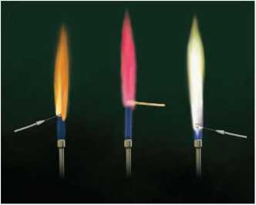**Một số hợp chất quan trọng**

***Hình*** *25.2. Màu ngọn lửa ion kim loại nhóm ỈỈA*

***a) Muối carbonate và nitrate*** • Tác dụng với acid

Muối carbonate của kim loại nhóm HA là muối của acid yếu, tác dụng được với nhiều acid vô cơ và hữu cơ, giải phóng khí carbon dioxide.

1. Viết phương trình hoá học của phản ứng giữa CaCO3 với dung dịch HCI, với dung dịch CH3COOH.
2. Đề xuất cách làm sạch cặn đá vôi trong phích nước.

Muối carbonate của kim loại nhóm HA tan dần trong nước có hoà tan khí carbon dioxide. *Ví dụ:*

CaCO3 + co2 + H2O ~~X~~ ỳa(HCO3)2

• Phản ứng nhiệt phân

Các muối carbonate của kim loại nhóm 11A đều bị phân huỷ bởi nhiệt:

MCO3(s) l" > MO(s) + co2(g) ArH^98

Biến thiên enthalpy chuẩn của quá trình trên được cho trong bảng sau(1):

|  |  |  |  |  |
| --- | --- | --- | --- | --- |
| Muối | MgCO3(s) | CaCO3(s) | SrCO3(s) | BaCO3(s) |
| ArH^98(kJ) | 100,7 | 179,2 | 234,6 | 271,5 |

*Thực hiện các yêu cầu sau:*

Dựa vào biến thiên enthalpy chuẩn của phản ứng, dự đoán xu hướng biến đổi độ bền nhiệt của các muối carbonate của kim loại nhóm HA.

Tương tự muối carbonate, các muối nitrate của kim loại nhóm 11A cũng đều bị phân huỷ nhiệt tạo thành oxide.

co Nguồn: Dean, J. A. 1999. *Lange's handbook of chemistry.* United States of America, McGraw-Hill, Inc.

Biến thiên enthalpy chuẩn của phản ứng nhiệt phân các muối nitrate của kim loại nhóm IIA:

M(NO3)2(s) MO(S) + 2NO2(g) + ^o2(g) AfH^98 cho trong bảng sau(1):

|  |  |  |  |  |
| --- | --- | --- | --- | --- |
| Muối | Mg(NO3)2(s) | Ca(NO3)2(s) | Sr(NO3)2(s) | Ba(NO3)2(s) |
| ArH^98(kJ) | 255,2 | 369,5 | 452,4 | 506,2 |

*Thực hiện yêu cầu sau:*

Dựa vào biến thiên enthalpy chuẩn của phản ứng, dự đoán xu hướng biến đổi độ bền nhiệt của muối nitrate của kim loại nhóm IIA.

***b) Nhận biết từng ion riêng rẽ Cạ2+ị Ba2+,SO4 ’f CO3 trong dung dịch***

**Thí nghiệm Phân biệt từng ion riêng rẽ Ca2+, Ba2+, SO4”, CO3- trong dung dịch**

*Chuẩn bị:*

Hoá chất: các dung dịch: CaCI2 1 M, BaCI2 1 M, Na2SO4 1 M, Na2CO3 1 M, HCI 2 M. Dụng cụ: ống nghiệm, giá ống nghiệm.

*Tiến hành:*

**Ị. Nhận biết từng ion riêng rẽ Ca2*, Ba2*, so4_**

* Cho vào ống nghiệm (1) khoảng 1 mL dung dịch CaCI2 1 M, ống nghiệm (2) khoảng 1 mLdung dịch BaCI2 1 M, ống nghiệm (3) khoảng 1 mL Na2SO4 1 M.
* Nhỏ từ từ từng giọt dung dịch Na2SO4 1 M vào mỗi ống nghiệm (1) và ống nghiệm (2); nhỏ vài giọt dung dịch BaCI2 1 M vào ống nghiệm (3).

*Chú ý:* BaCI2 độc, cần tuân thủ quy tắc an toàn trong phòng thí nghiệm.

*Quan sát hiện tượng xảy ra và thực hiện các yêu cầu sau:*

1. Viết phương trình hoá học của các phản ứng xảy ra trong mỗi ống nghiệm.
2. ở ống nghiệm (1) và (2), ống nào tạo kết tủa nhanh hơn? Nhiều hơn?

**2. Nhận biết ion CO3-**

* Cho khoảng 1 ml_ dung dịch Na2CO3 1 M vào ống nghiệm, thêm tiếp khoảng 1 mL dung dịch CaCI2 1 M, lắc đều.
* Thêm tiếp 2 IĨ1L dung dịch HCI 2 M vào ống nghiệm, lắc đều.

*Quan sát hiện tượng xảy ra và thực hiện các yêu cầu sau:*

1. Viết phương trình hoá học của các phản ứng xảy ra trong thí nghiệm.
2. Nêu các hiện tượng xảy ra và giải thích.

0) Nguồn: Dean, J.A. 1999. *Lange's handbook of chemistry,* United States of America, McGraw-Hill, Inc.

1. ứng dụng

Các nguyên, vật liệu chứa calcium như đá vôi, vôi, nước vôi, thạch cao, quặng apatite, quặng fluorite,... có nhiều ứng dụng trong đời sống và sản xuất (Bảng 25.5).

***Bảng 25.5*** *Một số ứng dụng của các nguyên, vật liệu chứa calcium*

|  |  |
| --- | --- |
| Nguyên, vật liệu | ứng dụng |
| Đá vôi | Sản xuất vôi sống, xi măng, vật liệu xây dựng,... |
| Vôi sống | Khử chua; sát trùng, tẩy uế; hút ẩm trong công nghiệp;... |
| Vôi, nước vôi | Khử chua, làm mềm nước cứng,... |
| Thạch cao | Vật liệu xây dựng, phấn viết bảng,... |
| Apatite | Sản xuất phân lân (superphosphate, nung chảy,...),... |

Một số hợp chất của calcium còn có vai trò quan trọng đối với cơ thể con người như: calcium phosphate, hydroxylapatite tham gia cấu tạo xương và răng.

1. Tìm hiểu và trình bày vai trò của calcium trong cơ thể con người mà em biết.

^NƯÓCCỨNG

1. **Khái niệm, phân loại**
2. ***Khái niệm***

Nước trong tự nhiên như nước mặt (nước sông, suối, ao, hồ,...) và nước ngầm thường hoà tan muối của nhiều ion kim loại như Ca2+, Mg2+,...

*Nước chứa nhiều ion Ca2+ và Mg2+ được gọi là nước cứng.* Nước chứa ít hoặc không chứa các ion Ca2+ và Mg2+ được gọi là nước mềm.

1. ***Phân loại***

Căn cứ vào thành phần của anion gốc acid tạo muối với ion Ca2+ và Mg2+, nước cứng được phân làm ba loại: nước có tính cứng tạm thời, nước có tính cứng vĩnh cửu và nước có tính cứng toàn phần.

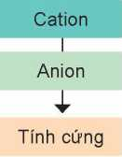

| Ca2+, Mg2+ |  | Ca2+, Mg2+ |
| --- | --- | --- |
|  | | 1 |
| HCO5 |  | so^-’ cr |
|  | | |
| Tạm thời |  | Vĩnh cửu |

Ca2+, Mg2+

HCOT SO4T cí

Toàn phần

***Hình 25.3.*** *Phân loại tính cứng của nước*

Nước tự nhiên thường có tính cứng toàn phần, tức là có cả tính cứng tạm thời và tính cứng vĩnh cửu.

1. Khi đun nóng nước có tính cứng tạm thời, phần lớn các ion Ca2+ và Mg2+ được tách ra khỏi nước ở dạng kết tủa muối carbonate.

Viết phương trình hoá học của các phản ứng xảy ra.

1. Giải thích sự tạo thành cặn đá vôi trong phích nước, ấm đun nước.
2. Tác hại cũa nước cứng

Nước cứng ảnh hưởng nhiều đến các hoạt động trong sản xuất và đời sống.

Một số ví dụ về tác hại của nước cứng:

* Nồi hơi dễ bị đóng cặn gây tốn nhiên liệu và không an toàn.
* Đường ống dẫn nước dễ bị đóng cặn làm giảm lưu lượng nước hoặc tắc đường ống.

- Giặt bằng xà phòng sẽ tạo ra muối ít tan bám vào quần áo, xà phòng tạo ít bọt, tốn xà phòng, qụần áo mau hỏng.

- Nấu ăn bằng nước cứng làm cho thực phẩm lâu chín, giảm mùi vị.

1. Trình bày về tác hại của nước cứng với sản xuất và đời sống.
2. Làm mềm nước cứng

Nguyên tắc làm mềm nước cứng là làm giảm nồng độ các cation Ca2+ và Mg2+ trong nước cứng. Có hai phương pháp làm mềm nước cứng phổ biển: chuyển các cation Ca2+ và Mg2+ vào hợp chất không tan (phương pháp kết tủa) và thay thế những cation này bằng các cation khác (phương pháp trao đổi ion).

***a) Phương pháp kết tủa***

1. Đề xuất hai cách (không dùng hoá chất và có dùng hoá chất) để làm mềm mẫu nước có tính cứng tạm thời chứa Ca(HCO3)2 và Mg(HCO3)2. Viết phương trình hoá học để minh hoạ.
2. Đề xuất hai hoá chất có thể dùng để làm mềm mẫu nước có tính cứng vĩnh cửu chứa CaCI2 và MgSO4. Giải thích.

***b) Phương pháp trao đổi ion***

Vật liệu có khả năng trao đổi một số ion trong thành phần cấu tạo của chúng với các ion có trong dung dịch gọi là vật liệu trao đổi ion.

Các vật liệu trao đổi ion thường dùng trong xử lí nước cứng là các vật liệu polymer có khả năng trao đổi cation, thường gọi là nhựa cationite. Khi nước cứng chảy qua cột chứa nhựa trao đổi ion, các ion Ca2+, Mg2+ trong nước sẽ bị hấp thụ và ở lại trên cột, đồng thời các cation như Na+, H+ được giải phóng từ cột vào nước.

EM ĐÃ HỌC

* Các kim loại nhóm IIA có tính khử mạnh nên chúng chỉ tồn tại trong tự nhiên dưới dạng hợp chắt.
* Kim loại nhóm HA (từ Mg đến Ba) tác dụng với nước theo mức độ phản ứng tăng dần.
* Khi đốt nóng, các kim loại nhóm HA và hợp chất của chúng có màu ngọn lửa đặc trưng: Ca2+ màu đỏ cam, Sr2+ màu đỏ son, Ba2+ màu lục.
* Độ bền nhiệt của muối carbonate và nitrate của kim loại nhóm IIA có xu hướng tăng dần từ Be đến Ba.
* Các hợp chát của kim loại nhóm HA có nhiều ứng dụng trong đời sống, sản xuất và có vai trò quan trọng đối với cơ thể người.
* Kiểm tra sự có mặt của ion Ca2+, Ba2+, so4~, coj- trong dung dịch thông qua phản ứng trao đổi để tạo thành kết tủa CaSO4, BaSO4 và CaCO3.
* Nước cứng là nước chứa nhiều ion Ca2+ và Mg2+. Nguyên tắc làm mềm nước cứng là làm giảm nồng độ các cation Ca2+ và Mg2+ trong nước cứng.

EM CÓ THỂ

• Hiểu được tác hại của nước cứng với sản xuất, có thể đề xuất được hoá chất phù hợp để làm mềm nước cứng.

26j

ÔN TẬPCHƯƠNG'

©HẺ THÕNG HOA KIẾN THỨC

**ĐƠN CHÁT NHÓM IA**

**Tính chất vật lí**

* Nhiệt độ nóng chảy thấp, nhiệt độ sôi thấp và có xu hướng giảm dần từ Li đến Cs.
* Khối lượng riêng nhỏ và độ cứng thấp.

**Tính chất hoá học**

* Kim loại nhóm IA có thế điện cực chuẩn Em+/m rát nhỏ nên thể hiện tính khử mạnh nhat trong các nhóm kim loại.
* Mức độ phản ứng tăng dần từ Li đến Cs khi tác dụng với H2O, o2, Cl2.

**HỢP CHẤT CỦA KIM LOẠI NHÓM IA**

**Đặc điếm chung**

* Tính tan trong nước: hydroxide và đa số các muối đều dễ tan.
* Màu ngọn lửa ion kim loại: Li+ màu đỏ tía, Na+ mằu vàng, K+ màu tím nhạt.

**Một số hợp chất quan trọng**

* NaCI có nhiều ứng dụng trong đời sống, sản xuất, y học. Phản ứng điện phân dung dịch NaCI bão hoà là cơ sở của công nghiệp chlorine - kiềm.
* NaHCO3 và Na2CO3 được sản xuất theo phương pháp Solvay từ các nguyên liệu chính là đá vôi, muối ăn, ammonia và nước.

**ĐƠN CHÁT NHÓM IIA**

**Tính chất vật lí**

Kim loại nhóm HA đều là kim loại nhẹ, khó nóng chảy hơn kim loại nhóm IA.

**Tính chất hoá học**

* Kim loại nhóm 11A có thế điện cực chuẩn E^2+/m nhỏ nên thể hiện tính khử mạnh (chỉ sáu kim loại nhóm IA) và tăng dần từ Be đến Ba.
* ở điều kiện thường, kim loại nhóm HA dễ bị oxi hoá bởi không khí (trừ Be). Khi đốt nóng trong oxygen, beryllium cháy chậm, các kim loại khác cháy mạnh.
* ở điều kiện thường, Be không phản ứng với nước, Mg phản ứng chậm, các kim loại khác phản ứng mạnh với nước.

**HỢP CHẤT CỦA KIM LOẠI NHÓM IỊA**

**Đặc điểm chung**

* Tính tan trong nước: các muối carbonate và sulfate đều ít tan hoặc không tan (trừ MgSO4); các muối nitrate đều dễ tan; các hydroxide của strontium và barium dễ tan, của calcium ít tan, của magnesium

không tan.

* Màu ngọn lửa kim loại, ton kim loại: Ca2+ màu đỏ cam, Sr2+ màu đỏ son, Ba2+ màu lục.

**Một số hợp chất quan trọng**

* Muối carbonate tác dụng được với acid, với nước có hoà tan carbon dioxide.
* Độ bền nhiệt của muối carbonate và nitrate có xu hướng tăng dần từ Be đến Ba.

**Nước cứng**

* Nước cứng là nước có chứa nhiều ion Ca2+ và Mg2+.
* Làm mềm nước cứng bằng phương pháp kết tủa hoặc phương pháp trao đồi ion.

@ LUYỆN TẬP

**Câu 1.** Khi so sánh kim loại nhóm IA với các kim loại khác trong cùng chu kì, nhận định nào sau đây **không** đúng?

A. Có tính khử mạnh nhất. B. Có thế điện cực chuẩn âm nhát.

c. Có bán kính nguyên tử lớn nhất. D. Có nhiều electron hoá trị nhất.

**Câu 2.** Trong quá trình Solvay, ở giai đoạn tạo thành NaHCO3 tồn tại cân bằng sau:

NaCI + N.H3 + co2 + H2O NaHCO3 + NH4CI

Khi lảm lạnh dung dịch trên, muối bị tách ra khỏi dung dịch là

A. NaHCO3. B. NH4CI. c. NaCI. D. NH4HCO3.

**Câu 3.** Độ tan trong dãy muối sulfate từ MgSO4 đến BaSO4 biến đổi như thế nào?

A. Tăng dần. B. Giảm dần. c. Không có quy luật. D. Không đổi.

**Câu 4.** Độ bền nhiệt trong dãy muối carbonate từ MgCO3 đến BaCO3 biến đổi như thế nào?

A. Tăng dẩn. B. Giảm dần. c. Không có quy luật. D. Không đổi. **Câu 5.** Nguyên tắc làm mềm nước cứng là làm giảm nồng độ của các ion nào sau đây?

A. lon sulfate và ion chloride. B. lon nitrate và ion hydrogencarbonate.

c. lon magnesium và ion calcium. D. lon sodium và ion potassium.

**Câu 6.** Trình bày cách phân biệt dung dịch CaCI2và dung dịch BaCI2 bằng màu ngọn lửa và bằng phương pháp hoá học.

**Câu 7.** Trong công nghiệp, quá trình nung vôi được thực hiện theo phản ứng:

CaCO3(s) > CaO(s) + co2(g) ArHlgg = 179,2 kJ

1. Cho biết quá trình nung vôi là quá trình toả nhiệt hay quá trình thu nhiệt.
2. Trình bày một số ứng dụng chính của sản phẩm nung vôi.
3. Nêu một số tác hại của quá trình nung vôi thủ công đối với môi trường.

**LX&/T** *VứOnk ' THPT ‘Ncưỉv ptưc - ‘Nanv PtnẨ*

**• •**

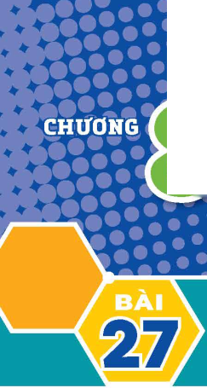0} sơ LỬỢC VẼ DÂY KIM LOẠI ỒJ CHUYỀN TIẾP THỨ NHẤT

•VÀ PHỨC CHẤT **B^^Hl**

ĐẠI CUÔNG VỀ KIM LOẠI CHUYỂN TIẾP DÃY THỨ NHẤT

MỤCTIÊU

* Nêu được đặc điểm cấu hình electron của nguyên tử kim loại chuyển tiếp dãy thứ nhất (từSc đến Cu).
* Trình bày được một sô' tính chất vật lí của kìm loại chuyển tiếp (nhiệt độ nóng chảy, khối lương riêng, độ dẫn điên và dẫn nhiệt, độ cứng) và ứng dung của kim loại chuyển tiếp từ các tính chất đó.
* Nêu được sự khác biệt các số liệu về nhiệt độ nóng chảy, khối lượng riêng, độ dẫn điện, độ cứng,... giữa một số kim loại chuyển tiếp so với kim loại họ s.
* Nêu được xu hướng có nhiểu số oxi hoá của nguyên tố chuyển tiếp.
* Nêu được các trạng thái oxi hoá phổ biến, cấu hình electron, đặc tính có màu của mộtsốion kim loại chuyển tiếp dãy thứ nhất.
* Thực hiện được (hoặc quan sát video) thí nghiệm xác định hàm lượng muối Fe(lI) bằng dung dịch thuốc tím.

- Thực hiện được thí nghiệm kiểm tra sự có mặt từng lon riêng biệt: Cu2+, Fe3+.

*Các kim loại chuyển tiếp dãy thứ nhất và hợp kim của chúng được sử dụng phổ biến làm vật liệu chế tạo dụng cụ, thiết bị, máy móc, phương tiện giao thông,...*

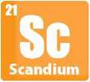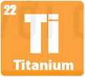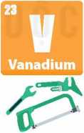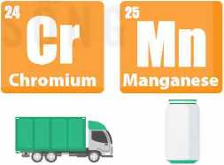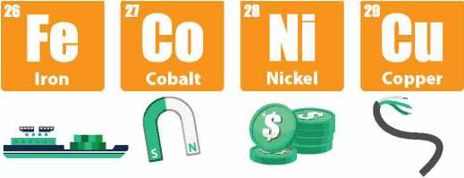*Các ứng dụng này dựa trên tính chất nào của kim loại chuyển tiếp dãy thứ nhất?*

**Dụng cụ thể thao**

**Vật liệu hàng không**

**Công cụ cầm tay**

**Khung xe**

**Vỏ hộp**

**Tàuthuỷ Nam châm Tiền xu Dây dân điện**

***Hình 27.1.*** *Một số ứng dụng của kim loại chuyển tiếp dãy thứ nhất*

(<| ĐON CHÁT KIM LOẠI CHUYỂN TIẾP DÂY THỨ NHẤT

1. Đặc điểm cấu tạo nguyên tử

Cấu hình electron của nguyên tử các nguyên tố kim loại chuyển tiếp dãy thứ nhất được cho trong bảng sau:

***Bảng 27.1.*** *cấu hình electron của nguyên tử các nguyên tố kim loại chuyển tiếp dãy thứ nhất*

|  |  |  |  |  |  |
| --- | --- | --- | --- | --- | --- |
| SỐ hiệu nguyên tử | Nguyên tử | Cấu hình  electron | SỐ hiệu nguyên tử | Nguyên tử | Cấu hình electron |
| 21 | Sc | [Ar]3d[7]4s2 | 26 | Fe | [Ar]3d64s2 |
| 22 | Ti | [Ar]3d24s2 | 27 | Co | [Ar]3d74s2 |
| 23 | V | [Ar]3d34s2 | 28 | Ni | [Ar]3d84s2 |
| 24 | Cr | [Ar]3d54s1 | 29 | Cu | [Ar]3d104s1 |
| 25 | Mn | [Ar]3d54s2 |  |  |  |

*Thực hiện các yêu cầu sau:*

1. Trong bảng tuần hoàn, các nguyên tố kim loại chuyển tiếp dãy thứ nhát thuộc khối s, p, d hay f?
2. Nhận xét chung về cấu hình electron của nguyên tử kim loại chuyển tiếp dãy thứ nhất về:
3. Đặc điểm giống nhau và khác nhau trong cấu hình electron nguyên tử.
4. Sự biến đổi số electron trên phân lớp 3d và 4s.

Các nguyên tố từ Sc (Z = 21) đến Cu (Z = 29) được gọi là nguyên tố chuyển tiếp dăy thứ nhất.

Đặc điểm cấu hình electron trong nguyên tử của các kim loại chuyển tiếp dãy thứ nhất đều có lớp vỏ bên trong của khí hiếm Ar. số electron trên phân lớp 3d tăng dần từ 1 (ở Sc) đến 10 (ở Cu). Trong khi đó trên phân lớp 4s, số electron thường bằng 2 (trừ Cr và Cu).

Nguyên tử của các kim loại chuyển tiếp dãy thứ nhất có nhiều electron hoá trị thuộc phân lớp 3d và 4s nên kim loại chuyển tiếp dây thứ nhất thường tạo thành các hợp chất với nhiều số oxi hoá khác nhau.

***ề* EM CÓ BIẾT**

Kim loại chuyển tiếp gồm toàn bộ các nguyên tố họ d và họ f, đểu thuộc nhóm B trong bảng tuần hoàn.

Nguyên tố họ d gồm 4 dãy: dãy 3d (chu kì 4), dãy 4d (chu kì 5), dãy 5d (chu kì 6) và dãy 6d (chu kì 7). Nguyên tố họ í gổm 2 dãy: dãy 4f (họ lanthanides, chu kì 6) và dãy 5f (họ actinides, chu kì 7).

1. Tính chất vật lí và ứng dụng của kim loại chuyển tiếp

Một số thông số vật lí của kim loại chuyển tiếp dãy thứ nhất được trình bày ở Bảng 27.2.

***Bảng 27.2.*** *Một số thông số vật lí của kim loại chuyển tiếp dãy thứ nhất Ch*

|  |  |  |  |  |  |  |  |  |  |
| --- | --- | --- | --- | --- | --- | --- | --- | --- | --- |
| Kim loại | Sc | Ti | V | Cr | Mn | Fe | Co | Ni | Cu |
| Nhiệt độ nóng chảy (°C) | 1,541 | 1 668 | 1 917 | 1 907 | 1 244 | 1 535 | 1 494 | 1 453 | 1 084 |
| Khối lượng riêng (g/cm3) | 2,98 | 4,50 | 6,11 | 7,15 | 7,21 | 7,86 | 8,90 | 8,91 | 8,96 |
| Độ dẫn điện ở 20 *°C* (Hg = 1) | 1,7 | 2,3 | 4,9 | 7,7 | 0,7 | 10 | 15,4 | 13,8 | 57,1 |
| Độ dẫn nhiệt ở 25 °C (Hg = 1) | 1,9 | 2,6 | 3,7 | 11,3 | 0,9 | 9,7 | 12,0 | 11,0 | 48,3 |
| Độ cứng  (kim cương = 10)(2) | - | 6 | 7 | 8,5 | 6 | 4 | 5 | 4 | 3 |

*Thực hiện các yêu cầu sau:*

1 Trong số các kim loại chuyển tiếp dãy thứ nhất, hây chỉ ra:

1. Các kim loại khó nóng chảy hơn Be. Biết nhiệt độ nóng chảy của Be là 1 287 °C.
2. Các kim loại nặng (D > 5 g/cm3.)

2.

a) Tra cứu Bảng 24.2, Bảng 25.2 và Bảng 27.2 để hoàn thành các thông số vật lí của K, Ca, Fe, Cu vào vở theo mẫu bảng sau:

|  |  |  |  |  |
| --- | --- | --- | --- | --- |
| Kim loại | K | Ca | Fe | Cu |
| Nhiệt độ nóng chảy (°C) | ? | ? | ? | ? |
| Khối lượng riêng (g/cm3) | ? | ? | ? | ? |
| Độ dẫn điện ở 20 °C (Hg = 1) | 13,3 | 28,5 | ? | ? |
| Độ cứng (kim cương = 10) | 0,4 | 1,75 | ? | ? |

b) So sánh sự khác biệt về các thông số vật lí trên giữa Fe, Cu (kim loại chuyển tiếp dãy thứ nhất) với K, Ca (kim loại họ s).

Một số tính chất vật lí và ứng dụng của các kim loại chuyển tiếp dăy thứ nhất được trình bày ở Bảng 27.3.

***Bảng 27.3.*** *Tính chất vật lí và ứng dụng của các kim loại chuyển tiếp dãy thứ nhất*

|  |  |  |
| --- | --- | --- |
| Tính chất | Đặc điểm | ứng dụng |
| Nhiệt độ nóng chảy | Khó nóng chảy, đặc biệt là vanadium, chromium và cobalt. | Chế tạo dụng cụ, máy móc, thiết bị làm việc ở nhiệt độ cao. |
| Độ cứng | Khá cao, chromium là kim loại cứng nhất trong tất cả các kim loại. | Chế tạo hợp kim không gỉ hoặc siêu cứng để sản xuất dụng cụ y tế, nhà bếp, vòng bi, mũi khoan,... |
| Khối lượng riêng | Scandium và titanium tương đối nhẹ.  Các kim loại khác đều là kim loại nặng. | Chế tạo vật liệu hàng không, gọng kính. Sản xuất phương tiện giao thông, máy móc, bệ máy,... |
| Độ dẫn điện | Tương đối tốt, đồng là kim loại dẫn điện tốt (chỉ sau bạc). | Chế tạo dây dẫn, thiết bị điện,... |
| Độ dẫn nhiệt | Tương đối tốt, điển hình là đồng. | Chế tạo thiết bị nồi hơi thiết bị trao đỗi nhiệt, đồ gia dụng,.. |

@HỌP CHẤT CỦA KIM LOẠI CHUYỂN TIẾP DÃY THỨ NHẤT

1. số oxi hoá của nguyên tử kim loại chuyển tiếp dãy thứ nhất trong hợp chất

Xác định số oxi hoá của nguyên tữ các nguyên tố chromium và manganese trong các dãy chất sau:

- Cr2O3, CrO3, K2CrO4, K2Cr20ỵ.

~ MnO, MnO2, K2MrrO4l KMnO4.

Do có nhiều electron hoá trị (ở phân lớp 4s và 3d) nên các nguyên tố chuyển tiếp dãy thứ nhất có khả năng tạo ra các hợp chất với nhiều trạng thái oxi hoá khác nhau.

***Bảng 27.4.*** *Các trạng thái oxi hoá thường gặp của  
một số nguyên tố kim loại chuyển tiếp dãy thứ nhất*

|  |  |  |  |  |
| --- | --- | --- | --- | --- |
| Nguyên tử | Cr | Mn | Fe | Cu |
| Số oxi hoá | +3  +6 | +2  +4  +7 | +2  +3 | +2 |

Khi tham gia phản ứng hoá học, nguyên tử kim loại chuyển tiếp dãy thứ nhất ưu tiên nhường electron ở phân lớp 4s trước rồi đến electron ở phân lớp 3d, tạo thành các cation tương ứng.

*Ví dụ:* Fe > Fe2+ + 2e

[Ar]3d64s2 [Ar]3d6

Fe > Fe3+ + 3e

[Ar]3d64s2 [Ar]3d5

1. Từ cấu hình electron ở Bảng 27.1, xác định cấu hình electron của các ion kim

loại sau: Cr3+, Mn2+, Cu2+.

1. 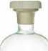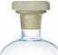Màu sắc của các ion kim loại chuyển tiếp dãy thứ nhất

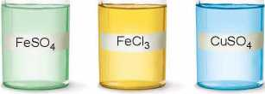Các ion kim loại chuyển tiếp dãy thứ nhất có màu sắc

***Hình 27.2.*** Màu sắc của một số ion kim loại chuyển tiếp dãy thứ nhất trong dung dịch

phong phú (Hình 27.2).

1. Chuẩn độ iron(ll) sulfate bằng thuốc tím

Trong phòng thí nghiệm, nồng độ iron(ll) sulfate có thể được xác định bằng phương pháp chuẩn độ với dung dịch thuốc tím trong môi trường sulfuric acid theo

phương trình hoá học:

10FeSO4 + 2KMnO4 + 8H2SO4—> 5Fe2(SO4)3 + K2SO4 + 2MnSO4 + 8H2O

Thí nghiệm: Xác định hàm lượng muối Fe(ll) bằng dung dịch thuốc tím *Chuẩn bị:*

Hoá chất: các dung dịch: KMnO4 0,02 M, H2SO4 10%, FeSO4 có nồng độ khoảng 0,10 M.

Dụng cụ: pipette 5 mL, burette 25 mL, bình tam giác 100 mL, ống đong 10 mL, bình tia nước cát, giá đỡ, kẹp càng cua.

*Tiến hành:*

* Dùng pipette lấy 5,0 mL dung dịch FeSO4 cho vào bình tam giác; thêm tiếp khoảng 5 mL dung dịch H2SO4 10% (lấy bằng ống đong).
* Cho dung dịch KMnO4 vào burette, điều chỉnh thể tích dung dịch trong burette về mức 0.
* Mở khoá burette, nhỏ từng giọt dung dịch KMnO4 xuống bình tam giác, lắc đều. Ban đầu dung dịch trong binh tam giác xuất hiện màu hồng rồi mất màu.

Tiếp tục chuẩn độ đến khi màu hồng tồn tại bền trong khoảng 20 giây thì dừng chuẩn độ.

* Ghi lại thể tích dung dịch KMnO4 đã dùng.

Tiến hành chuẩn độ 3 lần, ghi số liệu vào vở và xử lí số liệu theo mẫu bảng sau:

|  |  |  |  |  |
| --- | --- | --- | --- | --- |
| Thí nghiệm | VpeSO4 (mL) | VkmfiO4 (mL) | Vtb KMnO4 (mL) | ^FeSO4 (mol/L) |
| 1 | ? | ? |  |  |
| 2 | ? | ? | ? | ? |
| 3 | ? | ? |  |  |

*Lưu ý:* Trong quá trình chuẩn độ, ban đầu thuốc tím mất màu chậm, sau đó mất màu nhanh.

1. Nhận biết một số ion kim loại chuyền tiếp

Trong hoá học, các ion kim loại chuyển tiếp thường được nhận biết dựa vào màu sắc đặc trưng của ion, của hợp chất ít tan hoặc của phức chất tương ứng.

^1' **Thí nghiệm: Kiểm tra sự có mặt từng ion riêng biệt: Cu2+, Fe3+.**

*Chuẩn bị:*

Hoá chất: các dung dịch: FeCI3 1 M, CuSO4 1 M, NaOH 1 M.

Dụng cụ: ống nghiệm, kẹp ống nghiệm.

*Tiến hành:*

* Cho khoảng 2 mi_ dung dịch FeCI31 M vào ống nghiệm (1) và khoảng 2 mL dung dịch CuSO4 1 M vào ống nghiệm (2).
* Thêm tiếp vào mỗi ống nghiệm khoảng 2-3 giọt dung dịch NaOH 1 M, lắc nhẹ.

*Quan sát hiện tượng xảy ra và thực hiện các yêu cầu sau:*

1. Cho biết màu sắc của các kết tủa tạo thành trong mỗi ống nghiệm.
2. Viết phương trình hoá học của các phản ứng xảy ra trong mỗi ống nghiệm.

EM ĐÃ HỌC

* Kim loại chuyển tiếp dãy thứ nhất gồm các nguyên tố từ Sc (Z = 21) đến Cu (Z = 29).
* Nguyên tử các kim loại chuyển tiếp dãy thứ nhất có cấu hình electron pư]3di-i°4si-2.
* Kim loại chuyển tiếp dãy thứ nhất khó nóng chảy, thường có độ cứng cao, dẫn điện tốt, dẫn nhiệt tốt, khối lượng riêng lớn và được ứng dụng rộng rãi trong thực tiễn.
* Kim loại chuyển tiếp dãy thứ nhất có xu hướng thể hiện nhiều trạng thái oxi hoá và tạo ra các hợp chất có màu sắc phong phú.

EM CÓ THỂ

* Phân biệt được một số ion kim loại chuyển tiếp dựa vào màu sắc của chúng.
* Xác định được nồng độ iron(ll) sulfate bằng phương pháp chuẩn độ với dung dịch thuốc tím.



so Lược VỀ PHỨC CHẤT

MỤCTIẼU

* Nêu được nguyên tửtrung tâm; phổi tử; liên kết cho - nhận giữa nguyên tửtrung tâm và phối tửtrong phức chất.
* Nêu được một số dạng hình học của phức chất (tứ diện, vuông phẳng, bát diện).
* 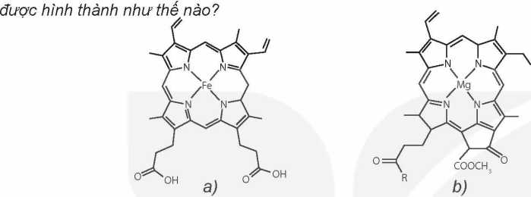Trình bày được sự hình thành phức chất aqua của ion kim loại chuyển tiếp và HjO trong dung dịch nước,

ọ ’ z . 777ZZ „.7. — Z-7... . *- .L*

*Phức chắt có trong một sô thành phân quan trọng của sinh vật như hemoglobin, chât diệp lục,...*

*Một số phức chất có vai trò quan trọng trong điều trị bệnh ung thư. Vậy, phức chất là gì? Phức chất*

***Hình 28.1.*** *Phức chất có trong hemoglobin (a) và diệp lục (b)*

MỘT SỐ KHÁI NIỆM co BẢN VÉ PHỨC CHẤT

*Phức chất* là hợp chất có chứa *nguyên tử trung tâm (thường được kí hiệu là M)* và các *phối tử (thường được kí hiệu là L).* Trong đó, nguyên tử trung tâm là cation kim loại hoặc nguyên tử kim loại liên kết với các phối tử. Phối tử là anion hoặc phân tử. Phức chất cỗ thể mang điện tích hoặc không mang điện tích.

Trong công thức phức chất, nguyên tử trung tâm M và các phối tử L thường được đặt trong móc vuông.

*Ví dụ 1:* Phức chất [Co(NH3)6]3+ có điện tích là +3, nguyên tử trung tâm là Co3+ và phối tử là NH3.

*Ví dụ 2:* Phức chất [Zn(OH)4]2_ có điện tích là -2, nguyên tử trung tâm là Zn2+ và phối tử là OH-S

*Ví dụ 3:* Phức chất [Fe(CO)5] không mang điện tích, nguyên tử trung tâm là Fe và phối tử là CO.

1. Cho các phức chất sau: [Cu(H2O)6]2+, [CoF6]3-, [Ni(CO)4], [PtCl2(MH3)2].
2. Hãy chỉ ra phối tử và nguyên tử trung tâm trong mỗi phức chất trên.
3. Hãy cho biết số lượng phối tử có trong mỗi phức chất trên.
4. Hãy cho biết điện tích của mỗi phức chất trên.

***s* EM CÓ BIẾT**

**Công thứcphức chất**

Trong công thức của phức chất, cẩu nội được đặt trong móc vuông. Cẩu nội của phức chất gổm nguyên tửtrung tâm M và các phối tử L. Khi cẩu nội mang điện tích, phức chất thường chứa ion cẩu ngoại, các ion này trung hoà điện tích với ion cẩu nội.

*Vídụ:* [Ag(NH3)2]OH

Cẩu nội Cấu ngoại

Trong nhiều trường hợp, người ta chỉ quan tâm đến cẩu nội do nó quyết định tính chất của phức chất.

*Ví dụ:* Trong dung dịch thuốc thửTollens, phức [Ag(NH3)2]OH phân li như sau:

[Ag(NH3)2]0H > [Ag(NH3)2]+ + OH-

Cation cẩu nội [Ag(NH3)2]+ quyết định tính chất của thuốc thửTollens.

@MỘT sõ DẠNG HÌNH HỌC CÙA PHỨC CHÁT

Trong phức chất [MLn] (điện tích đã được lược bỏ), các phối tử L sắp xếp một cách xác định xung quanh nguyên tử trung tâm M tạo ra các dạng hình học khác nhau, phổ biến là dạng tứ diện, vuông phẳng và bát diện (Bảng 28.1).

***Bảng 28.1.*** *Một số dạng hình học phổ biến của phức chất [MLJ*

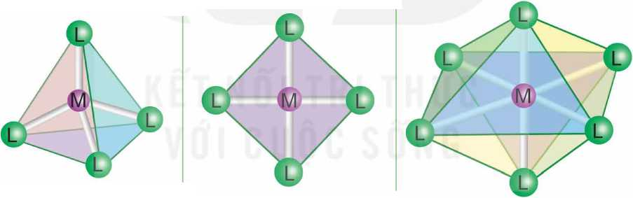

Dạng vuông phẳng

Dạng tứ diện

Dạng bát diện

*Chú ý:* Nét màu xanh nối các phối tử L trong phức chất để chỉ rõ dạng hình học của phức chất, nét màu trắng chỉ liên kết giữa M và L.

1. Hãy xác định số lượng phối tử L trong phân tử hoặc ion phức chát ứng với mỗi dạng hình học ở Bảng 28.1.
2. Hãy dự đoán dạng hình học của phức chất [Cu(H2O)6]2+.

gjj LIEN KÉT TRONG PHỨC CHÁT

1. Liên kết giữa nguyên từ trung tâm và phối tử

Liên kết hoá học giữa nguyên tử trung tâm M và phối tử L trong phức chất là liên kết cho - nhận, được hình thành nhờ sự cho cặp electron chưa liên kết của phối tử vào orbital trống của nguyên tử trung tâm.

*Ví dụ 1:* Liên kết trong phức chất [Co(NH3)6]3+ được hình thành do phối tử MH3 cho cặp electron chưa liên kết vào AO trống của nguyên tử trung tâm Co3+.

*Ví dụ 2:* Liên kết trong phức chất [Zn(OH)4]2- được hình thảnh do phối tử OH cho cặp

electron chưa liên kết vào AO trống của nguyên tử trung tâm Zn2*.

1. Cho các phức chất sau: [Ag(NH3)2]+ và [CoF6]3_.

Hãy chì ra nguyên tử trung tâm, phối tử và giải thích sự hình thành liên kết trong mỗi phức chất trên.

1. 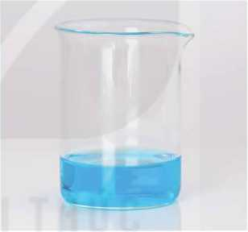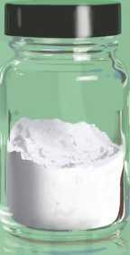Sự hình thành phức chất aqua của một số ion kim loại chuyển tiếp

***Hình 28.3.*** *Dung dịch CuSO4*

***Hình 28.2.*** *CuSO4 khan*

Muối CuSO4 khan màu trắng (Hình 28.2) khi tan vào nước tạo thành dung dịch có màu xanh (Hình 28.3) vì tạo thành phức chất [Cu(H2O)6]2+.

Trong dung dịch, các ion kim loại chuyển tiếp Mn+ thường nhận cặp electron chưa liên kết của H2O tạo thành liên kết cộng hoá trị kiểu cho - nhận, hình thành phức chát aqua. Hầu hết các phức chất aqua có dạng hình học bát diện ([M(H2O)6]n+). Chẳng hạn trong dung dịch nước, ion Fe2+ tạo phức chất [Fe(H2O)6]2+, ion Co3+ tạo phức chất

[Co(H2O)6]3+.

1. Phức chất aqua của Ní2+ và Zn2+ đều có dạng hình học bát diện.
2. Viết công thức hoá học của mỗi phức chất aqua trên.
3. Mô tả sự hình thành liên kết giữa phổi tử và nguyên tử trung tâm trong mỗi phức chát trên.

EM ĐÃ HỌC

* Phức chất là hợp chất có chứa nguyên tử trung tâm và các phối tử, nó có thể mang điện tích hoặc không mang điện tích.
* Các phối tử sắp xếp một cách xác định xung quanh nguyên tử trung tâm, tạo ra các dạng hình học khác nhau. Các dạng hình học phổ biến là tứ diện, vuông phẳng và bát diện.
* Phối tử liên kết với nguyên tử trung tâm bằng liên kết cho - nhận.
* Trong dung dịch, các lon kim loại chuyển tiếp Mn+ thường tạo phức chất aqua, hầu hết có dạng hình học bát diện.

EM CÓ THỂ

* Chỉ ra được nguyên tử trung tâm, phối tử, dạng hình học của một số phức chất.
* Giải thích được sự hình thành phức chất aqua của ion kim loại chuyển tiếp và H2O trong dung dịch nước.

MÔT SỐ TÍNH CHẤT VÀ ỨNG DỤNG

CỦA PHỨC CHẤT

MỤCTIẼU

* Trình bày được một số dấu hiệu của phản ứng tạo phức chất trong dung dịch (đổi màu, kết tủa, hoàtan,...).
* Thực hiện được một số thí nghiệm tạo phức chất của một ion kim loại chuyển tiếp trong dung dịch với một sổ phối tử đơn giản khác nhau (ví dụ: sự tạo phức của ìon Cu2+ trong dung dịch với NH3, 0H-, Cl-
* Mô tả được phản ứng thay thế phối tử của phức chất bởi một số phối tử đơn giản trong dung dịch nước.
* Nêu được một số ứng dụng của phức chất.

ọ777,z 7X7777777777777 7: 77777777X77777777Ì

*Thuôc thử Tollens là phức chât được sử dụng rộng rãi trong hoấ học hữu cơ. Thuôc thử Tollens thường được dùng để phân biệt aldehyde với ketone. Vậy phức chất có tỉnh chắt và ứng dụng trong thực tiễn như thế nào?*

ệì MỘT SÕDÃỤ HIỆU CỦA PHẢN ỨNG TẠO PHỨC CHÁT VÁ PHẢN ỨNG

THÉ PHÔI TỬ CỦA PHỨC CHÁT TRONG DUNG DỊCH

1. Một số dấu hiệu của phản ứng tạo phức chất trong dung dịch

Phản ứng tạo phức chất trong dung dịch có thể được nhận biết dựa vào một số dấu hiệu như: xuất hiện kết tủa; hoà tan kết tủa; thay đổi màu sắc.

*Ví dụ 1:* Nhỏ vài giọt dung dịch NaOH vào ống nghiệm chứa dung dịch AICI3, thấy xuất hiện kết tủa, chứng tỏ phức chất [AI(OH)3(H2O)3] đã được tạo thành.



*Ví dụ 2'.* Nhỏ vài giọt dung dịch NaCI vào ống nghiệm chứa dung dịch AgNO3, thu được

kết tủa trắng AgCL Tiếp tục nhỏ vào ống nghiệm dung dịch NH3 đến dư thấy kết tủa tan, chứng tỏ phức chất [Ag(NH3)2]+ đã được tạo thành.

*Ví dụ 3:* Nhỏ vải giọt dung dịch HCI đặc vào ống nghiệm chứa dung dịch CuSO4 loãng thấy dung dịch từ màu xanh chuyển sang màu vàng, chứng tỏ phức chất [CuCI4]2- đã được tạo thành.

*Ví dụ 4:* Nhỏ vài giọt dung dịch NH3 vào dung dịch CuSO4 loãng thấy xuất hiện kết tủa màu xanh nhạt, chứng tỏ phức chất [Cu(OH)2(H2O)4] đã được tạo thành. Tiếp tục nhỏ vào ống nghiệm dung dịch NH3 đến dư thấy kết tủa tan, đồng thời dung dịch chuyển sang màu xanh lam, chứng tỏ phức chát [Cu(NH3)4(H2O)2]2+ đã được

*[Gu(H2O)6Ị2*

màu xanh

***[CUCIJ2-*** màu vàng

tạo thành.

*[Cu(OH)2(H2O)J(s)*

màu xanh nhạt

màu xanh lam

***Ế* EM CÓ BIẾT**

* Các phức chất mang điện tích như [Co(NH3)6]3+, [Zn(OH)4][8]“ thường tan tốt trong nước, còn các phức chất không mang điện (phức chất trung hoà) như [Fe(C0)5], [PtCI2(NH3)2] thường ít tan trong nước,
* Màu sắc đặc trưng của một sô' dung dịch phức chất kim loại chuyển tiếp dãy thứ nhất được cho trong bảng sau:

|  |  |  |  |  |  |
| --- | --- | --- | --- | --- | --- |
| Phức chất | Màu sắc | | Phức chất | Màu sắc | |
| [Cr(H2O)6]3+ | Xanh tím 1 |  | [Cr(OH)6]3- | Xanh rêu |  |
| [Fe(H2O)s]2+ | Lục nhạt |  | [Fe(H2O)6]3+ | Vàng nhạt |  |
| [Co(H20)6]2* | Hồng đỏ |  | [Co(NH3)6]2+ | Vàng nâu |  |

1. Có 3 lọ hoá chát, mỗi lọ đựng dung dịch của một trong các phức chất sau: [Ag(NH3)2]+, [Cu(H2O)6]2+, [Cu(NH3)4(H2O)2]2+. Hãy nhận biết phức chất có trong mỗi lọ dựa vào màu sắc đặc trưng của chúng.
2. CuSO4 khan màu trắng, khi hoà tan trong nước, các phân tử nước liên kết với ion Cu2+ tạo phức chất aqua [Cu(H2O)6]2+. Hãy cho biết dấu hiệu nào chứng tỏ phức chất aqua đã tạo thành.

***b) Phản ứng thế phối tử của phức chất trong dung dịch***

Các phối tử trong phức chất có thể bị thế bởi các phối tử khác. Quá trình xảy ra sự thế phối tử này bởi phối tử khác được gọi là phản ứng thế phối tử của phức chất. Quá trình này xảy ra thuận lợi khi phức chát mới được hình thành bền hơn phức chất ban đầu.

*Ví dụ 1:*

[Ptci4j2-(aq) + NH3(aq) > [PtCJ3(NH3)]-(aq) + Cl-(aq)

ở phản ứng này, một phối tử Ch trong phức chát [PtCI4]2- bị thế bởi một phối tử NH3, tạo ra phức chất [PtCI3(NH3)]-.

*Ví dụ 2:*

[Fe(H2O)6]2+(aq) + 6CN"(aq) » [Fe(CN)6]4-(aq) + 6H2O(/)

ở phản ứng này, các phối tử H2O trong phức chất [Fe(H2O)6]2+ bị thế bởi phối tử CN~, tạo ra phức chất [Fe(CN)6]4-.

*Ví dụ 3:*

[Cu(H2O)s]2+(aq) + 4Ch(aq) ■» [CuCI4]2-(aq) + 6H2O(/)

ở phản ứng này, các phối tử H2O trong phức chát [Cu(H2O)g]2+ bị thế bởi phối tử Ch, tạo ra phức chất [CuCI4]2_



1. Trong dung dịch, ion Co2+ tạo thành phức chất aqua có dạng hình học bát diện. Hãy viết công thức hoá học của phức chất.
2. Khi cho một lượng dư NH3 vào dung dịch muối CoCI2, thấy màu sắc của dung dịch bị thay đổi. Hiện tượng xảy ra là do toàn bộ các phối tử H2O trong phức chất aqua bị thay thế bởi các phối tử NH3, tạo thành phức chất mới có dạng bát diện. Viết phương trình hoá học của phản ứng thế phối tử đã xảy ra.

@MỘT số ỨNG DỤNG CỦA PHỬC CHẤT

* Trong y học, nhiều phức chất có khả năng chữa trị hoặc kiểm soát bệnh.

*Ví dụ:* Phức chất được dùng làm thuốc chữa bệnh ung thư với tên gọi thương phẩm là cisplatin có cấu tạo như sau:

Cl Cl

/ptx

H3N nh3

cisplatin

* Trong công nghiệp hoá chất, nhiều hợp chất hoá học được điều chế khi có mật chát xúc tác là phức chất.

*Ví dụ:* Phản ứng ghép mạch carbon sử dụng xúc tác là phức chất [Pd(P(C6H5)3)4].

- Trong hoá học, phức chất được dùng để nhận biết và xác định hàm lượng các ion kim loại chuyển tiếp trong dung dịch.

*Ví dụ:* Phức chất [Ag(NH3)2]+ để phân biệt aldehyde với ketone.

1. Hãy cho biết dạng hình học, nguyên tử trung tâm và các phối tử có trong phức chát cisplatin.

**EM CÓ BIẾT**

**Vai trò của phức chất trong các hệ sinh học**

Ba phức chất sinh học (còn gọi là các phân tửsinh học chứa kim loại) phổ biến và thiết yếu đối với cuộc sống là:

* Phức chát của Mg2+ cấu tạo nên chlorophyll hay chất diệp lục, có vai trò quan trọng trong quá trình quang hợp của cây xanh, thực vật có màu xanh là do có chứa chlorophyll.
* Phức chất của Fe2+ cấu tạo nên nhân heme, thành phần của hemoglobin. Hemoglobin còn gọi là huyết sắc tố, viết tắt là Hb hay Hgb, là thành phần cấu tạo nên hổng cẩu của máu. Trong hệ thống tim mạch, heme có vai trò chính trong việc vận chuyển và tích luỹ oxygen trong cơthể. Hổng câu có màu đỏ là do có chứa nhân hem.
* Phức chất của Co3+ cấu tạo nên vitamin B12, có vai trò thiết yếu trong việc hình thành tê' bào hổng cẩu, chuyển hoá tế bào, chức năng thần kinh và sản xuất DNA.

EM ĐÃ HỌC

■ Dấu hiệu của phản ứng tạo thành phức chất trong dung dịch: xuất hiện kết tủa; hoà tan kết tủa; thay đổi màu sắc.

* Phản ứng thế phối tử trong phức chát.
* Phức chất có nhiều ứng dụng trong y học, trong công nghiệp tổng hợp hoá chất và trong hoá học.

EM CÓ THỂ

* Nhận biết một số phức chất thông dụng dựa vào màu sắc đặc trưng của phức chát.
* Nêu được một số ứng dụng của phức chát trong cuộc sống.



**BÃI \**

77^ ÔN TẬP CHƯƠNG 8

0’ HỆ THÔNG HOÁ KIÊN THỨC

1. Đại cương về kim loại chuyển tiếp dãy thứ nhất

* Kim loại chuyển tiếp dãy thứ nhất gồm 9 nguyên tố thuộc chu kì 4, từ Sc (Z = 21) đến Cu (Z = 29).
* cáu hình electron của nguyên tử các kim loại chuyển tiếp có dạng 3d1_104s1-2.
* Kim loại chuyển tiếp dây thứ nhất có nhiệt độ nóng chảy cao, thường có độ cứng lớn, khá nặng, dẫn điện và dẫn nhiệt tốt, có nhiều ứng dụng trong thực tiễn.
* Các nguyên tố chuyển tiếp có xu hướng thể hiện nhiều trạng thái oxi hoá. Các ion kim loại chuyển tiếp thường có màu sắc phong phú.
* Sự có mặt của ion Cu2+ hoặc ion Fe3+ trong dung dịch được nhận biết bằng phản ứng tạo thành kết tủa màu xanh nhạt của Cu(OH)2 hoặc nâu đỏ của Fe(OH)3.

1. Sơ lược về phức chất

* Phức chát là hợp chất có chứa nguyên tử trung tâm và các phối tử.
* Phức chất có dạng hình học phổ biến là tứ diện, vuông phẳng và bát diện.
* Trong phức chất, phối tử cho cặp electron chưa liên kết vào orbital trống của nguyên tử trung tâm tạo liên kết cho - nhận.
* Sự tạo thành phức chất trong dung dịch có thẻ được nhận ra nhờ dấu hiệu xuất hiện kết tủa, hoà tan kết tủa, thay đổi màu sắc.
* Trong dung dịch, các ion kim loại chuyển tiếp đều tạo phức chất aqua, hầu hết có dạng hình học bát diện.
* Các phối tử trong phức chất có thể bị thay thế một phần hoặc thay thế hoàn toàn bởi các phối tử khác.
* Phức chất có ưng dụng trong y học, cóng nghiệp hoa chất.

® LUYỆN TẬP

**Câu 1.** Cấu hình electron của Fe2+ là

1. 1S22s22p63S23p63d64s2.
2. **1s22s22p63s23p63d6.**

**c. 1s22s22p63s23p64s23d6.**

**D. 1s22s22p63s23p63d44s2.**

**Câu 2.** Phát biểu nào sau đây đúng?

1. Cấu hình electron của nguyên tử kim loại chuyển tiếp dãy thứ nhất đều có phân lớp 3d chưa bão hoà.
2. Tất cả các nguyên tố chuyển tiếp dây thứ nhát đều là kim loại.

**c.** Tất cả các nguyên tố thuộc nhóm B, chu kì 4 đều là nguyên tố chuyển tiếp dãy thứ nhất.

D. Tất cả các kim loại chuyển tiếp dãy thứ nhất đều là kim loại nặng.

**Câu 3.** Phát biểu nào sau đây đúng?

1. Các kim loại chuyển tiếp dãy thứ nhất đều có nhiệt độ nóng chảy cao hơn các kim loại nhóm IA vả nhóm HA.
2. Các kim loại chuyển tiếp dãy thứ nhất có xu hướng thể hiện nhiều trạng thái oxi hoá. **c.** Tất cả hợp chất của kim loại chuyển tiếp dây thứ nhất đều có màu.

D. Cấu hình electron của nguyên tử kim loại chuyển tiếp dãy thứ nhất đều có phân lớp 4s đã bão hoà.

**Câu 4.** Hãy chỉ ra phối tử và nguyên tử trung tâm trong phức chất [Zn(OH)4]2- và [PtCI2(NH3)2].

**Câu 5.** Xét phản ứng sau:

[PtCI4]2- + 2NH3 » [PtCI2(NH3)2] + 2CI-

Hãy cho biết trong phản ứng trên có bao nhiêu phối tử Cl” trong phức chất [PtCI4]2- đã bị thế bởi phối tử NH3.

**Câu 6.** Hây cho biết dạng hình học có thể có của phức chất có công thức tổng quát [ML4] (bỏ qua điện tích của phức chất).

**Câu 7.** Nhỏ từ từ dung dịch NH3 vào AgCI thu được phức chất [Ag(NH3)2]+. Hãy cho biết dấu hiệu chứng tỏ phản ứng tạo phức chất [Ag(NH3)2]+ xảy ra.

*f)aằrb mtl DtWrJv - THPT Nam Tucc - Nam ĐịnẨ*

***» \****

***Nhà xuất bản Giáo dục Việt Nam xin trân trọng cảm ơn  
các tác giá có tấc phẩm, tư liệu được sử dụng, trích dẫn  
trong cuốn sách này.***

*G^ap: TÀIXlệll VẶT tí CTGVPT2018*

Chịu trách nhiệm xuất bản:

Tổng Giám đốc HOÀNG LÊ BÁCH

Chịu trách nhiệm nội dung:

Tổng biên tập PHẠM VĨNH THÁI

Biên tập nội dung: NGUYỀN THANH GIANG - PHÙNG THỊ PHƯƠNG LIẾN NGUYỄN VĂN NGUYÊN

Biên tập mĩ thuật: NGUYỄN BÍCH LA

Thiết kế sách: PHẠM THỊ MINH THU Trình bày bìa: NGUYÊN BÍCH LA Minh hoạ: BÙI VIỆT DUY

Sửa bản in: NGUYỄN DUY LONG - vũ THỊ THANH TẦM - PHẠM THỊ TÌNH Chế bản: CTCP MĨ THUẬT VÀ TRUYẾN THÔNG

Bản quyền © (2024) thuộc Nhà xuất bản Giáo dục Việt Nam.

Xuất bản phẩm đã đăng kí quyền tác giả. Tất cả các phần của nội dung cuốn sách này đều không được sao chép, lưu trữ, chuyển thể dưới bất kì hình thức nào khi chưa có sự cho phép bằng văn bản của Nhà xuất bản Giáo dục Việt Nam.

**HOÁ HỌC 12**

**Mã số:**

In ... bản, (QĐ ...) khổ 19 X 26,5 cm.

In tại: ...

Địa chỉ: ...

Số ĐKXB: /CXBIPH//GD.

Số QĐXB: ..,/QĐ - GD - HN ngày ... tháng ... năm 20...

In xong và nộp lưu chiểu quý ... năm 20...

Mã số ISBN:

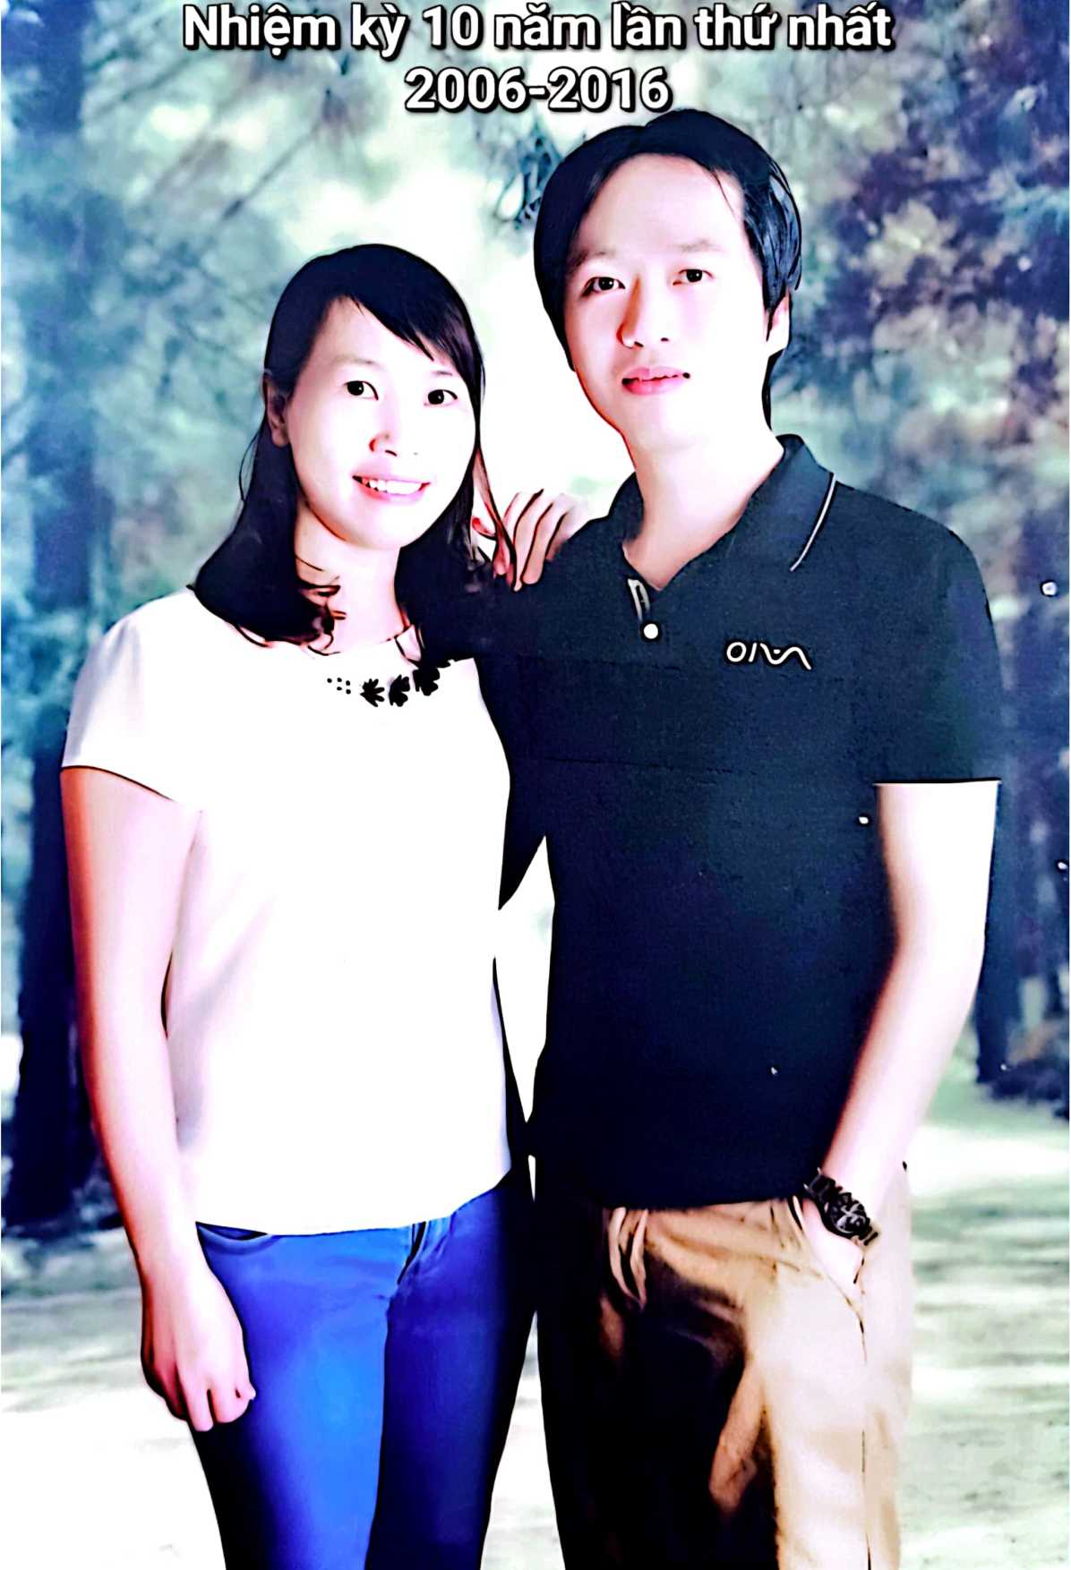

**HUÂN CHƯƠNG HỐ CHÍ MINH**

**Bộ SÁCH GIÁO KHOA LỚP 12 - KỄT NỐI TRI THỨC VỚI cuộc SỐNG**

1. Ngữvăn 12,tập một
2. Ngữvăn 12, tập hai
3. Chuyên để học tập Ngữvăn12
4. Toán 12, tập một
5. Toán 12, tập hai
6. Chuyên để học tập Toán 12
7. Lịch sử 12
8. Chuyên để học tập Lịch sử 12
9. Địa lí 12
10. Chuyên để học tập Địa lí 12
11. Giáo dục Kinh tế và Pháp luật 12
12. Chuyên để học tập Giáo dục Kinh tế và Pháp luật 12
13. Vật lí 12
14. Chuyên để học tập Vật lí 12
15. Hoá học 12
16. Chuyên đề học tập Hoá học 12

17.Sinhhọc12

1. Chuyên đề học tập Sinh học 12
2. Công nghệ 12 — Công nghệ Điện-Điện tử
3. Chuyên đề học tập Công nghệ 12 - Công nghệ Điện-Điện tử
4. Công nghệ 12-Lâmnghiệp-Thuỷsản
5. Chuyên đề học tập Công nghệ 12 - Lâm nghiệp - Thuỷsản
6. Tin học 12 — Định hướng Tin học ứng dụng
7. Chuyên đề học tập Tin học 12 -Định hướng Tin học ứng dụng
8. Tin học 12 -Định hướng Khoa học máy tính
9. Chuyên để học tập Tin học 12 -Định hướng Khoa học máy tính
10. Mĩthuật 12 - Thiết kếmĩthuậtđa phương tiện
11. Mĩthuật 12 -Thiết kếđồhoạ
12. Mĩthuật 12 -Thiết kếthờitrang
13. Mĩ thuật 12 -Thiết kế mĩthuật sân khâu, điện ảnh
14. Mĩthuật 12-Lí luận và lịch sửmĩthuật
15. Mĩthuật 12 -Điêu khắc
16. Mĩthuật 12 - Kiến trúc
17. Mĩthuật 12 — Hội hoạ
18. Mĩthuật 12 — Đổ hoạ (tranh in)
19. Mĩthuật 12 -Thiết kếcông nghiệp
20. Chuyên để học tập Mĩ thuật 12
21. Ãmnhạc12
22. Chuyên để học tập Âm nhạc 12
23. Hoạt động trải nghiệm, hướng nghiệp 12
24. Giáo dục thể chất 12 -Bóng chuyền
25. Giáo dục thể chất 12 -Bóng đá
26. Giáo dục thể chất 12 -Cẩu lông
27. Giáo dục thể chất 12 - Bóng rổ
28. Giáo dục quốc phòng và an ninh 12
29. Tiếng Anh 12 - Global Success - Sách học sinh

Các đơn vị đầu mối phát hành

* **Miền Bắc:** CTCPĐầu tư và Phát triển Gỉáo dục Hà Nội

CTCP Sách và Thiết bị Giáo dục miền Bắc

* **Miền Trung:** CTCP Đầu tư và Phát triển Giáo dục Đà Nẵng

CTCP Sách và Thiết bị Giáo dục miền Trung

* **Miền Nam:** CTCPĐầu tư và Phát triển Giáo dục Phưong Nam

CTCP Sách và Thiết bị Giáo dục miền Nam  
CTCP Sách và Thiết bị Giáo dục Cửu Long

**Sách điện tử:** <http://hanhtrangso.nxbgd.vn>

**4. ô nhiễm môi trường do chất dẻo và rác thải nhựa**

Các loại nhựa được tạo ra từ chất dẻo khi thải ra môi trường thì phải mất rất nhiều thời gian để phân huỷ (lên đến hàng trăm năm), do đó việc xử lí rác thải nhựa không đúng cách sẽ gây ô nhiễm môi trường, ảnh hưởng đến môi trường sống của con người và động vật. Đốt nhựa tạo ra các khí độc hại và làm tăng lượng khí gây hiệu ứng nhà kính. Khi chôn lấp, rác thải nhựa sẽ làm cho đất không giữ được nước, dinh dưỡng, làm chết vi sinh vật có lợi trong đất, gây tác động xấu đến sự sinh trưởng của cây trồng. Nhựa thải ra sông, hồ, đại dương,... gây ô nhiễm nguồn nước, làm mất cân bằng hệ sinh thái.

(2) Nguồn: National Center for Biotechnology Information (2024). PubChem Compound Summary for CID 15407, Strontium carbonate. Retrieved January 2, 2024 from <https://pubchem.ncbi.nlm.nih.gov/compound/Strontium-carbonate>.

(2 3) Độ tan được xác định ở 30 °C.

1. Viết phương trình hoá học minh hoạ phản ứng của fructose với thuốc thử Tollens và Cu(OH)2 (trong môi trường kiềm, đun nóng).

   1. ***Tính chất của nhóm -OH hemiacetal***

   *ở* dạng cấu tạo mạch vòng, nhóm -OH hemiacetal của glucose tác dụng với methanol

   khi có mặt của HCI khan, tạo thành methyl glucoside.
2. m Nguồn: Nelson, D. L , Cox, M. & Aaron, A. H. 2021. *Lehninger Principles of Biochemistry, 8th Edition,* Macmillan Learning.
3. Nguồn: Palmer, T. & Bonner, p. L. 2007. *Enzymes: Biochemistry, Biotechnology, Clinical Chemistry,* Elsevier Science.
4. *Sản xuất:*

   Trong công nghiệp, sodium hydrogencarbonate (baking soda) và sodium carbonate (soda) được sản xuất bằng phương pháp Solvay từ nguyên liệu chính là đá vôi, muối ăn, ammonia và nước.

   Quá trình Solvay sản xuất soda gồm hai giai đoạn chính:

   Giai đoạn tạo NaHCO3:

   NaCl + NH3 + co2 + H2O NaHCO3 + NH4CI

   Khi làm lạnh, NaHCO3 kết tinh và được lọc, tách khỏi hệ phản ứng.

   Giai đoạn tạo Na2CO3:

   2NaHCO3-t^H- NaẾCO3 + co2 + H2O
5. í1) Nguồn: Silberberg, M. s. 2007. *Principles of General Chemistry,* McGraw-Hill Higher Education.
6. Nguồn: Dean, J. A. 1999. *Lange's handbook of chemistry,* United States of America, McGraw-Hill, Inc.

   0) Nguồn: Dean, J. A. 1999. *Lange's handbook of chemistry,* United States of America, McGraw-Hill, Inc.
7. Đặc điêm câu hình electron nguyên tử kim loại chuyên tiêp dãy thứ nhât có gì khác biệt với nhóm IA và IIA trong cùng chu kì?

   0) Nguồn: Dean, J.A. 1999. *Lange's handbook of chemistry,* United States of America, McGraw-Hill, Inc.

   (2) Nguồn: <https://www.webelements.com/>, ngày 07 tháng 10 năm 2023.
8. **Sự tạo thành phức chất của ion kim loại chuyển tiếp và phàn ứng thế phối tử của phức chất trong dung dịch**

   ***a) Sự tạo thành phức chất của Cu2+ trong dung dịch***

   ***Thí nghiệm: Sự tạo thành phức chất của Cu2+***

   *Chuẩn bị:*

   Hoá chất: dung dịch CuSO4 5%, dung dịch NaOH 10%, dung dịch NH3 10%, dung dịch HCI đặc.

   Dụng cụ: ống nghiệm.

   *Tiến hành:*

   * Cho khoảng 1 mL dung dịch CuSO4 5% vào ống nghiệm (1). Cho tiếp 3 giọt dung dịch NaOH 10% vào ống nghiệm, lắc đều. Nhỏ từ từ dung dịch NH3 10% vào ống nghiệm, vừa nhỏ vừa lắc đều đến khi kết tủa tan hoàn toàn.
   * Cho khoảng 1 mL dung dịch CuSO4 5% vào ống nghiệm (2). Nhỏ từ từ dung dịch HCI đặc vào ống nghiệm, vừa nhỏ vừa lắc đều đến khi dung dịch chuyển màu hoàn toàn.

   *Quan sát hiện tượng và viết phương trình hoá học của các phản ứng xảy ra.*